

mestrado em português língua segunda/ língua estrangeira

O ensino do modo conjuntivo em Português Língua Estrangeira: mediação concetual através do Schema for the Complete Orienting Basis of an Action (SCOBA)

Sofia Costa

M
2026

Sofia Costa

O ensino do modo conjuntivo em Português Língua Estrangeira: mediação concetual através do Schema for the Complete Orienting Basis of an Action (SCOBA)

Relatório de estágio realizado no âmbito do Mestrado em Português Língua Segunda/ Língua Estrangeira, orientado pela Professora Doutora Ângela Cristina Ferreira Renna de Carvalho e pela Professora Clara Maria Pacheco Oliveira

Faculdade de Letras da Universidade do Porto

2026


Este trabalho está licenciado ao abrigo de uma licença CC BY 4.0



(Gentilmente desenhado no SCOBA por um aprendente anónimo)

"Não há, também, diálogo se não há uma intensa fé nos homens. Fé no seu poder de fazer e de refazer. De criar e recriar. [...]
Finalmente, não há diálogo verdadeiro se não há nos seus sujeitos um pensar verdadeiro. Pensar crítico. Pensar que, não aceitando a dicotomia mundo-homens, reconhece entre eles uma inquebrantável solidariedade."
- Paulo Freire, Pedagogia do Oprimido

“It is precisely the alteration of nature by men, not nature as such, which is the most essential and immediate basis of human thought.”
- Friedrich Engels, Dialectics of Nature

Sumário

Declaração de honra / Declaration of Honour 8
Agradecimentos 9
Resumo 10
Abstract 11
Índice de Figuras 12
Índice de Gráficos 13
Lista de abreviaturas e siglas 14
Introdução 15
1. Fundamentação Teórica 17
1.1. Origens e evolução da Teoria Sociocultural: de Vygotsky ao ensino de línguas 17
1.2. A teoria sociocultural e o ensino de línguas 18
1.2.1. Mediação e ferramentas culturais 18
1.2.2. Sociogénese e internalização 19
1.2.3. Zona de Desenvolvimento Proximal 20
1.2.4. Aprendizagem e desenvolvimento 20
1.3. Systemic-Theoretical Instruction (STI) 22
1.3.1. Fundamentos da Systemic-Theoretical Instruction 22
1.3.2. Princípios da Systemic-Theoretical Instruction 24
1.3.3. Verbalização e desenvolvimento concetual 27
1.4. O Schema for the Complete Orienting Basis of an Action (SCOBA) como instrumento de mediação pedagógica 29
1.4.1. O Schema for the Complete Orienting Basis of an Action (SCOBA) como instrumento de mediação concetual 29
1.4.2. Princípios para construção de Schemas for the Complete Orienting Basis of an Action (SCOBA) 31
1.4.3. Aplicações ao ensino de línguas 33
1.5. Dynamic Assessment 34
1.5.1. Avaliação na perspetiva sociocultural 36
1.5.2. Princípios da Dynamic Assessment 36
1.5.3. Dynamic Assessment no ensino de línguas 37
1.6. A mediação no Quadro Europeu Comum de Referência para as Línguas 38
2. Intervenção pedagógica 40
2.1 Contextualização do estágio 42
2.1.1. Descrição do público-alvo 43
2.1.2. Implicações para a intervenção pedagógica e objetivos 45
2.2. Implementação pedagógica 45
2.2.1. Fundamentação das escolhas pedagógicas 46
2.2.2. Planeamento das aulas 48
2.2.3. Construção do SCOBA do conjuntivo 49
2.2.4. Atividades aplicadas 53
2.2.4.1. Primeira sequência – orientação e verbalização 54
2.2.4.2. Segunda sequência — consolidação, generalização e performance 57
2.2.4.3. Conclusão 60
3. Discussão dos dados 61
3.1. Produções escritas 61
3.1.1. Compreensão concetual: análise das descrições do conjuntivo 61
3.1.1.1. A noção de (in)certeza e realidade 62
3.1.1.2. O contraste com o modo indicativo e o papel do falante 64
3.1.1.3. Apropriação do princípio unificador versus recurso a lista de contextos 65
3.1.1.4. Síntese da análise das descrições 67
3.1.2. Aplicação autónoma do conceito: análise dos textos de objetivos de Ano Novo 69
3.1.2.1. Texto de E 69
3.1.2.2. Texto de A 70
3.1.2.3. Texto de H 70
3.1.2.4. Texto de I 71
3.1.2.5. Síntese da análise dos textos de objetivos de Ano Novo 71
3.2. Análise do questionário de feedback 72
3.2.1. Avaliação geral da intervenção 73
3.2.2. Aspetos valorizados e sugestões dos aprendentes 75
3.2.3. Síntese do feedback dos alunos 77
4. Considerações Finais 78
Conclusão 81
Referências Bibliográficas 83
Anexos 87
Anexo A – Textos descritivos do conjuntivo 87
Anexo B – Textos de objetivos de Ano Novo 89
Anexo C – Tabela de respostas ao questionário de feedback 91
Apêndices 92
Apêndice I – Slides Regências 1 e 2 92
Apêndice II – Ficha 1ª Regência 99
Apêndice III – Ficha 2ª Regência 102
Apêndice IV – Slides Regências 3, 4 e 5 104
Apêndice V – Partes SCOBA 112
Apêndice VI – Ficha aulas 3 4 e 5 113
Apêndice VII – Papeis Tarefa Interação Oral 116

Declaração de honra / Declaration of Honour

Declaro que o presente relatório é de minha autoria e não foi utilizado previamente noutro curso ou unidade curricular, desta ou de outra instituição. As referências a outros autores (textos, trabalhos, ideias) respeitam escrupulosamente as regras de atribuição de autoria e encontram-se devidamente indicadas no texto e nas referências bibliográficas, de acordo com as normas de referenciação. Tenho consciência de que a prática de plágio e autoplágio constitui um ilícito académico.
I hereby declare that this report is of my authorship and has not been used previously in another course, degree, curricular unit or subject, at this or any other institution. References to other authors (statements, ideas, thoughts) scrupulously respect the rules of attribution and are duly indicated in the text and bibliographical references, in accordance with the rules of referencing. I am aware that the practice of plagiarism and self-plagiarism is an academic offence.

Declaro, ainda, que não utilizei ferramentas de inteligência artificial generativa (chatbots baseados em grandes modelos de linguagem) para realização de parte(s) do presente relatório.
I further declare that have not used generative artificial intelligence tools (chatbots based on large language models) to carry out part(s) of this report.

Lisboa, 7 de julho de 2026
Sofia Costa

Agradecimentos

À professora Ângela Carvalho, minha orientadora, agradeço pela disponibilidade, apoio e incentivo durante todo o processo. Para além do espaço criado enquanto docente e diretora do Mestrado, de verdadeira compreensão, acolhimento e respeito, em relação às diversidades interculturais das turmas e às dificuldades que enfrentamos enquanto estudantes-trabalhadores.
À professora Clara Oliveira, orientadora de estágio, o meu agradecimento pelo apoio, partilha e dedicação no planeamento e realização das docências, bem como as inúmeras sugestões que enriqueceram este trabalho e a minha experiência como educadora, que levarei para a prática docente eternamente. Ao esforço consagrado ao estágio e revisão do relatório, mesmo perante todas as exigências e responsabilidades que lhe competem.
Aos meus colegas de estágio, Alícia e Nuno, pelo companheirismo, troca de ideias e pelo apoio mútuo nos momentos mais desafiantes.
À minha família e aos meus amigos, por todo o amor, paciência e encorajamento. Por estarem sempre presentes, mesmo quando o trabalho não me permitiu estar.
Por fim, aos trabalhadores de todo o mundo que, dia após dia, continuam a resistir e inspirar. Aos que sustentamos o mundo com as mãos.

Resumo
O presente relatório descreve uma intervenção pedagógica realizada no âmbito do estágio do Mestrado em Português Língua Segunda/ Língua Estrangeira, da Faculdade de Letras da Universidade do Porto, centrada no ensino do modo conjuntivo a aprendentes de Português Língua Estrangeira de nível B1. A intervenção fundamentou-se na Teoria Sociocultural de Vygotsky, nomeadamente nos conceitos de mediação, internalização e Zona de Desenvolvimento Proximal, operacionalizados através da Systemic-Theoretical Instruction (STI) e da Dynamic Assessment (DA). O principal instrumento de mediação foi um SCOBA (Schema for the Complete Orienting Basis of an Action), construído a partir da Linguística Cognitiva, que materializou o princípio semântico unificador do conjuntivo: a distinção entre diferentes noções de realidade (conhecida, projetada, potencial) e o papel do concetualizador. A análise das produções escritas dos aprendentes (descrições concetuais e textos de aplicação) e das respostas a um questionário de feedback revelou uma apropriação gradual do conceito, com diferentes níveis de internalização. Os dados sugerem que o SCOBA funcionou como uma ferramenta de mediação eficaz, promovendo uma compreensão mais profunda do que as abordagens baseadas em listas de regras. Identificaram-se desafios relacionados com a heterogeneidade da turma, a ausência de uma língua materna comum e a assincronia entre a compreensão concetual e a aplicação produtiva. Conclui-se que a abordagem concetualmente orientada e mediada por SCOBAs constitui uma alternativa promissora para o ensino da gramática em Português Língua Estrangeira.

Palavras-chave: Teoria Sociocultural; SCOBA; Modo Conjuntivo; Ensino de PLE; Instrução Baseada em Conceitos

Abstract
This report describes a pedagogical intervention carried out during the teaching practicum of the Master’s programme in Teaching Portuguese as a Second/Foreign Language, focusing on the teaching of the subjunctive mood to B1-level learners of Portuguese as a Foreign Language (PFL). The intervention was grounded in Vygotsky’s Sociocultural Theory, particularly the concepts of mediation, internalisation, and the Zone of Proximal Development, operationalised through Systemic-Theoretical Instruction (STI) and Dynamic Assessment (DA). The main mediational tool was a SCOBA (Schema for the Complete Orienting Basis of an Action), built upon Cognitive Linguistics, which materialised the unifying semantic principle of the subjunctive: the distinction between different notions of reality (known, projected, potential) and the role of the conceptualiser. The analysis of learners’ written productions (conceptual descriptions and application texts) and their responses to a feedback questionnaire revealed a gradual appropriation of the concept, with varying levels of internalisation. The data suggest that the SCOBA functioned as an effective mediational tool, promoting a deeper understanding than rule-list approaches. However, challenges were identified related to group heterogeneity, the absence of a common mother tongue, and the asynchrony between conceptual understanding and productive application. It is concluded that a conceptually oriented approach mediated by SCOBAs constitutes a promising alternative for teaching grammar in PFL.

Keywords: Sociocultural Theory; SCOBA; Subjunctive Mood; PFL Teaching; Concept-Based Instruction

Índice de Figuras
Figura 1- Mediação e estímulo-resposta 19
Figura 2- Modelo de Instrução C-BLI 26
Figura 3- O modelo dinâmico evolucionário 47
Figura 4- SCOBA Conjuntivo (elaboração própria) 48

Índice de Gráficos

Gráfico 1 - Perceção dos alunos sobre a clareza da explicação 74
Gráfico 2 – Perceção dos alunos sobre a utilidade das atividades 75
Gráfico 3 – Perceção dos alunos sobre a eficácia da abordagem adotada 75

Lista de abreviaturas e siglas
TSC Teoria Sociocultural
ASL Aquisição de Segundas Línguas
ZDP Zona de Desenvolvimento Proximal
STI Systemic-Theoretical Instruction
C-BLI Concept-Based Language Instruction
SCOBA Schema for the Complete Orienting Basis of an Action
OBA Orienting Basis of an Action
DA Dynamic Assessment
LC Linguística Cognitiva
L1 Língua Primeira / Língua Materna
L2 Língua Segunda
PLE Português Língua Estrangeira
QECR Quadro Europeu Comum de Referência para as Línguas

Introdução
O ensino do modo conjuntivo a aprendentes de Português Língua Estrangeira (PLE) constitui, reconhecidamente, um dos maiores desafios pedagógicos deste domínio, dada a sua complexidade morfossintática e, sobretudo, a dificuldade em transmitir o seu valor semântico unificador. Frequentemente, as abordagens tradicionais baseiam-se em listas de conjunções e contextos de uso, fragmentando o conhecimento e induzindo uma memorização que raramente se traduz numa compreensão profunda e transferível. Perante este problema, e tendo como pano de fundo a crescente procura pelo PLE em contextos de imersão, o presente relatório emerge da necessidade de explorar alternativas pedagógicas que coloquem o significado concetual no centro do processo de ensino-aprendizagem.
Este trabalho inscreve-se no âmbito do Estágio Pedagógico do Mestrado em Português Língua Segunda/Língua Estrangeira, realizado numa turma de nível B1 da Faculdade de Letras da Universidade do Porto. O estágio, que compreendeu 9 horas de docência distribuídas por cinco aulas, teve como objetivo geral desenhar, implementar e avaliar uma intervenção pedagógica para o ensino do modo conjuntivo ancorada nos princípios da Teoria Sociocultural (TSC) de Vygotsky e nas suas operacionalizações metodológicas: a Systemic-Theoretical Instruction (STI), o uso de Schema for the Complete Orienting Basis of an Action (SCOBA) e a Dynamic Assessment (DA). Especificamente, pretendeu-se: (i) promover a compreensão do conjuntivo como um conceito científico, materializado num SCOBA que tornasse visível a distinção entre diferentes noções de realidade (conhecida, projetada, potencial); (ii) fomentar a verbalização e a reflexão metalinguística, tanto individual como colaborativa; e (iii) criar oportunidades de uso comunicativo significativo, nomeadamente através de tarefas de produção escrita e interação oral.
A intervenção foi planeada em duas sequências didáticas, desenvolvendo-se a partir da apresentação do SCOBA, seguida de atividades de verbalização, análise contrastiva entre o indicativo e o conjuntivo, exercícios de aplicação controlada e, finalmente, tarefas de performance mais autónomas, como a redação de objetivos de Ano Novo e uma dramatização baseada em papéis discursivos. A recolha de dados incluiu as produções escritas dos aprendentes (descrições concetuais e textos de aplicação) e um questionário de feedback, cuja análise articulada sustenta a discussão dos resultados.
O relatório encontra-se estruturado em quatro capítulos principais. Após esta introdução, o Capítulo 1 apresenta a fundamentação teórica, percorrendo os conceitos de mediação, internalização, Zona de Desenvolvimento Proximal, bem como os modelos da STI, do SCOBA e da DA, e articulando-os com o tratamento da mediação no Quadro Europeu Comum de Referência para as Línguas (Conselho da Europa, 2001). O Capítulo 2 descreve a intervenção pedagógica, desde a contextualização do estágio e da descrição do público-alvo até ao planeamento das aulas e à construção do SCOBA do conjuntivo. O Capítulo 3 discute os dados recolhidos, analisando as produções escritas e as respostas ao questionário de feedback. Por fim, nas Considerações Finais, sintetizam-se os principais resultados, reflete-se sobre as limitações do estudo e apontam-se pistas para futuras investigações e práticas pedagógicas.

Fundamentação Teórica

Origens e evolução da Teoria Sociocultural: de Vygotsky ao ensino de línguas
A Teoria Sociocultural (TSC) constitui o alicerce epistemológico do presente trabalho. Esta tem as suas raízes na obra de Lev Vygotsky, desenvolvida entre as décadas de 1920-1930, num contexto de insatisfação com os paradigmas dominantes na psicologia da altura. Como descrevem Lantolf e Poehner (2024), Vygotsky procurava superar a crise metodológica que dividia o campo entre o subjetivismo e o behaviorismo, propondo uma abordagem que integrasse o social e o individual num único processo de desenvolvimento (ver também Negueruela, 2003, para uma aplicação desta perspetiva ao ensino de línguas). A sua resposta, desenvolvida a partir dos princípios do materialismo dialético, foi a proposta de que a mente humana é uma construção sociocultural: as funções mentais superiores emergem primeiro no plano social, nas interações entre pessoas, para só depois serem internalizadas e reconstruídas no plano individual.
Esta perspetiva contrasta radicalmente com a teoria de Jean Piaget. Para este, o desenvolvimento é um processo maturacional que subordina a aprendizagem ao ritmo natural dos estádios cognitivos. Vygotsky inverte esta relação: é a aprendizagem devidamente organizada que pode liderar e impulsionar o desenvolvimento. Esta divergência tem implicações pedagógicas decisivas: enquanto a perspetiva piagetiana valoriza a descoberta autónoma, a TSC reconhece a centralidade da mediação explícita e sistemática.
Durante grande parte do século XX, a obra de Vygotsky permaneceu relativamente circunscrita aos domínios da psicologia do desenvolvimento e da pedagogia geral, em parte devido à sua morte prematura e às barreiras linguísticas e políticas que dificultaram a circulação dos seus escritos. Foi sobretudo a partir da década de 1980, com o trabalho pioneiro de James P. Lantolf e colaboradores (Lantolf & Poehner, 2014; Poehner & Lantolf, 2024), que a TSC começou a ser aplicada sistematicamente ao campo da Aquisição de Segundas Línguas (ASL), estabelecendo as bases para uma pedagogia de línguas socioculturalmente informada. O presente capítulo dedica-se a explicitar os conceitos nucleares da TSC (secção 1.1) e as metodologias deles derivadas — STI, SCOBA e DA — que fundamentam a intervenção realizada neste estágio.

A teoria sociocultural e o ensino de línguas

Mediação e ferramentas culturais
O conceito de mediação constitui o eixo estruturante da TSC. De forma a superar a divisão entre o plano social e o individual, Vygotsky propõe que a relação entre ambos é mediada por instrumentos culturais (Lantolf & Poehner, 2014; Wertsch, 2010). A mediação corresponde a uma transição de "formas diretas e naturais de comportamento para funções mentais artificiais e mediadas", na descrição de Vygotsky (1931/1998, cit. por Poehner & Lantolf, 2024). Através do desenvolvimento cultural, as populações humanas criam instrumentos (físicos e simbólicos) que amplificam a sua capacidade de agir sobre o seu ambiente. Um exemplo para ilustrar este processo é o de uma pá, que medeia a ação de cavar; enquanto a linguagem, por sua vez, permite mediar a ação de forma simbólica, interpondo-se entre o sujeito e a realidade e alterando esta, bem como a sua relação com a mesma (Poehner & Lantolf, 2024).
Vygotsky distingue ferramentas técnicas (orientadas externamente) de ferramentas psicológicas ou signos (orientadas internamente, como a linguagem, os gráficos, os mapas concetuais). É através destes estímulos auxiliares que o simples esquema estímulo-resposta é substituído por um ato mediado complexo, que pode ser representado visualmente pela figura abaixo (figura 1), em que S corresponde ao estímulo (stimulus) e R à resposta. A linguagem é, então, a ferramenta psicológica por excelência, que permite ao ser humano controlar o seu comportamento "a partir de fora" (Vygotsky, 1930/1978, p. 40).

Figura 1- Mediação e estímulo-resposta
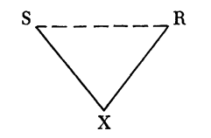

Fonte: Vygotsky (1930/1978)
Dessa forma, no ensino de línguas os materiais didáticos e esquemas visuais não devem ser apenas suportes ao processo didático, mas ferramentas de mediação simbólica, capazes de reestruturar os processos mentais do aprendente. É nesta categoria que se inscreve o SCOBA (Schema for the Complete Orienting Basis of Action), abordado na secção 1.3. Contudo, a simples exposição a ferramentas não garante o desenvolvimento; é necessário compreender o processo de internalização, que exploraremos de seguida.

Sociogénese e internalização
Para compreender a conversão de ferramentas culturais externas em processos internos, é necessário mobilizar os princípios da sociogénese e da internalização. Poehner e Lantolf retomam a definição de Vygotsky (1931/1998) de sociogénese como o princípio segundo o qual "a relação entre funções mentais superiores foi em tempos uma relação concreta entre pessoas" (cit. por Poehner e Lantolf 2024). Assim, cada processo mental superior aparece duas vezes: primeiro no plano interpessoal, depois no intrapessoal. Funções como a atenção e a memória são inicialmente mediadas pelas relações sociais, primariamente, através da comunicação linguística.
O exemplo da perceção infantil ilustra este processo: uma criança vê um copo sobre uma mesa, mas só distingue os objetos — como mesa x copo — como entidades separadas no momento em que um adulto os nomeia. A perceção natural é então reestruturada culturalmente pela linguagem. O que começa como perceção mediada pelos outros converte-se em perceção automediada. Vocate (1994) descreveu esta mudança como a passagem de diálogos "Eu ~ Tu" para diálogos "Eu ~ Mim" (cit. por Poehner e Lantolf 2024).
Citando Vygotsky (1931/1998), o princípio da internalização é definido como "a transição de uma função de fora para dentro" (cit. por Poehner e Lantolf, 2024). A nossa psicologia é moldada pelas experiências sociais, de forma que através dos outros, tornamo-nos nós próprios. Contudo, a internalização não é uma cópia mecânica, mas um processo ativo de reconstrução interna (Negueruela, 2003). A fala privada (private speech), observável em aprendentes de línguas, é a manifestação deste processo em curso. A Zona de Desenvolvimento Proximal, apresentada de seguida, é precisamente o contexto onde esta transição pode ser promovida.

Zona de Desenvolvimento Proximal
Se a mediação descreve o mecanismo e a internalização o processo, a Zona de Desenvolvimento Proximal (ZDP) delimita o espaço interativo onde a transição do social para o individual pode ser deliberadamente promovida. Vygotsky (1930/1978, p. 86) define a ZDP como:
"a distância entre o nível de desenvolvimento real, determinado pela capacidade de resolver problemas de forma independente, e o nível de potencial desenvolvimento, determinado através da resolução de problemas sob a orientação de um adulto ou em colaboração com pares mais capazes."
O nível real compreende as competências já consolidadas; enquanto o nível potencial se refere ao que o aprendente alcança com mediação, tanto de ferramentas como de pares mais experientes. Como observam Lantolf e Poehner (2011), a ZDP não é um lugar estático, mas uma atividade que emerge na interação, onde a instrução sensível ao potencial do aprendiz pode promover o desenvolvimento, e não apenas trabalhar as habilidades já desenvolvidas. Negueruela (2003), por sua vez, sublinha que o desenvolvimento real é uma imagem do passado, enquanto a ZDP é “uma janela para o futuro”.

Aprendizagem e desenvolvimento
A Zona de Desenvolvimento Proximal representa, na prática, a tese central de Vygotsky de que a aprendizagem precede e lidera o desenvolvimento, constituindo-se como o espaço privilegiado onde a instrução pode atuar para fomentar o crescimento cognitivo.
Esta posição contrasta com o modelo piagetiano, que subordina a instrução aos ritmos maturacionais. No campo da ASL, ideias de orientação cognitivista, com raízes no pensamento de Piaget, influenciaram em última instância hipóteses como a da ordem natural (Krashen, 1982) e, de forma mais direta, a das sequências de desenvolvimento (Pienemann, 1998). Ambas pressupõem que a aquisição é guiada por mecanismos internos e universais, tendo a instrução, segundo esta perspetiva, a função de disponibilizar input compreensível e suficiente que acompanhe o desenvolvimento inato e se ajuste ao estádio de desenvolvimento do aprendente.
Poehner e Lantolf (2024) identificam dois pressupostos problemáticos nesta teoria: a ideia de que a aprendizagem "natural" seria superior à instrução organizada intencionalmente e a assunção de que a mente adulta é qualitativamente igual à infantil.
A investigação neurolinguística oferece uma base biológica para refutar estas premissas. Paradis (2009) demonstrou que, enquanto a língua materna (LM) se baseia na memória procedural (implícita), os adultos processam a língua segunda (L2) sobretudo com recurso à memória declarativa (explícita). Esta dependência é corroborada pelo modelo Declarativo/Procedural de Ullman (2020), que postula que o acesso ao sistema procedural, crucial para a aquisição implícita, se encontra diminuído na idade adulta. Assim, é possível concluir que a aprendizagem implícita em adultos acaba por ser um processo mais lento e mais frequentemente incompleto.
A TSC propõe, assim, a instrução sistemática e concetualmente organizada, que forneça conhecimento concetual explícito sobre a língua-alvo. É para operacionalizar estes princípios que surge a STI, desenvolvida a partir do trabalho de Galperin e aplicada ao ensino de línguas por Negueruela (2003) e Lantolf e Poehner (2014). A STI concretiza o ensino de conceitos científicos através de esquemas orientadores da ação e de práticas de verbalização. Esta metodologia é descrita de forma mais aprofundada na secção seguinte.

Systemic-Theoretical Instruction (STI)
A STI, originalmente proposta por Galperin, surge como um modelo de ensino voltado para o desenvolvimento concetual sistemático. Piotr Galperin (1902-1988) foi um psicólogo soviético e colaborador de Vygotsky, que realizou nas décadas de 1950 e 1960 estudos empíricos, demonstrando a eficácia de um ensino planejado para a formação de ações mentais aplicado em diversas áreas de ensino, em contraposição aos métodos tradicionais baseados na repetição (Haenen, 2001; Arievitch & Stetsenko, 2000). Mais recentemente, a STI foi aplicada ao ensino de línguas por autores como Negueruela (2003) e Lantolf e Poehner (2014), que enfatizam a organização intencional de conteúdos concetuais, a mediação ativa do professor e o papel central da linguagem no processo de internalização. Este e outros estudos que aplicam a STI ao ensino de línguas têm sido designados também como uma abordagem de Concept-Based Language Instruction (C-BLI).

Fundamentos da Systemic-Theoretical Instruction
No âmbito do ensino de línguas, a teoria sociocultural fornece uma base teórica ainda mais extensa, por ter sido a própria linguagem uma ferramenta psicológica extensivamente analisada por Vygotsky, que a compreende como um elemento constitutivo da própria atividade cognitiva. Nas palavras de Vygotsky (1934/1986, p. 255) “the relationship between thought and word is a living process; thought is born through words. (...) The connection between thought and word, however, is neither preformed nor constant. It emerges in the course of development, and itself evolves”. Assim, a consciência não precede a linguagem, mas transforma-se qualitativamente através da internalização de significados construídos na interação social.
A partir desta noção, a atividade linguística deve então ser compreendida como uma atividade essencialmente concetual. Aprender uma L2 não se reduz à aquisição de formas linguísticas ou à memorização de estruturas gramaticais, mas é um processo de apropriação de novas formas de significação e organização da experiência humana.
Este processo, no entanto, não ocorre linear ou automaticamente. Como argumenta Negueruela (2003), as formas de concetualização mediadas pela L1 tendem a ser resistentes à mudança, mesmo em níveis avançados de proficiência. Muitos dos conceitos gramaticais e semânticos que estruturam a experiência na L1 são internalizados de forma implícita, e permanecem em grande parte invisíveis para o falante. Como consequência, categorias da L1 continuam a ser mobilizadas na L2 sem que o falante tenha uma consciência explícita desse processo, podendo acabar por limitar a apropriação de novas formas e conceitos.
A obtenção de níveis elevados de fluência pelo falante não implica necessariamente o desenvolvimento de uma compreensão concetual das relações que estruturam o sistema linguístico. Do ponto de vista da STI, o objetivo da aprendizagem é o desenvolvimento da capacidade de orientar a própria atividade linguística de forma consciente, passível de ser generalizada na atividade linguística como um todo, e não apenas a realização bem-sucedida de tarefas comunicativas.
Assim, se torna central o papel da consciência e da mediação no processo de aprendizagem. Nesse sentido, o ensino formal assume um papel privilegiado, por permitir a criação das condições para que os aprendentes tornem visíveis as categorias que estruturam tanto a L1 quanto a língua a ser adquirida, promovendo a sua reconfiguração concetual.
Abordagens pedagógicas que procuram simplificar excessivamente o objeto de estudo — por exemplo, reduzindo fenómenos linguísticos complexos a regras gramaticais isoladas — podem ter efeitos limitadores, ao conduzirem os aprendentes à construção de entendimentos parciais, fragmentados e assistemáticos da língua. Como observa Negueruela (2003), tais simplificações podem comprometer a construção de uma compreensão sistemática da língua.
O contributo de Piotr Galperin é essencial para responder a estas questões, aprofundando e operacionalizando as propostas pedagógicas de Vygotsky. Segundo Arievitch e Stetsenko (2000), a perspetiva de Galperin enfatiza a necessidade de integrar ensino e desenvolvimento como processos interdependentes, argumentando que formas de instrução adequadamente organizadas podem constituir um motor direto do desenvolvimento cognitivo. Nesse sentido, Galperin propõe “an alternative type of instruction which, unlike traditional instruction, directly generated cognitive development by providing cognitive tools of higher quality (based on theoretical concepts as opposed to empirical ones)” (cit. por Arievitch e Stetsenko 2000).
A STI parte assim do princípio de que o desenvolvimento é resultado da orientação intencional de práticas pedagógicas que tornem explícita a estrutura concetual subjacente à atividade linguística. A compreensão desses princípios e das suas implicações para o ensino de línguas é desenvolvida na secção seguinte.

Princípios da Systemic-Theoretical Instruction
Um dos conceitos centrais da STI é o de orientação, entendida como a função que o conteúdo concetual exerce na direção e no controlo da atividade humana. A mente não é vista como um repositório de informações, mas como um sistema que permite organizar e controlar a ação. Como destaca Negueruela (2003), o foco da aprendizagem deve então recair sobre a construção de uma base orientadora que possibilite ao aprendiz agir de forma consciente e intencional em diferentes contextos.
Essa conceção está também diretamente relacionada ao princípio de internalização, segundo o qual as funções psicológicas superiores emergem inicialmente no plano social para, posteriormente, serem transformadas no plano individual. Em consonância com essa perspetiva, a STI entende a internalização como um processo dinâmico e transformador, no qual o sujeito reconstrói ativamente os significados ao longo de sua participação em atividades socialmente mediadas.
Nesse sentido, como destaca Negueruela, a atividade orientadora mental só pode ser compreendida no próprio processo de internalização, uma vez que “mental images and concepts are derived from mental actions, which are derived from material actions. Material actions are internalized through language and semiotic means” (Negueruela, 2003, p. 100). O desenvolvimento concetual tem, portanto, origem na atividade material e social, sendo transformado por mediação semiótica. Não há separação entre externo e interno, mas uma relação dialética.
Com base nesses princípios, Galperin propõe a formação por etapas das ações mentais. O desenvolvimento ocorre a partir da ação material para a ação mental, passando por formas progressivamente mais abstratas e automatizadas. Esse processo pode ser descrito, segundo Negueruela (2003, pp. 101-103) e Haenen (2001), a partir de quatro dimensões interrelacionadas:
- A primeira dimensão diz respeito ao motivo da aprendizagem, que não é concebido como condição prévia, mas como algo que emerge e se transforma na própria atividade. A motivação é entendida como um significado orientador que se desenvolve à medida que o aprendiz se apropria dos objetivos da ação.
- Em segundo lugar está a base orientadora da ação, em inglês Orienting Basis for an Action (OBA), que tem um papel central, uma vez que o resultado de qualquer ação depende da forma como o sujeito representa o seu objetivo, os meios disponíveis e a estrutura da atividade a ser realizada (Galperin, 2013). A aprendizagem, portanto, envolve a construção de uma orientação consciente que permita ao aprendiz compreender e controlar sua própria ação, e que parta dos conhecimentos que o aprendente já possui.
- A terceira dimensão refere-se aos parâmetros de desenvolvimento das ações mentais, que correspondem a uma evolução gradual e permitem compreender como a ação se transforma ao longo do processo. Entre esses parâmetros, destacam-se o nível de apropriação (material > verbal > mental); o grau de generalização, isto é, a capacidade de identificar as propriedades essenciais de uma ação e aplicá-las em diferentes contextos; o grau de abreviação, pelo qual as ações necessárias para a ação são reduzidas; e o grau de domínio refere-se à fluidez e à automatização com que a ação é realizada (Lantolf & Poehner, 2014; Haenen, 2001).
- Por fim, a quarta dimensão diz respeito à organização do processo de formação por etapas, na qual as dimensões anteriores se articulam. A internalização ocorre de forma progressiva, mas não linear, envolvendo a reorganização contínua da atividade do sujeito. Poehner e Lantolf (2024) descrevem estas etapas numa tabela, construindo um modelo instrucional com base nos estudos que aplicaram a STI ao ensino de línguas (C-BLI), que incluímos aqui (Figura 2).
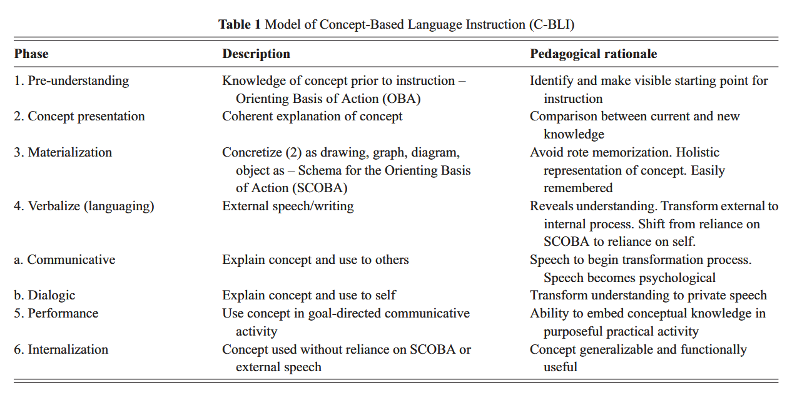
Figura 2- Modelo de Instrução C-BLI
Fonte: Poehner e Lantolf 2024, p. 19
A STI enfatiza também a importância da materialização do objeto de estudo, isto é, da sua representação por meio de recursos que permitam ao aprendiz manipulá-lo e compreendê-lo de forma explícita. No contexto pedagógico, destaca-se o Schema for the Complete Orienting Basis of an Action (SCOBA) como um instrumento para a materialização, que consiste em representações esquemáticas que tornam visíveis as relações essenciais do objeto de estudo. Tais representações constituem parte central do processo de aprendizagem, uma vez que tornam acessíveis as propriedades fundamentais do objeto e orientam a ação do sujeito. A função e a estrutura deste instrumento serão retomadas e aprofundadas na secção 1.3, após examinarmos o papel igualmente crucial da verbalização no processo de internalização.
Outro aspeto relevante dessa abordagem é o entendimento de que a compreensão e o uso não podem ser dissociados. Diferentemente de abordagens que privilegiam exclusivamente a explicitação de regras ou, por outro lado, a prática automatizada, a STI propõe a integração entre compreensão concetual e a realização prática, de modo que aprender implica então ser capaz de agir com base no conhecimento de forma consciente e flexível.
A linguagem assume, nesse processo, um papel central, particularmente através da verbalização, que será aprofundada na secção seguinte.

Verbalização e desenvolvimento concetual
No âmbito da STI, a verbalização assume um papel central no processo de formação das ações mentais, não como simples meio de comunicação, mas como ferramenta de orientação e de desenvolvimento concetual. A linguagem é mobilizada como ferramenta cognitiva que permite ao sujeito organizar, controlar e transformar a própria atividade.
No modelo de Galperin, a verbalização surge de forma particularmente relevante na etapa de fala externa (overt speech), momento em que o aprendente, após ter atuado com o suporte material ou materializado, passa a executar a ação por meio da linguagem. Nesse momento, o foco não está na comunicação, mas na explicitação dos procedimentos e relações que estruturam a ação.
A verbalização permite libertar a ação das suas propriedades materiais e reorganizá-la em termos concetuais. Ao mesmo tempo, transforma a linguagem em ferramenta cognitiva. Esta não se reduz à descrição de procedimentos, mas implica a mobilização de sistemas concetuais que permitem ao aprendiz explicar, justificar e reorganizar sua própria ação.
No entanto, a implementação da verbalização em contextos de sala de aula apresenta desafios. Conforme observado por Negueruela (2003) na sua investigação em sala de aula, atividades de verbalização realizadas em interação com pares tendem, muitas vezes, a ser abreviadas ou simplificadas em função de restrições de tempo e da própria dinâmica comunicativa, o que pode limitar seu potencial como instrumento de reflexão. Nesses casos, os aprendizes frequentemente priorizam a conclusão da tarefa em detrimento da reflexão e explicitação sistemática dos conceitos envolvidos, o que está relacionado também com as expectativas estabelecidas pelo ensino tradicional.
Diante dessas limitações, propostas que favorecem a verbalização individual — como a realização de tarefas reflexivas fora do contexto imediato da sala de aula — podem contribuir para um uso mais consistente e aprofundado da linguagem como ferramenta de internalização. Esse tipo de prática possibilita acesso às verbalizações do próprio aprendiz, evidenciando o papel da linguagem na organização do pensamento.
À medida que o processo de internalização avança, a verbalização sofre transformações qualitativas quanto à sua forma e função. A fala externa dá lugar à fala privada (covert speech), na qual o sujeito passa a orientar a ação por meio de um diálogo interno. Progressivamente, essa atividade torna-se mais abreviada e automatizada, culminando na realização das ações no plano mental. Importa destacar que essas formas não se sucedem de maneira rígida, podendo coexistir ao longo do processo de aprendizagem.
Assim, a verbalização constitui um elemento fundamental no desenvolvimento concetual, ao mediar a transição entre ação e pensamento e entre os níveis material e mental da atividade. Por meio dela, o aprendiz não apenas executa tarefas, mas desenvolve a capacidade de orientar sua própria atividade de forma consciente, evitando tanto a permanência no plano material quanto a internalização prematura de ações não plenamente compreendidas.

O Schema for the Complete Orienting Basis of an Action (SCOBA) como instrumento de mediação pedagógica
Como discutido anteriormente, a STI atribui um papel central à materialização do objeto de estudo — isto é, à sua representação por meio de recursos que permitam ao aprendiz manipulá-lo e compreendê-lo de forma explícita. Entre esses recursos, destaca-se o SCOBA, mencionado anteriormente como um instrumento privilegiado para tornar visíveis as relações essenciais que estruturam um conceito. Tendo-se a secção 1.2.3 dedicado a examinar o papel da verbalização como ferramenta de internalização, é necessário agora retomar e aprofundar o outro polo desse processo: o instrumento material que orienta a ação antes que ela possa ser plenamente verbalizada e, posteriormente, internalizada. Enquanto a verbalização opera no plano da linguagem explícita, o SCOBA opera no plano da representação esquemática, oferecendo uma base visível para a construção concetual. Compreender a natureza, os princípios de construção e as aplicações pedagógicas desse instrumento é, portanto, o objetivo deste subcapítulo, que busca articular o SCOBA não como um mero apoio visual, mas como um elemento estruturante da mediação no quadro da STI.

O Schema for the Complete Orienting Basis of an Action (SCOBA) como instrumento de mediação concetual
Para Vygotsky (1931/1997), o conceito não é apenas uma definição isolada, mas uma construção mental que sintetiza as múltiplas relações de um determinado domínio:
“is an image of an objective thing in its complexity; only when we recognize the thing in all its connection and relation, only when this diversity is synthetized in a word, in an integral image through the multitude of determinations, do we develop a concept” (cit. por Kozulin et al., 2003).
No ensino de línguas, os aprendentes chegam à sala de aula já com um conjunto de conhecimentos, frequentemente implícitos e não sistematizados, que orientam a sua utilização dos aspetos linguísticos. No entanto, tais conhecimentos não são suficientes para promover um controle consciente da língua (Lantolf & Poehner, 2014). A proposta da STI baseia-se justamente na necessidade de introduzir conceitos científicos explicitamente ensinados e organizados de forma a revelar as relações essenciais de um domínio de conhecimento.
A gramática, ensinada segundo esta teoria, deixa de ser concebida como um conjunto de regras formais a serem memorizadas e passa a ser entendida como um sistema de significados (Masuda & Ohta, 2021; Negueruela, 2003). Como argumentam Lantolf, Xi e Minakova (2021), o objetivo é que os aprendentes se apropriem de conceitos que possam usar como ferramentas cognitivas para orientar a sua atividade linguística e expressar formas específicas de significar a experiência, como tempo, aspeto ou modo – ideia que Negueruela (2003, p. 219) sintetiza ao afirmar que:
“grammar is nothing else but focus on meanings that can serve as cognitive tools for orientation that make language visible for students, that enable real understandings of language, so that learners can become aware of and control the L2 language they use (instead of the language controlling them)”.
Para definir quais conceitos científicos devem ser materializados no ensino de gramática, a TSC encontra na Linguística Cognitiva (LC) um aporte teórico relevante. A LC concebe a gramática não como um sistema autónomo de regras formais, mas como intrinsecamente ligada aos processos de concetualização da experiência (Langacker, 2008; Talmy, 2000).
No entanto, a TSC aponta uma limitação fundamental da LC. Embora esta descreva com sofisticação como a mente constrói significados gramaticais, ela tende a tratar esses processos como universais e internos ao indivíduo, negligenciando a dimensão histórico-cultural e interacional da aprendizagem. Para a TSC, os conceitos são apropriados e transformados na atividade social mediada. A LC pode dizer o que ensinar, mas é a TSC que oferece a base do como ensinar.
É nessa articulação que o SCOBA se distingue de outras propostas baseadas na LC. Enquanto abordagens cognitivistas tendem a permanecer no nível da descrição, a STI insere essas representações num processo pedagógico estruturado de orientação, verbalização e internalização. O SCOBA não é apenas um "mapa de significado"; é um instrumento de mediação que, ao materializar um conceito, torna possível a sua apropriação consciente e o seu uso como ferramenta de pensamento. Como apontam Lantolf e Poehner (2014), representações desse tipo dificultam a memorização mecânica e favorecem uma compreensão mais profunda.

Princípios para construção de Schemas for the Complete Orienting Basis of an Action (SCOBA)
Mais do que representar um conteúdo, o SCOBA deve ser concebido de forma a tornar operacionais os conceitos que materializa, orientando de maneira precisa a atividade do aprendiz (Haenen, 2001).
Entretanto, nem toda representação possui o mesmo potencial formativo. Um aspeto central destacado por Negueruela (2003) e retomado por Ohta (2017) diz respeito à qualidade dos instrumentos oferecidos aos aprendentes, que podem se basear em princípios empíricos (regras de superfície) ou teóricos (conceitos científicos que capturam relações essenciais). No primeiro caso, trata-se de explicações baseadas em regularidades superficiais, frequentemente organizadas na forma de regras ou estratégias. No segundo caso, os instrumentos são construídos a partir de conceitos científicos que capturam as relações essenciais do sistema linguístico. Como sublinham Lantolf e Poehner (2014), os SCOBAs, ao se fundamentarem em conceitos, se diferenciam de outros tipos de apoio didático, na medida em que contribuem para o desenvolvimento de formas de pensamento mais abstratas e generalizáveis.
Como argumenta Galperin, a aprendizagem apoia-se na ação materializada, isto é, na representação externa das operações que o aprendiz deve realizar. Os SCOBAs traduzem conceitos abstratos em modelos visuais que tornam observáveis as relações que estruturam a ação. A forma da representação deve refletir a lógica interna do conceito, privilegiando a explicitação de relações de significado.
Um conceito particularmente relevante nesse contexto, que parte da análise da LC, é o de construal, entendido como a capacidade de representar uma mesma situação de diferentes maneiras, a partir de variações de perspetiva, foco ou enquadramento. Esses padrões de concetualização são centrais tanto para a compreensão quanto para a produção linguística, por orientarem a forma como o falante seleciona e organiza os recursos disponíveis para construir significado. A aprendizagem de uma língua adicional implica o desenvolvimento de novas formas de concetualizar a experiência, o que reforça a necessidade de modelos.
É nesse ponto que a articulação entre LC e STI se torna produtiva. Práticas pedagógicas orientadas por SCOBAs permitem operacionalizar os conceitos, promovendo uma abordagem de "gramática como uso", na qual as regularidades linguísticas emergem da participação em eventos de uso e da reflexão orientada sobre eles (Masuda & Ohta, 2021).
É também importante destacar que os SCOBAs não devem constituir representações fixas ou universais, podendo ser alterados no processo do ensino-aprendizagem. Além disso, a sua forma de apresentação também desempenha um papel relevante: podem ser introduzidos como modelos já elaborados ou construídos de forma mais exploratória com os aprendentes. Em todos os casos, no entanto, o seu valor pedagógico reside na possibilidade de serem internalizados como ferramentas cognitivas. Uma vez apropriados, os conceitos materializados nos SCOBAs deixam de depender de seu suporte externo e passam a orientar internamente a atividade do aprendiz, contribuindo para o desenvolvimento de um controle mais consciente e voluntário da linguagem.
Do ponto de vista da TSC, os significados concetuais mais profundos encontram-se inicialmente organizados na L1 do aprendente, que constitui uma ferramenta poderosa de mediação. Nesse sentido, o uso da L1 na construção e utilização de SCOBAs não deve ser entendido como um obstáculo, mas como um recurso que potencializa a compreensão de categorias concetuais complexas, favorecendo sua apropriação na língua-alvo, sendo este um aspeto frequentemente discutido na literatura. Em contextos onde os aprendentes partilham uma mesma L1, o recurso sistemático à L1 tem sido defendido como uma estratégia eficaz para ancorar novos conceitos em conhecimentos prévios e para promover a verbalização e a reflexão metalinguística (Negueruela, 2003; Lantolf & Poehner, 2014). Esta abordagem baseia-se no princípio sociocultural de que a L1 constitui a ferramenta psicológica mais poderosa de que o aprendente dispõe, e que a sua mobilização não deve ser vista como um obstáculo, mas como um recurso que potencializa a compreensão de categorias concetuais complexas.
No entanto, em contextos de sala de aula de acentuada heterogeneidade linguística, como é o caso da turma envolvida no presente estudo, o recurso sistemático à L1 não é viável. Esta condição impõe desafios específicos à implementação da STI: se, por um lado, a L2 (neste caso, o português) assume o papel de língua veicular para a concetualização, por outro, os aprendentes perdem a possibilidade de ancorar o novo conceito em estruturas linguísticas e culturais já consolidadas.
A presente intervenção, ao não dispor de uma L1 comum, procurou responder a este desafio de duas formas: (i) através da materialização do conceito num SCOBA visualmente intuitivo, que pudesse ser compreendido independentemente da L1 e possibilitando espaços para notas na L1 de cada aprendente; e (ii) através da criação de momentos de reflexão interlinguística, em que os aprendentes foram convidados a discutir, em português, como as noções de incerteza, desejo ou possibilidade eram expressas nas suas L1s. Esta estratégia, embora não substitua o recurso sistemático à L1, procurou criar condições para que os aprendentes, mesmo na ausência de uma língua comum, pudessem estabelecer pontes entre o novo conceito e os seus conhecimentos prévios.

Aplicações ao ensino de línguas
A utilização de SCOBAs no ensino de línguas não pode ser compreendida de forma isolada; a sua eficácia depende da integração numa atividade pedagógica estruturada e mediada, na qual os aprendentes são levados a mobilizar, explorar e reconstruir os conceitos que esses instrumentos materializam.
No quadro da STI, o SCOBA funciona inicialmente como instrumento de orientação, tornando explícitas as relações concetuais que devem guiar a ação do aprendiz. Nesse momento, a sua função não é apenas a de apresentar a informação, mas reorganizar a base de orientação dos aprendentes, frequentemente ancorada em conhecimentos implícitos ou pouco sistematizados. Ao longo das atividades pedagógicas, é mobilizado como suporte para a realização de tarefas, análise de usos linguísticos e resolução de problemas.
Neste processo, a verbalização tem um papel fundamental. Ao utilizar o SCOBA para analisar fenômenos linguísticos — a si mesmos ou aos outros — os aprendentes explicitam seu raciocínio, articulando linguagem e pensamento. Este movimento favorece a internalização, na medida em que transforma operações inicialmente dependentes de suporte externo em formas de regulação interna.
Do ponto de vista pedagógico, isso implica que as atividades devem promover um uso ativo e dinâmico do SCOBA. Estudos como os de Masuda e Ohta (2021) indicam a importância de práticas que envolvam a manipulação, reconstrução e aplicação dos esquemas em diferentes contextos, incluindo tarefas de análise, produção e interação.
Ao mobilizar os conceitos materializados em situações de comunicação, os aprendentes não apenas aplicam conhecimentos previamente adquiridos, mas transformam sua maneira de perceber e organizar a experiência linguística. A aplicação de SCOBAs evidencia que o desenvolvimento decorre da participação em práticas orientadas que articulam ação, reflexão e mediação.

Dynamic Assessment
A construção de SCOBAs, por si só, não garante seu potencial formativo. É necessário um modelo de intervenção que oriente a sua mobilização em contexto. É exatamente essa função que cumpre o DA, ao integrar ensino e avaliação num processo interativo de mediação. Enquanto o SCOBA fornece a representação materializada do conceito, o DA regula as ajudas oferecidas ao aprendiz. A articulação entre ambos é essencial para que a mediação se torne dialógica e orientada ao desenvolvimento.
No campo do ensino de línguas, a avaliação tradicionalmente vem sendo concebida como um instrumento destinado a medir o desempenho dos aprendentes num momento determinado. Antón (2019) associa a história da avaliação às mudanças históricas das teorias no domínio linguístico, como por exemplo a avaliação tradicional ligada ao paradigma estruturalista, tendo como objetivo a avaliação de aspetos linguísticos ou habilidades determinadas isoladas do seu contexto. Esta compreensão baseia-se numa conceção determinada do que são “habilidades”, frequentemente adotada por docentes de forma naturalizada, sem uma problematização dos seus pressupostos teóricos subjacentes. Com a viragem para abordagens comunicativas, Antón (2019) aponta para uma preocupação com o uso e maior proximidade com contextos de uso efetivos.
Ainda com esta atualização de paradigmas, mantém-se a questão de identificar o que é efetivamente medido através da avaliação. Ao analisar os modelos avaliativos predominantes, Poehner (2008, p. 9) descreve estas perspetivas da seguinte forma: “The view of abilities as traits one can have in varying amounts has become the normalized way of understanding human cognition, and assessment performance is consequently taken to be a representative sampling of what individuals have ‘in their head’.”
O autor analisa que esta abordagem se limita a captar o desenvolvimento já consolidado, ou aquilo que o aprendente é capaz de realizar de forma independente, não oferecendo acesso aos processos de aprendizagem em curso. Desta forma, a avaliação nesta abordagem pouco contribui para a promoção do desenvolvimento, uma vez que não permite intervir sobre aquilo que ainda está em formação.
Face a estas limitações, Poehner (2008) defende que a reconfiguração da relação entre ensino e avaliação só é possível com uma abordagem em que a instrução se orienta explicitamente para o desenvolvimento. É neste enquadramento que emerge a DA, concebida como uma forma de integrar avaliação e mediação no próprio processo de aprendizagem.

Avaliação na perspetiva sociocultural
Os princípios da DA encontram o seu fundamento na TSC, particularmente no conceito de ZDP (Poehner, 2008; Lantolf & Poehner, 2011). O desenvolvimento cognitivo não é visto como um processo linear e individual, mas como um processo dinâmico e mediado socialmente, no qual a avaliação e a instrução se integram num mesmo movimento dialético (Antón, 2019).
A ZDP define a distância entre aquilo que o aprendente é capaz de realizar de forma independente e aquilo que pode realizar com o apoio de um outro mais experiente ou de instrumentos de mediação. Este conceito desloca o foco do desempenho atual para o potencial de aprendizagem. Numa perspetiva sociocultural, avaliar o aprendente implica considerar não apenas aquilo que este já domina, mas também a forma como responde à mediação. Como descreve Poehner (2008, p. 14):
“This means that abilities must not be considered stable traits that can be measured; rather, they are the result of an individual’s history of social interactions in the world. Through participating in various activities, and through being mediated by those around us, we each come to master our cognitive functions in unique ways.”
É a partir destes pressupostos que se desenvolve a DA, enquanto abordagem que procura integrar a mediação no próprio processo avaliativo.

Princípios da Dynamic Assessment
Um princípio central da DA é a dialética entre a avaliação e a instrução. O currículo e as atividades aplicadas no curso da instrução passam a ser planeados de acordo com a avaliação, que, por sua vez, orienta a instrução. A avaliação passa a ser uma parte integrante e contínua do processo pedagógico, permitindo ao docente identificar necessidades e oferecer mediação apropriada.
A DA caracteriza-se pela centralidade da mediação como ferramenta de análise e promoção do desenvolvimento. Esta mediação ocorre de forma planeada e intencional, num sistema gradual de intervenção que pode variar em termos de explicitação, de acordo com as necessidades observadas. Através deste processo é possível observar em que medida o aprendente necessita de apoio e como responde às diferentes formas de intervenção.

Dynamic Assessment no ensino de línguas
No contexto do ensino de línguas, a DA revela-se particularmente relevante, sendo a aprendizagem linguística um processo profundamente interacional e mediado. Permite ao docente intervir diretamente durante o processo de aprendizagem, tanto em tarefas comunicativas como em atividades de análise linguística e concetual. Assim, a avaliação é realizada não apenas sobre o resultado da atividade, mas sobre o processo de construção do conhecimento em curso.
Na prática pedagógica, esta abordagem traduz-se na utilização de diferentes formas de mediação, que podem variar desde intervenções mais implícitas (reformulações, pistas) até intervenções mais explícitas (explicações metalinguísticas, instruções diretas). A análise da forma como o aprendente responde a estas diferentes formas de apoio constitui um elemento central para a compreensão do seu desenvolvimento.
A relação entre DA e instrução torna-se ainda mais evidente quando se considera o papel do conhecimento concetual no desenvolvimento cognitivo. Como argumenta Kozulin (2003, p. 33), não existe uma separação entre mecanismos cognitivos e conteúdo, uma vez que este se apresenta sob a forma de conceitos que estruturam não apenas o que é aprendido, mas também o próprio modo de pensar:
“There is no opposition between cognitive mechanisms and content knowledge for the simple reason that content appears here in a conceptual form that defines not only the content but also the type of reasoning involved. Because sociocultural theory emphasizes the historical character of human cognition, the conceptual structure of disciplinary knowledge appears here as a veritable form of human thinking.”
Desta forma, a instrução orientada para o desenvolvimento implica necessariamente o trabalho com conceitos enquanto ferramentas de mediação do pensamento. É neste ponto que a DA se articula com abordagens de instrução concetual, ao permitir observar não apenas o desempenho do aprendente, mas o modo como este se apropria dos conceitos através da mediação. Assim, avaliação e instrução convergem num mesmo processo, centrado no desenvolvimento das formas de pensamento que sustentam a aprendizagem.
Em síntese, o percurso teórico traçado neste capítulo procurou demonstrar que a Teoria Sociocultural, ao postular que a aprendizagem organizada lidera o desenvolvimento, fornece um fundamento epistemológico sólido para abordagens pedagógicas que valorizam o ensino explícito e concetual. Os conceitos de mediação, internalização e Zona de Desenvolvimento Proximal convergem para a necessidade de instrumentos que tornem visíveis as relações abstratas da língua — como o SCOBA — e de práticas que promovam a verbalização e a interação mediada. A STI e a DA surgem, neste quadro, como operacionalizações metodológicas coerentes com estes princípios. É a aplicação prática deste quadro teórico, no contexto específico do ensino do modo conjuntivo a aprendentes de PLE de nível B1, que o capítulo seguinte se propõe descrever e fundamentar.

A mediação no Quadro Europeu Comum de Referência para as Línguas
A centralidade da mediação, como concetualizada pela Teoria Sociocultural, encontrou um reconhecimento institucional significativo na evolução do Quadro Europeu Comum de Referência para as Línguas (QECR). O projeto do Conselho da Europa que conduziu à publicação do CEFR Companion Volume (2020), coordenado por Brian North e Enrica Piccardo, identificou a mediação como uma competência fundamental do aprendente de línguas, elevando-a ao mesmo nível de importância que a receção, a produção e a interação (North & Piccardo, 2016).
Embora os autores reconheçam que "the place of mediation in the CEFR is limited, with little development and no illustrative descriptors provided", sublinham igualmente que o documento original já "underlines a constant movement between the social and individual levels during the process of language learning" (North & Piccardo, 2016). Os autores apontam a mudança do paradigma das “quatro habilidades” para os quatro modos de atividade no QECR como um contributo no reconhecimento da dimensão social da linguagem, na qual “interaction is not just the sum of reception and production, but introduces a new factor: the co-construction of meaning”. Esta co-construção de significado e da linguagem no nível social relaciona-se diretamente com a noção sociocultural do desenvolvimento das funções mentais superiores através do processo de internalização.
No entanto, a definição de mediação no Quadro é resumida às atividades de tradução e interpretação, como demonstra a definição:
“Tanto nos modos de recepção como nos de produção, as actividades escritas e/ou orais de mediação tornam a comunicação possível entre pessoas que não podem, por qualquer razão, comunicar directamente. A tradução ou a interpretação, a paráfrase, o resumo, a recensão fornecem a terceiros uma (re)formulação do texto de origem ao qual estes não têm acesso directo.” (Conselho da Europa, 2001, p.36)
Foi precisamente para colmatar a lacuna identificada no documento e desenvolver o conceito de forma mais robusta que os autores mergulharam nas raízes filosóficas da teoria sociocultural — de Hegel e Marx até Vygotsky, para quem a interação social desempenha "a fundamental role in the development of cognition" (North & Piccardo, 2016). Como resultado deste trabalho, o Companion Volume define a mediação como o processo através do qual o aprendente "[creates] the space and conditions for communicating and/or [learns and collaborates] to construct new meaning" (Council of Europe, 2020, p. 33).
O documento introduz numerosos novos tipos de atividades de mediação, para além das já existentes no QECR, a partir de diversas visões investigadas de mediação. Para tal, foi utilizada a categorização de Coste & Cavalli (2015) de mediação cognitiva e relacional:
“[...] it may be postulated that the fundamental task of knowledge transmission and building and the appropriation of that which at first sight is perceived as otherness involves a series of operations that can be described as cognitive mediation. The management of interactions, relationships and even conflicts and, more generally speaking (...) falls within the scope of a form of mediation that can be described as relational mediation.” (cit. por North e Piccardo, 2016, p. 22)
Com base nestes conceitos, os descritores de mediação foram posteriormente divididos em quatro grupos mais práticos: mediação de texto, de conceitos, de comunicação e estratégias de mediação (ibid).
Dentre estes, destaca-se a mediação de conceitos, que é definida como o processo de “facilitate access to knowledge and concepts through language” (ibid, p. 26). Nomeadamente, as escalas collaborating to construct meaning e encouraging conceptual talk refletem a importância da verbalização colaborativa e da abordagem concetual ao ensino de línguas, ao conceber a aprendizagem como um processo ativo e mediado. É precisamente este princípio que a STI operacionaliza, ao propor a materialização dos conceitos em instrumentos didáticos como o SCOBA e ao valorizar a interação entre pares como recursos centrais ao processo de internalização.O reconhecimento da mediação como competência central pelo Companion Volume aponta para a pertinência de abordagens pedagógicas que, como a STI, aplicam a mediação concetual no ensino de línguas, e em especial ao ensino de aspetos gramaticais.

2. Intervenção pedagógica
O quadro teórico apresentado no capítulo anterior fundamenta a opção por uma abordagem de ensino concetualmente orientada, na qual aspetos gramaticais são tratados não como listas de regras a memorizar, mas como conceitos científicos passíveis de serem materializados e internalizados através de ferramentas de mediação como o SCOBA. Esta opção não decorre de uma preferência metodológica arbitrária, mas sim de um conjunto de princípios interligados que a TSC e a STI colocam no centro do processo de ensino-aprendizagem: a mediação simbólica, a internalização ativa, a ZD) e a verbalização como instrumento de reorganização cognitiva (Vygotsky, 1930/1978; Negueruela, 2003; Lantolf & Poehner, 2014).
No contexto específico do ensino do modo conjuntivo a aprendentes de PLE de nível B1, estes princípios assumem uma relevância particular. Como documentado na literatura (Ferreira, 2022; Liu, 2025) e confirmado pelo perfil da turma envolvida neste estágio, o conjuntivo constitui uma área de difícil aquisição, sobretudo pela dificuldade em apreender o seu valor semântico unificador – uma dificuldade que as abordagens tradicionais, baseadas em listas de conjunções e contextos de uso, tendem a agravar, ao fragmentarem o conhecimento e promoverem uma memorização que raramente se traduz numa compreensão transferível.
Perante este desafio, a STI oferece um caminho alternativo: em vez de simplificar o objeto de estudo, propõe-se torná-lo visível através da materialização do conceito num SCOBA, que explicita as relações essenciais entre diferentes noções de realidade (conhecida, projetada, potencial) e o papel do concetualizador. Este instrumento, ao ser mobilizado em atividades de verbalização e reflexão colaborativa, cria condições para que os aprendentes, com o apoio do professor e dos pares, possam atuar na sua ZDP, reconstruindo internamente um princípio que, de outra forma, permaneceria implícito ou fragmentado (Haenen, 2001; Masuda & Ohta, 2021).
A implementação prática destes princípios no contexto do estágio curricular – descrita nas secções seguintes – não se baseou, porém, numa aplicação mecânica de um modelo teórico, mas sim num processo de adaptação fundamentada às características concretas da turma: a sua acentuada heterogeneidade de proficiência, a ausência de uma língua materna comum que pudesse funcionar como recurso sistemático de mediação e a diversidade de perfis de participação. Estas condicionantes exigiram um planeamento cuidadoso que articulasse a progressão concetual (da orientação à verbalização e à performance) com tarefas colaborativas, momentos de reflexão individual e contextos de uso comunicativo autêntico, procurando que cada aprendente pudesse apropriar-se do conceito ao seu próprio ritmo, mas sempre dentro de um quadro de mediação intencional.
A aplicação destes princípios ao contexto específico do ensino do conjuntivo em PLE exigiu, contudo, mais do que uma transposição direta de um modelo teórico. Foi necessário considerar as condições concretas em que a intervenção teria lugar – o enquadramento institucional, o desenho curricular do curso, e, acima de tudo, o perfil sociolinguístico e as necessidades da turma. É essa caraterização contextual que se apresenta na secção seguinte (2.1), servindo de base para as decisões pedagógicas descritas ao longo do capítulo.

2.1 Contextualização do estágio
A oferta do nível B1 na Faculdade de Letras da Universidade do Porto insere-se num contexto mais amplo de crescente procura pelo Português Língua Estrangeira (PLE), impulsionada pelos fluxos migratórios e pela mobilidade académica no espaço europeu e lusófono. A estruturação deste nível de proficiência encontra a sua ancoragem no QECR (Conselho da Europa, 2001) e no seu Companion Volume (2020), que definem o B1 como o patamar do "Utilizador Independente" — um aprendente capaz de compreender questões principais em linguagem clara, lidar com situações quotidianas e produzir discurso simples e coerente sobre temas familiares, descrevendo experiências e justificando opiniões. Para além da proficiência comunicativa, os documentos orientadores do ensino do PLE em Portugal, nomeadamente o Quadro de Referência para o Ensino Português no Estrangeiro (QuaREPE) (Grosso et al., 2011) e o Referencial Camões PLE (Camões, I.P., 2017), sublinham a importância de promover a autonomia do aprendente através de currículos flexíveis e de uma gestão partilhada do processo formativo. Esta perspetiva acional, que encara o aprendente como "ator social" em contextos autênticos de uso da língua, valoriza também o desenvolvimento do conhecimento metalinguístico como ferramenta de regulação e avaliação da própria produção linguística, um aspeto particularmente relevante no nível intermédio. Tal enquadramento ressoa com os princípios da Teoria Sociocultural de Vygotsky, que concebe a aprendizagem como um processo socialmente mediado, no qual a linguagem funciona como principal instrumento de mediação simbólica, sugerindo que abordagens colaborativas podem potenciar a construção partilhada do conhecimento linguístico.
A intervenção pedagógica descrita neste trabalho foi realizada no âmbito do Estágio Pedagógico do Mestrado em Português Língua Segunda/ Língua Estrangeira. O estágio ocorreu na turma de Português Língua Estrangeira (B1.1) semestral da Faculdade de Letras do Porto, lecionada pela docente Clara Oliveira. A carga horária do curso é de 60 horas, com duas aulas por semana de duas horas. No presente caso, as aulas decorreram às segundas e quartas, das 19h30 às 21h30.
O estágio teve uma carga horária de 18 horas de observação de aulas — período em que os professores estagiários puderam conhecer melhor a turma e auxiliar na correção de tarefas, observando as dificuldades dos aprendentes — e 9 horas de docência, correspondendo a quatro aulas e meia, divididas em duas sequências didáticas.

2.1.1. Descrição do público-alvo
A turma era constituída por 22 estudantes, com idades compreendidas entre os 20 e os 50 anos e uma diversidade significativa de nacionalidades e L1s. As L1s dos aprendentes incluíam o cantonês (cerca de 5 alunos), o alemão (2), catalão, checo, coreano, francês (4), húngaro, inglês (3), japonês, polonês, tailandês e tétum. Na primeira aula, a docente aplicou um questionário sociolinguístico com o objetivo de traçar o perfil dos aprendentes, permitindo aceder a informações relevantes sobre os seus contextos linguísticos e trajetórias de aprendizagem.
Observou-se que todos os estudantes se encontravam em contexto de imersão, residindo em Portugal, na sua maioria, há mais de seis meses; aqueles que haviam chegado há menos tempo já estudavam português nos países de origem como preparação para a mobilidade. Todos exerciam atividade laboral ou académica em Portugal, utilizando a língua no quotidiano, ainda que com frequência e níveis de proficiência bastante variados. Dos 12 aprendentes que responderam o questionário sociolinguístico, 8 afirmaram já ter estudado o português em cursos particulares ou na escola/universidade. Para além disso, 9 afirmaram ter alguma proficiência em uma ou mais L2, dos quais 8 incluíam o inglês e 8 indicavam mais de uma língua.
Um aspeto que se destacou desde as primeiras aulas foi a acentuada heterogeneidade de conhecimentos e competências linguísticas. A turma integrava alunos dos níveis B1.1 e B1.2, o que intensificava essas diferenças. Frequentemente, durante a realização de exercícios em grande grupo, era notório que alguns estudantes concluíam as tarefas com rapidez e evidenciavam sinais de tédio, enquanto outros necessitavam de explicações adicionais e de mais tempo para a sua execução. Este desequilíbrio representou um desafio central para o planeamento das aulas.
Acresce que, ao longo das sessões de observação, verificámos que uma parte dos alunos mantinha uma atitude predominantemente passiva, raramente participando nas atividades propostas ou colocando dúvidas. Tal comportamento, possivelmente decorrente de fatores culturais, de estilos de aprendizagem individuais ou de constrangimentos linguísticos, dificultava uma compreensão mais aprofundada das suas dificuldades específicas e a possibilidade de um acompanhamento mais individualizado. Um dos objetivos estabelecidos foi também o de aumentar a participação oral em aula e a interação oral espontânea entre os alunos.
No que respeita ao questionário sociolinguístico, importa referir que a docente regente autorizou a inclusão de questões adicionais por parte dos estagiários, com vista à preparação dos temas a abordar posteriormente, o que forneceu dados pertinentes para análise. Deve notar-se, contudo, que apenas 12 dos 22 alunos preencheram o questionário.
O questionário contemplava itens sobre as dificuldades percebidas pelos aprendentes. A componente gramatical foi a mais assinalada, correspondendo a 75% das respostas, seguida da compreensão oral, vocabulário, escrita e pronúncia. Foram ainda recolhidas informações sobre experiências prévias de aprendizagem gramatical, nas quais predominavam métodos tradicionais baseados na memorização e na repetição. Uma das respostas apresenta particular interesse para este trabalho:
Acho que a gramática tem de ser explicada de uma forma clara, mas com a complexidade adequada. É muito satisfatório quando os aspetos mais complexos começam a fazer sentido.
O desejo de uma compreensão mais profunda da língua, para além da memorização de regras e explicações demasiado simplificadas, reflete o interesse por uma compreensão metalinguística mais aprofundada, cuja implementação pedagógica será o foco deste trabalho.

2.1.2. Implicações para a intervenção pedagógica e objetivos
A partir da análise do perfil da turma e dos dados do questionário sociolinguístico, identificaram-se três desafios centrais: a heterogeneidade da turma, a dificuldade na participação oral ativa e as dificuldades com aspetos gramaticais. As respostas dos aprendentes ao questionário sociolinguístico, complementadas pela revisão da literatura apresentada no primeiro capítulo, apontaram para um desafio didático recorrente no ensino de aspetos gramaticais em PLE. Embora as práticas pedagógicas vigentes procurem, de um modo geral, ultrapassar os limites da gramática normativa através de abordagens comunicativas e contextualizadas, a análise de diversos autores da corrente sociocultural (cf. Lantolf & Poehner, 2014; Negueruela, 2003, discutidos no capítulo 1) sugere que persiste uma lacuna significativa: a ausência de uma mediação concetual explícita que ajude os aprendentes a relacionar a forma gramatical com o significado que esta veicula.
Neste contexto, o Estágio Pedagógico foi encarado como uma oportunidade para investigar e testar uma abordagem complementar, sustentada nos princípios da teoria sociocultural e na utilização de instrumentos de mediação concetual, como o SCOBA.

2.2. Implementação pedagógica
A presente secção tem como objetivo descrever de forma detalhada a intervenção pedagógica implementada no âmbito do Estágio Pedagógico. Começa-se por apresentar a fundamentação das escolhas pedagógicas que nortearam o planeamento, explicitando os critérios que conduziram à seleção do modo conjuntivo como conteúdo gramatical central e à adoção do SCOBA como instrumento privilegiado de mediação concetual. Em seguida, descreve-se o processo de planeamento das aulas, com especial atenção à articulação entre os objetivos de aprendizagem, as tarefas propostas e a heterogeneidade da turma. A terceira subsecção é dedicada à apresentação do processo de construção do SCOBA do conjuntivo, explicitando as opções tomadas na sua conceção gráfica e concetual. Por fim, são descritas as atividades aplicadas em sala de aula, organizadas de acordo com as sequências didáticas lecionadas.

2.2.1. Fundamentação das escolhas pedagógicas
A intervenção pedagógica foi orientada por três objetivos fundamentais: desenvolver uma abordagem do modo conjuntivo centrada no conceito e no significado; implementar tarefas colaborativas acessíveis e simultaneamente desafiantes para os diferentes níveis de proficiência presentes na turma; e ancorar as atividades em temas contextualizados, próximos da realidade quotidiana dos aprendentes, de forma a motivar a participação ativa.
Dentre os aspetos gramaticais previstos para o nível B1, o modo conjuntivo foi o domínio selecionado para desenvolver a intervenção pedagógica, dado ser reconhecido como uma das áreas de maior fossilização de erros e dificuldade de aquisição em PLE. Esta dificuldade encontra-se amplamente documentada na literatura. Ferreira (2022), por exemplo, constata que mesmo aprendentes de PLE em níveis avançados revelam dificuldades em "compreender a formação e utilização em português do Modo Conjuntivo" (p. 13). De igual modo, o estudo de Liu (2025) com alunos chineses de PLE evidencia que a complexidade deste conteúdo não reside apenas na morfologia verbal, mas sobretudo na seleção modal em contextos de complementação, revelando frequentemente uma compreensão deficitária da alternância modal. A confusão entre estes modos verbais tende, assim, a persistir mesmo em estádios avançados de aprendizagem. Neste sentido, o objetivo da intervenção foi justamente superar a lógica da "lista de regras", propondo uma abordagem que permitisse uma compreensão efetiva do significado concetual associado ao modo conjuntivo.
Acresce que o domínio do conjuntivo é de particular importância para o desenvolvimento das capacidades de argumentação e expressão de subjetividade que caracterizam o nível B1. De acordo com o Quadro Europeu Comum de Referência para as Línguas, o aprendente neste patamar deve ser capaz de "desenvolver suficientemente bem uma argumentação para ser seguido sem dificuldade na maior parte do tempo" e de dar "razões e explicações para opiniões, planos e acções" (Conselho da Europa, 2001, p. 93). Esta progressão em direção ao discurso argumentativo — que envolve a justificação de opiniões, a expressão de desejos e a colocação de hipóteses — está intrinsecamente ligada ao uso adequado do modo conjuntivo.
Uma abordagem baseada no significado apresentava ainda a vantagem de permitir acomodar os diferentes níveis de proficiência coexistentes na turma, uma vez que vários estudantes evidenciavam dificuldades com modos e tempos verbais dos níveis de proficiência anteriores, que são fundamentais para o domínio do conjuntivo. Partindo do significado, tornou-se possível trabalhar a forma sobre uma base concetual mais sólida e coerente. As tarefas propostas em sala de aula foram, por isso, organizadas de forma colaborativa, promovendo a interação entre pares, a reflexão metalinguística e a valorização das línguas maternas como recurso para a compreensão do português.
Por fim, a contextualização do ensino dos aspetos gramaticais na realidade dos aprendentes revelou-se essencial para garantir a sua participação ativa. Neste sentido, o Referencial Camões para o ensino de Português Língua Estrangeira indica que, no nível B1, os conteúdos comunicativos devem incluir situações do quotidiano e temas da vida pessoal e social, como habitação, localização de espaços e geografia urbana e rural (Camões, I.P. 2017, pp. 66 e 86). Estes contextos proporcionam oportunidades naturais para a introdução do modo conjuntivo em enunciados que exprimem hipóteses, desejos ou recomendações, promovendo uma aprendizagem significativa e alinhada com o currículo oficial.

2.2.2. Planeamento das aulas
As aulas lecionadas foram no total de quatro aulas de duas horas, mais uma hora de uma aula, totalizando nove horas de regência. Estas aulas foram organizadas em duas sequências didáticas de duas aulas cada, a primeira durante as 13ª e 14ª aulas do curso, e a segunda durante as 19ª, 20ª e 21ª aulas, com quase um mês de distância entre uma e outra.
O plano de aulas foi ajustado de acordo com o currículo do curso e a sequência das aulas das docentes envolvidas, visando começar por apresentar e trabalhar a definição concetual do modo conjuntivo. Nas semanas intercalares às sequências de regências a docente Clara Oliveira e a professora estagiária Alícia trabalharam os tempos imperfeito e futuro do conjuntivo, de forma que a segunda sequência de regência passou a focar-se em concluir a sistematização do futuro do conjuntivo e trabalhar o significado do modo conjuntivo através da comparação entre os diferentes tempos verbais trabalhados.
Desta forma, a primeira sequência de regências foi organizada com a seguinte progressão: enquadrar o modo conjuntivo dentro das aprendizagens anteriores e através de exemplos de uso reais — correspondendo à fase da Orienting Basis of an Action; apresentar o conceito a partir do SCOBA — correspondente à fase de materialização; e explorar diferentes formas e abordagens de verbalização, para em seguida contextualizar o uso na vida real, integrando a forma e o significado e fundamentando tarefas de interação oral — correspondendo às fases de verbalização e performance.
Para a segunda sequência, a progressão consistiu na retoma do SCOBA da sequência anterior, de forma a analisar o grau de compreensão concetual e transição para o plano mental da materialização. Para além disso, o objetivo era estimular a capacidade de generalização do conceito, aplicando-o a diferentes formas linguísticas, nomeadamente aos três tempos verbais do conjuntivo. Por questões de tempo, a tarefa de interação oral (performance) não pôde ser realizada na primeira sequência, tornando-se então um foco desta segunda sequência.
Entre as duas sequências, o eixo estruturador comum foi o SCOBA do modo conjuntivo (a ser mais bem desenvolvido na próxima secção). Este elemento foi a principal forma de orientar a atividade mental externamente, fomentando a reflexão consciente sobre o uso da língua e a sua posterior consolidação e apropriação através de atividades de verbalização.
A estrutura de cada aula seguiu este plano de progressão e foi montada para organizar os diferentes momentos de apropriação do conceito do modo conjuntivo a partir do SCOBA, não necessariamente de forma linear, adaptando segundo as necessidades observadas. A sequência das atividades foi adaptada também de acordo com uma gestão do ritmo para manter a atenção, alternando tarefas mais densas e tarefas mais dinâmicas.
A avaliação da aprendizagem foi contínua e integrada na progressão das atividades, ocorrendo através da análise dos materiais produzidos em aula e a correção coletiva de exercícios e da reflexão em turma sobre erros e dúvidas, incentivando que os aprendentes justificassem as escolhas verbais realizadas.

2.2.3. Construção do SCOBA do conjuntivo
O SCOBA foi concebido como uma ferramenta de orientação concetual que, em conformidade com os princípios da STI discutidos na secção 1.3, permitisse aos aprendentes compreender o funcionamento do modo conjuntivo, não apenas como uma regra gramatical isolada e a ser memorizada, mas como um recurso linguístico associado a determinados tipos de significado e posicionamento do falante, organizando os princípios semânticos subjacentes ao seu uso.
Para construir este modelo concetual, recorreu-se a análises provenientes da linguística cognitiva, que procuram relacionar as estruturas linguísticas com o significado. Como visto anteriormente, a convergência entre a teoria sociocultural e a linguística cognitiva oferece um quadro teórico particularmente fértil para o ensino de gramática em L2, a partir de noções centrais à LC como de domínio concetual, perspetiva e subjetividade.
Foi precisamente esta ligação que orientou a construção do modelo para o ensino do modo conjuntivo no contexto específico desta intervenção pedagógica. Para tal, recorreu-se a trabalhos de análise de autores da vertente da LC sobre o Português Europeu, nomeadamente os trabalhos de Vesterinen (2010) e Silva (2004), fundamentados na Gramática Cognitiva de Langacker (1991, 2008).
A opção pela LC é ainda reforçada quando consideramos a insuficiência das análises descritivas existentes para estabelecer uma definição unificadora do conjuntivo. A Gramática da Língua Portuguesa de Mateus et al. (2003), por exemplo, reconhece que, perante a complexidade do conjuntivo, "não está claro se de facto as suas formas são portadoras de significado ou se são semanticamente vazias, surgindo apenas por exigências das construções sintáticas", limitando-se a descrever o uso do conjuntivo em casos específicos de subordinação. Esta fragmentação sintática, embora linguisticamente rigorosa, revela-se insuficiente para uma abordagem didática baseada na STI, que requer um princípio concetual estável que oriente a ação do aprendente.
Tampouco as propostas de orientação semântica revistas por Vesterinen (2010) lograram fornecer uma explicação unificadora. Na sua revisão da literatura, o autor demonstra como a associação à não-realidade esbarra em contextos pressupostos como Lamento que...; como a hipótese da polifonia dificilmente se aplica a verbos volitivos como Quero que...; e como a explicação pela relevância conduz a conclusões opostas (Tláskal, 1984; Marques, 1995; Nølke, 1985; Oliveira, 2001; Lunn, 1989; Ferreira, 1984, cit. por Vesterinen, 2010).
Perante este panorama, o trabalho de Vesterinen (2010) oferece uma via alternativa. A partir da noção de domínio (dominion), o autor propõe que o conjuntivo assinala então, de forma consistente, que o evento descrito se encontra fora do domínio epistémico ou de controlo de influência do concetualizador — seja porque este não o valida como real, seja porque não exerce controlo sobre a sua realização. Este princípio permite abranger de forma coerente contextos tão diversos como os epistémicos (Não creio que...), os volitivos (Quero que...) e os factivos (Lamento que...).
O SCOBA construído materializa esta lógica concetual, servindo de ponte entre a teoria sociocultural, a linguística cognitiva e a prática pedagógica. A sua arquitetura visual inspira-se no modelo dinâmico evolucionário de Langacker (1991, p. 277), que representa a evolução da realidade ao longo do tempo (Figura 3).
Figura 3- O modelo dinâmico evolucionário
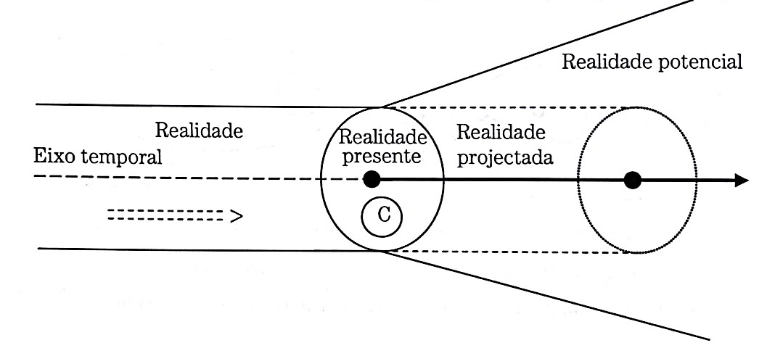

Fonte: Vesterinen (2010, p. 160)
Neste modelo, o concetualizador, representado por C, situado no presente, distingue a realidade básica, que corresponde à realidade conhecida até ao momento presente, da realidade projetada (eventos futuros previsíveis) e da realidade potencial (eventos ainda não integrados na noção de realidade de um dado momento). Importa notar que esta distinção é dinâmica, podendo ser alterada à medida que novas informações passam a integrar a realidade conhecida.
A explicação proporcionada pelo modelo de Langacker dá conta da primeira condição enunciada por Vesterinen (2010), e que se aplica à maioria dos casos de uso do conjuntivo: este modo assinala que o evento não está integrado na representação de realidade do concetualizador. Resta a segunda condição — os casos em que o evento se situa fora do domínio de controlo de influência do concetualizador. É aqui que se enquadram os contextos factivos (Lamento que estejas doente). Nestas construções, o evento é pressuposto como real, mas o valor comunicativo reside na reação subjetiva do falante, sobre a qual este não exerce qualquer controlo. Dada a complexidade desta distinção para aprendentes de nível B1, optou-se por remetê-la apenas a uma nota resumida no esquema final, sem a integrar plenamente na explicação principal.
A partir desta análise, o que pareceu ser o essencial e unificador dos diferentes contextos de uso do modo conjuntivo foi o contraste entre as diferentes noções de realidade — realidade conhecida, projetada, potencial e não realidade —, uma noção simples de explicar e ilustrar através de exemplos. Para além disso, também pareceu relevante destacar a importância do concetualizador para demonstrar a subjetividade do uso da língua, visto que as noções de realidade diferem entre diferentes falantes.
O esquema foi adaptado para se tornar mais intuitivo, com recurso a cores, terminologia simplificada e uma figura humana estilizada representando o concetualizador (Figura 4).
Figura 4- SCOBA Conjuntivo (elaboração própria)
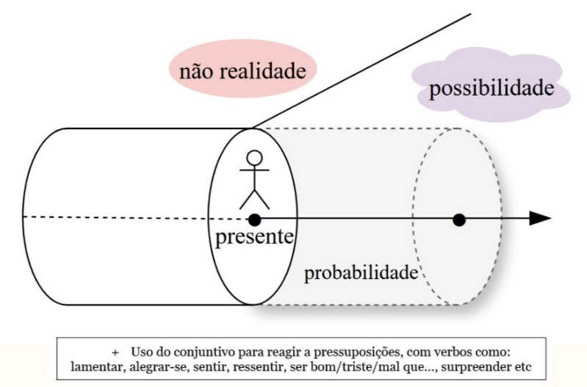
Fonte: elaboração própria

Ao comparar o SCOBA com abordagens tradicionais, como a apresentada na Gramática Ativa 2 (Coimbra & Coimbra, 2012, pp. 6-40), observa-se uma diferença significativa no enfoque pedagógico. O manual estrutura o modo conjuntivo como um conjunto de regras isoladas, organizadas sobretudo em função de listas de conjunções e locuções introdutoras (por exemplo, "presente do conjuntivo introduzido por verbos ou expressões de desejo, ordem, dúvida, sentimento, etc.", "futuro do conjuntivo com conjunções e locuções"). Embora esta organização seja clara e sistemática, tende a fragmentar o valor semântico do modo, podendo induzir nos aprendentes uma sobrecarga de memorização sem que compreendam o princípio subjacente que motiva a escolha modal. Em contraste, o SCOBA prioriza precisamente este princípio unificador, permitindo aos aprendentes relacionar diferentes contextos de uso com uma única operação concetual e promovendo, assim, uma tomada de decisão mais consciente e analítica.
A aplicação didática deste modelo, bem como as atividades desenvolvidas para promover a sua apropriação pelos aprendentes, são descritas em detalhe no subcapítulo seguinte.

2.2.4. Atividades aplicadas
A presente secção descreve a operacionalização didática deste modelo ao longo das duas sequências de regência, detalhando as atividades desenvolvidas para promover a apropriação progressiva do conceito de modo conjuntivo. A organização das tarefas procurou refletir as fases da Teoria da Instrução Sistémica (Galperin, 1992; Negueruela, 2003) — orientação, materialização, verbalização e performance —, adaptadas ao contexto específico da sala de aula de PLNM e ao nível B1 dos aprendentes.
Importa assinalar, neste ponto, uma diferença contextual significativa face a estudos de referência no âmbito da CBI, como o de Negueruela (2003), que condicionou a operacionalização das atividades. Nesses estudos, a partilha de uma mesma L1 pelos participantes permitiu o recurso sistemático à L1 como ferramenta de mediação para a explicação de conceitos abstratos. A turma envolvida na presente intervenção, pelo contrário, caracterizava-se por uma acentuada heterogeneidade linguística. Esta ausência de uma L1 comum inviabilizou a replicação dessa estratégia, impondo que o português (L2) assumisse, na maioria das situações de comunicação oral e coletiva, o papel de língua veicular para as atividades de concetualização e verbalização.
As atividades foram organizadas em duas sequências didáticas distintas, em consonância com o plano de aulas descrito na secção 2.2.2. A primeira sequência (13ª e 14ª aulas) privilegiou a apresentação do SCOBA e as fases iniciais de orientação e verbalização do conceito. A segunda sequência (19ª, 20ª e 21ª aulas), ocorrida após um intervalo de consolidação morfológica trabalhada pela docente e professora estagiária, centrou-se na retoma do modelo, na generalização do conceito aos diferentes tempos verbais do conjuntivo e na realização de tarefas de interação oral, correspondentes à fase de performance.

2.2.4.1. Primeira sequência – orientação e verbalização
A primeira sequência didática teve como objetivo central a introdução do conceito do modo conjuntivo a partir do SCOBA e a promoção das fases iniciais de orientação e verbalização da STI. A progressão das atividades procurou, por um lado, ancorar a compreensão do valor semântico do conjuntivo na distinção entre as diferentes noções de realidade representadas no esquema e, por outro, criar múltiplas de verbalização — oralmente e por escrito, de forma individual e colaborativa.
A primeira aula iniciou-se com a leitura e reflexão sobre um poema de Maria Teresa Horta alusivo ao 25 de Abril (vide apêndice I), no qual surgem diversas estruturas no presente do conjuntivo para expressar as esperanças e desejos da autora. Esta entrada pela via literária permitiu, desde logo, situar o conjuntivo num contexto comunicativo autêntico e associá-lo a um valor semântico claro — a projeção de uma realidade desejada, mas ainda não concretizada —, criando uma primeira intuição sobre a sua função antes mesmo da apresentação explícita do modelo concetual.
Em seguida, foi apresentada uma sistematização visual dos tempos e modos verbais já conhecidos dos aprendentes, com o objetivo de os situar relativamente à novidade do conjuntivo. Neste momento foi destacada a distinção entre as estruturas simples, predominantes nas formas verbais de níveis anteriores, e as estruturas complexas (orações subordinadas) que o trabalho com o conjuntivo implica, bem como o infinitivo pessoal trabalhado nas aulas anteriores, sensibilizando os alunos para a complexidade acrescida.
A apresentação do SCOBA constituiu o momento central da aula. O esquema foi explicado de forma expositiva, aplicando o conceito a frases de exemplo com o presente do conjuntivo que ilustravam as diferentes zonas de realidade representadas. Os aprendentes receberam fichas (vide apêndice II) com a versão visual do modelo, mas sem as descrições textuais. O objetivo, explicitamente comunicado à turma, era que cada um registasse as suas próprias notas da forma que lhe fosse mais compreensível, podendo recorrer a palavras das suas línguas maternas. Esta opção fundamenta-se no reconhecimento do papel mediador das L1 na aprendizagem de uma L2, bem como no pressuposto sociocultural de que a verbalização colaborativa na ZDP — a negociação de sentidos entre pares e a ancoragem do novo conceito em conhecimentos linguísticos prévios — constitui um passo fundamental no processo de internalização (Swain, 2006; cf. também secção 1.2.3).
Após a explicação inicial, foram desenvolvidas três atividades destinadas a promover a verbalização do conceito em diferentes formatos. Em primeiro lugar, os aprendentes foram organizados em pares para uma tarefa de reflexão interlinguística: foi-lhes solicitado que discutissem de que forma as noções de incerteza, desejo, futuro hipotético ou reação emotiva — representadas no SCOBA — eram expressas nas suas respetivas línguas maternas, preparando uma breve apresentação à turma. Esta atividade, para além de fomentar a verbalização socializada, permitiu valorizar os conhecimentos linguísticos prévios dos aprendentes e estabelecer pontes entre diferentes sistemas linguísticos e culturais. Em segundo lugar, cada aluno redigiu, na própria ficha do SCOBA, um pequeno texto descritivo sintetizando o que compreendeu do conceito apresentado. Esta produção escrita serviu simultaneamente como instrumento de consolidação individual e como meio de aferir o grau de apropriação inicial do modelo. Em terceiro lugar, foi realizado um exercício para completar frases com verbos no indicativo ou conjuntivo. Durante a correção coletiva, os aprendentes eram sistematicamente questionados sobre o motivo das suas escolhas, sendo incentivados a justificar as suas respostas remetendo para as zonas do SCOBA (como: "Este evento está na realidade conhecida ou na realidade potencial?"). A aula encerrou com uma tarefa de produção escrita na qual os alunos redigiram objetivos para o ano seguinte utilizando verbos no presente do conjuntivo, mobilizando assim a forma verbal num contexto pessoal e significativo.
A segunda aula teve como propósito aplicar o uso do presente do conjuntivo em contextos de interação oral e argumentação, ainda de forma mais controlada, bem como retomar estruturas com as quais os aprendentes tinham demonstrado dificuldades nas produções da aula anterior. Para tal, foi escolhido o tema da habitação no Porto e do fenómeno da gentrificação, por se tratar de uma realidade próxima da experiência dos alunos e potencialmente mobilizadora de debate.
A aula iniciou-se com a correção, em turma, dos textos produzidos na sessão anterior. Durante este momento, para além da identificação dos erros, os aprendentes foram questionados sobre as escolhas linguísticas realizadas, o que permitiu retomar e sistematizar algumas estruturas recorrentes associadas ao uso do conjuntivo, nomeadamente a presença da conjunção que e o seu posicionamento na oração.
O tema da aula foi introduzido através de uma reflexão inicial sobre a situação da habitação no Porto, seguida de uma tarefa de compreensão oral baseada numa reportagem sobre gentrificação (vide apêndice III). A escolha deste material autêntico visou não apenas apresentar input linguístico relevante, mas também criar um contexto significativo para a posterior mobilização das estruturas do conjuntivo em atividades de argumentação. A partir da discussão gerada, os aprendentes foram desafiados a produzir frases com propostas para resolver o problema da habitação, utilizando o presente do conjuntivo em estruturas como É preciso que..., É importante que... ou Espero que....
O tema revelou-se particularmente mobilizador para a turma. Os aprendentes participaram ativamente nas discussões, partilharam experiências pessoais e demonstraram interesse na abordagem concetual proposta. Observaram-se, contudo, algumas dificuldades persistentes na aplicação da forma verbal, sobretudo nos casos em que a estrutura sintática era mais complexa. Além disso, devido a limitações de tempo, não foi possível desenvolver plenamente a atividade de interação oral inicialmente prevista para esta aula — o que foi colmatado na segunda sequência pedagógica.
De modo geral, a primeira sequência cumpriu os objetivos de orientação e verbalização do conceito. Os aprendentes demonstraram, na sua maioria, uma compreensão adequada do princípio semântico subjacente ao uso do conjuntivo, ainda que a consolidação da forma verbal exigisse um trabalho mais prolongado.

2.2.4.2. Segunda sequência — consolidação, generalização e performance
A segunda sequência didática teve como objetivo central a consolidação do conceito de modo conjuntivo, a sua generalização aos diferentes tempos verbais (presente, imperfeito e futuro) e a realização de tarefas de interação oral, correspondentes à fase de performance do modelo da STI. Entre esta sequência e a anterior decorreu um intervalo de aproximadamente um mês, durante o qual as outras docentes trabalharam a morfologia do imperfeito e do futuro do conjuntivo.
A terceira aula da regência (19ª aula do curso) marcou o início desta segunda sequência e teve como propósito principal retomar o conceito materializado no SCOBA, aplicando-o agora à comparação entre os três tempos verbais do conjuntivo. A aula iniciou-se com uma breve reflexão intercultural a partir de imagens de celebrações de fim de ano e um vídeo humorístico sobre o Natal (vide apêndice IV), que serviram de contexto para retomar o futuro do conjuntivo. Após uma sistematização concisa deste tempo verbal, os aprendentes participaram numa atividade dinâmica com uma roda virtual de verbos, na qual conjugavam diferentes formas e criavam exemplos contextualizados.
A segunda parte da aula centrou-se na retoma do trabalho concetual. Para tal, foi proposta uma atividade de reconstrução do SCOBA. Diferentes partes do esquema visual foram distribuídas em papéis de forma aleatória entre os aprendentes (vide apêndice V), que, organizados em pequenos grupos, deveriam discutir e negociar a disposição correta dos elementos de modo a reconstituir a arquitetura completa do modelo. Concluída a reconstrução, os grupos foram desafiados a aplicar o esquema a um conjunto de frases que contemplavam os três tempos do modo conjuntivo, justificando oralmente a localização de cada exemplo no SCOBA. Este tipo de atividade tenta aproximar-se da noção de ação materializada de Galperin, em que a manipulação explícita dos elementos constitutivos de um conceito e a argumentação em conjunto pode apoiar significativamente o processo de internalização. A aula encerrou com um exercício de transformação de um texto escrito no indicativo para o conjuntivo (vide apêndice VI), mobilizando os três tempos verbais e exigindo dos aprendentes uma análise cuidada do valor semântico de cada ocorrência.
Os aprendentes que estiveram presentes na aula de introdução do SCOBA, na primeira sequência, realizaram a tarefa de reconstrução com relativa facilidade e, ao serem questionados sobre a aplicação do esquema às diferentes frases, forneceram explicações concetualmente elaboradas, demonstrando uma apropriação significativa do princípio unificador do conjuntivo. No entanto, o facto de parte dos alunos não ter estado presente na primeira aula acabou por introduzir alguma heterogeneidade nos grupos e exigir um esforço adicional de mediação por parte da professora-investigadora para assegurar que todos conseguissem acompanhar a atividade.
A quarta aula da regência (20ª aula do curso) teve como foco principal a promoção do uso do modo conjuntivo em contextos de interação oral, que acabou por não ser possível de realizar na primeira sequência. A aula iniciou-se com a correção coletiva do exercício de transformação modal realizado na sessão anterior. Durante este momento, o SCOBA foi sistematicamente retomado como instrumento de mediação: perante cada escolha verbal, os aprendentes eram incentivados a justificar a sua opção remetendo para as zonas do esquema e explicitando o raciocínio concetual subjacente. As maiores dificuldades observadas incidiram sobre a distinção entre os valores do presente e do futuro do conjuntivo. Esta dificuldade pode ser compreendida tendo em conta a sobreposição semântica entre os dois tempos, que se referem a possíveis situações futuras, residindo a diferença não tanto no valor temporal ou modal, mas sobretudo no tipo de estrutura oracional e marcadores discursivos exigidos. Trata-se de uma distinção de natureza essencialmente distribucional, cuja explicação se revelou desafiante mesmo no momento de mediação docente.
Em seguida, introduziu-se o tema da atividade de interação oral através da leitura e reflexão sobre uma breve notícia acerca de conflitos familiares durante as festas de fim de ano, que serviu de ponto de partida para a tarefa principal. Esta consistiu numa dramatização organizada em diferentes fases, na qual os aprendentes assumiram papéis específicos, cada um com uma função discursiva distinta na gestão do conflito (vide apêndice VII): foco do conflito (a personagem cuja situação desencadeia a discussão), opositor direto (quem contesta explicitamente a posição do foco do conflito), aliado ambíguo (quem oscila entre apoiar e questionar), mediador familiar (quem procura conciliar as partes) e observador interventor (quem se mantém mais distante, mas intervém pontualmente com comentários ou juízos). Antes da dramatização propriamente dita, os aprendentes reuniram-se em grupo para discutir o tema e planear os recursos linguísticos que poderiam mobilizar — nomeadamente estruturas com os diferentes tempos do conjuntivo —, sem, no entanto, recorrer a frases pré-decoradas. A conceção geral desta tarefa inspirou-se no exemplo de dramatização descrito por Garcia (2018) no âmbito da Instrução Baseada em Conceitos, adaptando-o ao contexto específico da presente intervenção. O objetivo era criar um contexto comunicativo autêntico que incentivasse o uso espontâneo do conjuntivo em situações de argumentação e negociação, correspondendo assim à fase de performance do modelo da STI.
Durante a realização da atividade, os aprendentes mostraram-se bastante envolvidos e participaram ativamente nas discussões. Observou-se que alguns alunos que normalmente não participavam demonstraram maior fluência e motivação ao assumir os papéis propostos. Um dos procedimentos previstos — que os aprendentes-observadores anotassem desvios linguísticos ou usos do conjuntivo durante a performance dos colegas — não se chegou a concretizar: envolvidos na observação ou na preparação da sua própria intervenção, os alunos não realizaram qualquer registo escrito. Verificaram-se também algumas hesitações iniciais na compreensão dos papéis atribuídos, o que exigiu uma clarificação adicional.
A fase inicial da aula, dedicada à correção do exercício de transformação realizado na sessão anterior, prolongou-se mais do que o previsto, o que não permitiu realizar um momento de feedback aprofundado após a atividade de interação oral, que teria sido desejável para consolidar as aprendizagens e discutir as escolhas linguísticas realizadas durante a performance.
A quinta e última aula da regência (21ª aula do curso), de apenas uma hora de duração, foi dedicada essencialmente ao momento de feedback da atividade de interação oral que não fora possível realizar na sessão anterior. Durante este momento, foram retomados e corrigidos coletivamente alguns dos desvios linguísticos observados durante a dramatização, vários dos quais envolviam estruturas do modo conjuntivo, o que permitiu uma breve sistematização final das dificuldades mais recorrentes.

2.2.4.3. Conclusão
Em síntese, as duas sequências didáticas permitiram aos aprendentes um percurso progressivo de apropriação do modo conjuntivo, ancorado nos princípios da STI. Na primeira sequência, privilegiou-se a orientação concetual através da apresentação do SCOBA e a verbalização do conceito em diferentes formatos, criando as bases para uma compreensão semântica unificadora. Na segunda sequência, o foco deslocou-se para a consolidação, a generalização do modelo aos três tempos verbais e a performance em contexto comunicativo, com destaque para a atividade de reconstrução materializada do esquema e a dramatização baseada em papéis discursivos.
O SCOBA funcionou como um instrumento dinâmico de mediação: apoiou a ancoragem nas línguas maternas, orientou a justificação de escolhas durante a correção de exercícios, serviu de objeto de manipulação colaborativa e permaneceu como referência implícita nas tarefas de interação oral. A articulação entre momentos de sistematização, reflexão metalinguística e uso comunicativo autêntico favoreceu tanto a compreensão do valor semântico do conjuntivo como a sua mobilização ativa. As produções escritas dos aprendentes — nomeadamente os textos de descrição do conceito e os objetivos de Ano Novo —, bem como as respostas ao questionário de feedback, constituem o corpus principal para a análise dos efeitos da intervenção, a ser desenvolvida no próximo capítulo.

3. Discussão dos dados
A presente discussão baseia-se nos dados recolhidos ao longo da intervenção pedagógica, que refletem a natureza dinâmica e interativa do contexto de sala de aula. Dada a prioridade concedida à mediação pedagógica em tempo real e ao acompanhamento contínuo dos aprendentes, a recolha sistemática de todas as produções intermédias ou de registos áudio das interações não se afigurou viável sem comprometer a fluidez das atividades letivas. Não obstante, o corpus disponível — constituído por produções escritas realizadas em aula e em casa, bem como por um questionário de feedback final —, oferece um conjunto relevante de evidências para analisar os processos de compreensão concetual e internalização, em articulação com o quadro teórico sociocultural que fundamenta este trabalho.
A análise que se segue organiza-se em dois eixos principais. Na secção 3.1, examinam-se as produções escritas dos alunos, com o objetivo de identificar indicadores de apropriação do conceito de modo conjuntivo, tal como materializado no SCOBA. Na secção 3.2, dá-se voz aos aprendentes através da análise das suas respostas ao questionário de feedback, triangulando as evidências escritas com a sua perceção sobre a abordagem pedagógica adotada.

3.1. Produções escritas

3.1.1. Compreensão concetual: análise das descrições do conjuntivo
A primeira fonte de evidência para a análise da apropriação do conceito de modo conjuntivo é constituída pelos textos de descrição redigidos pelos aprendentes na própria ficha do SCOBA na primeira aula, após a explicação inicial do modelo e as atividades de verbalização em pares. Nesta tarefa, foi solicitado aos alunos que sintetizassem, nas próprias palavras, o princípio de funcionamento do modo conjuntivo com base no esquema apresentado. O objetivo não era obter uma definição tecnicamente exata, mas sim aceder ao processo de formação do conceito em curso, ou seja, observar de que forma os aprendentes estavam a internalizar o princípio semântico unificador materializado no SCOBA e a relacioná-lo com os seus conhecimentos prévios. No total, foram analisados sete textos, correspondentes aos alunos que entregaram a ficha no final da aula ou a enviaram posteriormente por email, e que compõem o corpus disponível para esta secção. Os alunos são identificados ao longo desta análise pelas suas iniciais, de forma a preservar o seu anonimato. Todas as citações de produções escritas são transcritas tal como foram redigidas.
Os textos analisados revelam uma diversidade considerável de formulações, que, longe de constituir uma limitação, espelham a natureza gradual e não linear do desenvolvimento concetual, tal como concebido no quadro da Teoria Sociocultural e operacionalizado na STI através das diferentes fases de orientação e verbalização. Para dar conta desta diversidade, a análise organiza-se em torno de três eixos temáticos: (i) a noção de (in)certeza e realidade; (ii) o contraste com o modo indicativo e o papel do falante; e (iii) a apropriação do princípio unificador versus o recurso a listas de contextos.

3.1.1.1. A noção de (in)certeza e realidade
Praticamente todos os textos analisados ancoram a definição do conjuntivo na ideia de ausência de certeza, probabilidade ou não concretização do evento. Esta recorrência sugere que o SCOBA, ao representar visualmente a distinção entre realidade conhecida, projetada e potencial, forneceu um suporte eficaz para a construção desta primeira camada de compreensão. Contudo, o grau de elaboração desta noção varia consideravelmente.
Num extremo mais elaborado, encontram-se formulações como a de A, que estabelece um contraste nítido e concetualmente denso: "Diferente com o modo indicativo que fala de factos reais e garantidos, o conjuntivo mostra aquilo que pode, talvez aconteça." Num outro exemplo, B expande a reflexão ao domínio temporal, conseguindo abstrair o princípio para além do presente e projetá-lo no passado, presente e futuro: " No passado, presente e também no futuro (...). Resumindo usar de modo conjuntivo para descrever algo que não temos certeza. Que há possibilidade, mas não 100% acontece." Ambas as formulações transcendem a mera listagem de contextos e aproximam-se de uma compreensão unificadora do valor modal, ancorada na noção de realidade potencial, um dos conceitos centrais que sustentaram a arquitetura do SCOBA.
C, por sua vez, concretiza a distinção entre realidade concreta e não concreta com um exemplo contextualizado, revelando uma apropriação particularmente funcional do princípio: "O uso do modo conjuntivo, como entendo, é para expressar coisas fora de realidade concreta ou coisas com dúvida. Os exemplos de hoje são expressões de possibilidade, como 'quero um bolo que tenha chocolate' não sabemos se existe um bolo de chocolate neste contexto. A pessoa que fala ou escreve só expressar seu desejo por um bolo de chocolate.". É significativo que C tenha recuperado aqui um dos exemplos fornecidos durante a apresentação do SCOBA, não como repetição mecânica, mas como ilustração ativa do princípio abstrato que acabara de formular, um comportamento que sinaliza a transição do exemplo de mera ilustração externa para instrumento de pensamento. Neste excerto, destaca-se não apenas a mobilização adequada da noção de realidade concreta versus potencial, mas também a atenção ao papel do falante na construção da significação modal, aspeto que será retomado no tema seguinte.
Noutros textos, a noção de incerteza surge de forma mais vaga ou justaposta a definições de cariz tradicional. D, por exemplo, começa por referir "quando não temos certeza que alguma coisa pode acontecer", mas rapidamente desvia para uma enumeração de usos que, embora semanticamente pertinentes, revelam uma apropriação ainda fragmentada do princípio: "Usamos quando temos probalidade mas quando queremos usar os verbos que indicam os nossos sentimentos mais nossa perspectiva modo subjetivo." Algo semelhante ocorre com E, que associa o conjuntivo a "acontecimentos que não temos a certeza de que vão a acontecer" e a "suposições", mas logo em seguida lista expressões introdutoras como "acho que", "é possível" e "seria bom/mal", bem como a referência à conjugação verbal e aos verbos irregulares. Esta oscilação entre o princípio semântico e a listagem de itens lexicais e morfológicos parece refletir a tensão, identificada na literatura sobre a CBI, entre o conhecimento concetual emergente e os hábitos de aprendizagem previamente consolidados, particularmente notória em aprendentes com experiência anterior de ensino de gramática de orientação mais prescritiva.
Por fim, há textos em que a dimensão concetual está praticamente ausente, sendo substituída por definições genéricas ou por indicações de cariz mais sintático. F, uma aprendente que tem o português como língua de herança, e por isso supõe-se que já teve acesso à instrução sobre o conjuntivo, limita-se a enunciar que o conjuntivo serve para "exprimir uma opinião, um desejo, ou sentimento o uma propabilidade", sem qualquer contraste com o indicativo ou menção à noção de realidade. G foca-se principalmente na conjunção que e na forma do presente: "Para construir as frases generalement és com palavra que o verbo pode ser antes ou depois o palavra que exemplo é possível que, necessito que, quer o que tu fasses. Deve utilisar a forma do verbo present do conjuntivo.". Aqui, a descrição recai quase exclusivamente sobre a estrutura sintática e a morfologia verbal, indiciando uma apropriação ainda muito vinculada a regras de superfície e distante de uma compreensão do princípio semântico subjacente.

3.1.1.2. O contraste com o modo indicativo e o papel do falante
Um dos aspetos centrais do SCOBA é a representação explícita da oposição entre o domínio do indicativo (realidade conhecida e projetada) e o domínio do conjuntivo (realidade potencial e não realidade). Paralelamente, o modelo destaca a centralidade do concetualizador, a figura humana estilizada no esquema, para sublinhar que a escolha modal depende da perspetiva do falante sobre o evento. Este segundo eixo de análise examina em que medida os textos dos aprendentes refletem esta dupla dimensão.
O texto de A, já citado a propósito da noção de incerteza, destaca-se igualmente pela clareza com que articula a oposição entre os dois modos: "Diferente com o modo indicativo que fala de factos reais e garantidos, o conjuntivo mostra aquilo que pode, talvez aconteça.". A formulação, além de concisa, compreende com precisão a essência da distinção concetual representada no SCOBA: de um lado, os factos; do outro, a possibilidade.
C aproxima-se desta mesma lógica, mas através de uma via mais contextualizada e centrada na experiência do falante: "A pessoa que fala ou escreve só expressar seu desejo por um bolo de chocolate." Embora não mencione explicitamente o indicativo, a referência à pessoa que fala como origem da perspetiva modal e a ênfase no ato de "expressar um desejo", e não de descrever um facto, sugerem uma intuição embrionária da noção de concetualizador, conceito fundamental na Gramática Cognitiva de Langacker (1991) e no trabalho de Vesterinen (2010).
D utiliza a expressão "modo subjetivo", uma designação que, não sendo tecnicamente a mais rigorosa, revela uma tentativa de nomear exatamente essa dimensão de subjetividade que o SCOBA procurava salientar. Trata-se de um exemplo interessante de como os aprendentes, ao procurarem palavras próprias para explicar o conceito, podem gerar formulações que, embora imprecisas do ponto de vista terminológico, captam aspetos semânticos relevantes.
Nos textos de D, E e F, esta dimensão contrastiva não se manifesta de forma explícita. É possível que tal se deva, em parte, à formulação da própria tarefa, que solicitava uma descrição do conjuntivo e não uma comparação entre modos, que pode ter sido interpretada de forma literal. Ainda assim, o contraste com a produção de alunos como A e C, que introduziram espontaneamente a referência ao indicativo, sugere que a presença ou ausência desta dimensão não é meramente um efeito da instrução, mas reflete diferentes graus de integração do princípio unificador.

3.1.1.3. Apropriação do princípio unificador versus recurso a lista de contextos
O terceiro eixo de análise incide sobre o grau em que os aprendentes se apropriaram de um princípio semântico unificador ou se reproduzem uma lógica de listagem de contextos e gatilhos lexicais, mais próxima das abordagens pedagógicas tradicionais.
Neste eixo, a distinção entre os diferentes perfis de apropriação torna-se particularmente nítida. A, B e C — precisamente os três alunos que, na aula de reconstrução do SCOBA, melhor conseguiram justificar a localização de cada frase dos três tempos verbais no esquema, apresentam descrições que, com as suas diferenças de ênfase, convergem na tentativa de formular uma regra geral de funcionamento do conjuntivo. A sintetiza a oposição concetual notavelmente; B organiza a sua definição em torno da ideia de possibilidade não garantida e transversal aos tempos verbais; e C ancora a explicação num exemplo concreto que ilustra o princípio abstrato. Nenhum deles recorre a listas de conjunções ou de contextos de uso, e todos eles mobilizam, ainda que com terminologia própria, as noções de realidade e não-realidade que o SCOBA representa visualmente.
Numa posição intermédia, D e E combinam elementos de compreensão concetual com referências a itens lexicais e a contextos específicos. E, apesar de partir de uma definição concetualmente promissora — "acontecimentos que não temos a certeza de que vão a acontecer" —, complementa-a com uma lista de expressões introdutoras e uma chamada de atenção para as regras de conjugação, incluindo os verbos irregulares. Esta justaposição de níveis de análise, semântico e morfossintático, pode ser interpretada como um reflexo da sua tendência para uso de tabelas de verbos e regras gramaticais, que procurava integrar a nova informação concetual com os seus conhecimentos e hábitos de estudo prévios.
Num outro ponto do espectro, F e G produzem descrições que dificilmente se distinguem das definições encontradas em gramáticas tradicionais. G centra-se na estrutura sintática ("frases... com palavra que") e na forma verbal, sem qualquer referência ao valor semântico. F, por seu turno, justapõe uma lista de noções semanticamente vagas ("opinião, um desejo, ou sentimento o uma propabilidade") que, embora associadas ao uso do conjuntivo, não chegam a constituir um princípio explicativo. Em ambos os casos, a definição opera por enumeração de usos e não por abstração de um conceito unificador.

3.1.1.4. Síntese da análise das descrições
Observado no seu conjunto, o corpus de descrições produzidas pelos aprendentes revela um continuum de apropriação do princípio semântico do modo conjuntivo, que se estende desde formulações ainda muito presas a regras sintáticas e listas de contextos, até definições que articulam de forma coerente as noções de realidade potencial, contraste com o indicativo e papel do falante, passando por casos intermédios em que ambas as lógicas coexistem. Esta heterogeneidade de produções, longe de constituir uma limitação, constitui precisamente a manifestação esperada da passagem gradual de um conhecimento espontâneo ou escolar prévio para um conhecimento científico mediado, tal como concebido no quadro da STI (Galperin, 1992; Negueruela, 2003).
Esta gradação, contudo, não parece dever-se apenas a diferenças individuais de compreensão. A bibliografia sobre aplicações da C-BLI em contextos pedagógicos tem documentado de forma consistente a tensão entre os hábitos de aprendizagem previamente consolidados — frequentemente associados a um ensino gramatical de orientação prescritiva, baseado em regras e listas de contextos — e a nova lógica concetual proposta (Negueruela, 2003; García, 2018). Os dados aqui analisados parecem ecoar esta tensão: em vários textos, a compreensão semântica coexiste com referências a conjunções e contextos de uso, como se duas lógicas — a concetual e a taxonómica — estivessem a coabitar no processo de apropriação, ao passo que noutros as definições permanecem próximas das descrições encontradas em gramáticas tradicionais, sugerindo que, para alguns aprendentes, a abordagem concetual pode não ter sido suficiente para reestruturar modos de pensar a gramática já consolidados.
A correlação observada entre o desempenho na tarefa de descrição escrita e o desempenho na atividade de reconstrução e aplicação do SCOBA, em que A, B e A se destacaram — tendência corroborada, ainda que de forma não sistemática, pelas observações realizadas durante a própria atividade de reconstrução —, sugere que a capacidade de verbalizar o princípio unificador anda a par da capacidade de o mobilizar como instrumento de análise. Trata-se de um dado que reforça o pressuposto da STI de que a apropriação de um conceito científico se manifesta, precisamente, na sua utilização como ferramenta de mediação, e não apenas na sua reprodução declarativa.
A diversidade linguística da turma, e em particular a ausência de uma L1 comum, constitui um fator que merece ser considerado na interpretação dos dados apresentados. Conforme discutido na fundamentação teórica (cf. secção 1.3.2), a literatura sobre STI e C-BLI tem destacado o papel da L1 como ferramenta de mediação para a compreensão de conceitos abstratos (Negueruela, 2003; Lantolf & Poehner, 2014). Em contextos onde essa ferramenta não está disponível, como é o caso da turma envolvida nesta intervenção, os aprendentes são confrontados com a necessidade de construir significados concetuais através da L2, o que pode acrescentar uma camada de dificuldade ao processo de internalização.
Esta condição pode ajudar a explicar algumas das diferenças observadas nas descrições concetuais produzidas pelos aprendentes. Por um lado, alunos como A, B e C, que revelaram uma compreensão mais robusta do princípio semântico unificador do conjuntivo, parecem ter conseguido, através da reflexão individual e da interação com o SCOBA, construir uma representação concetual que transcende a necessidade de uma L1 comum. Por outro lado, alunos como F e G, cujas descrições se mantiveram próximas de definições tradicionais baseadas em listas de contextos, podem ter sentido maior dificuldade em abstrair o princípio semântico sem o apoio da L1, um apoio que, em estudos de referência (e.g., Negueruela, 2003), foi sistematicamente mobilizado para ancorar conceitos abstratos.
É interessante notar que, no caso de F, uma aprendente com o português como língua de herança, a suposta facilidade de acesso à L1 não se traduziu numa compreensão mais profunda do conceito. Este dado sugere que a ausência de L1 comum, embora possa constituir um obstáculo, não é o único fator determinante: a qualidade da mediação proporcionada pelo SCOBA, o envolvimento do aprendente com as atividades de verbalização e as suas experiências prévias de aprendizagem gramatical também desempenham um papel central.
Os textos de objetivos de Ano Novo, analisados na secção seguinte, permitirão verificar em que medida estes diferentes níveis de compreensão concetual se refletem num uso produtivo mais contextualizado do modo conjuntivo.

3.1.2. Aplicação autónoma do conceito: análise dos textos de objetivos de Ano Novo
A segunda fonte de evidência para a análise da apropriação do conceito do modo conjuntivo é constituída pelos textos de objetivos de Ano Novo, redigidos no final da primeira aula da primeira sequência. Nesta tarefa, foi solicitado aos aprendentes que escrevessem um pequeno texto sobre os seus objetivos para o ano seguinte, utilizando verbos no presente do conjuntivo. Ao contrário da tarefa de descrição concetual analisada na secção anterior, que incidia sobre a capacidade de explicar o princípio semântico, esta tarefa visava aferir a capacidade de o mobilizar num contexto de produção escrita pessoal e significativa, ainda que com um grau de estruturação controlado.
O corpus disponível para esta análise é reduzido, sendo composto por quatro textos. Esta limitação impede generalizações robustas, mas não inviabiliza uma leitura qualitativa dos dados, em articulação com a análise da compreensão concetual realizada na secção anterior. Os textos são analisados à luz de dois critérios complementares: (i) a correção formal no uso do presente do conjuntivo e (ii) a variedade e adequação semântica das estruturas mobilizadas, incluindo a capacidade de ir além do verbo introdutor mais frequente (querer) e de diversificar os contextos de uso.

3.1.2.1. Texto de E
O texto de E revela uma tensão interessante entre a compreensão do valor semântico do conjuntivo e o domínio das estruturas sintáticas que o acompanham. Por um lado, a aprendente mobiliza corretamente o presente do conjuntivo em várias orações completivas (desejo por fim tenha o título de mestre, é possível que trabalhe no mesmo hospital) e numa estrutura final (para que... implícita). Por outro lado, observam-se ocorrências em que o verbo no conjuntivo surge em orações simples ou coordenadas, sem o conector subordinativo esperado, como em "viva perto do mar" ou "frequente 2 vezes na semana aulas de musculação". Este tipo de produção sugere que E compreendeu o valor semântico do conjuntivo, a projeção de objetivos e desejos ainda não concretizados, mas ainda não automatizou a restrição sintática fundamental de que, em português europeu, o conjuntivo ocorre tipicamente em orações subordinadas introduzidas por que ou outros conectores. Esta dificuldade, aliás, foi observada de forma transversal em vários textos da turma e motivou um trabalho mais focado na forma nas aulas seguintes. O caso de E ilustra, assim, a distinção entre a apropriação do princípio semântico e a apropriação das condições formais do seu uso, duas dimensões que, no processo de internalização, podem progredir a ritmos diferentes, tal como concebido no quadro da STI.

3.1.2.2. Texto de A
O texto de A é o mais extenso e o que revela maior diversidade estrutural. O aluno mobiliza corretamente o presente do conjuntivo numa ampla gama de contextos: orações completivas com verbos volitivos (quero que a minha dedicação cresça), estruturas finais (para que eu consiga alcançar, para que o estudo corra, para que me torne), orações concessivas (mesmo quando surgirem desafios, por mais difícil que às vezes apareça) e uma oração condicional com futuro do conjuntivo (Se eu conseguir manter estas metas). Este desempenho produtivo é plenamente consistente com a sua descrição concetual, que se destacou pela clareza na oposição entre indicativo e conjuntivo e pela ausência de recurso a listas de contextos. O caso de A parece ilustrar, de forma paradigmática, a trajetória em que a compreensão concetual e a mobilização produtiva se reforçam mutuamente.

3.1.2.3. Texto de H
O texto de H, que não entregou a descrição concetual, mas se destacou pela participação oral ativa ao longo das aulas, revela um uso globalmente correto e expressivo do presente do conjuntivo, como em Espero que supere o medo de entrar em situações novas e incertas ou O meu objetivo é que oxalá preserve encontrar uma mente aberta. Os desvios observados, como a construção preserve encontrar, que parece decalcar uma estrutura do alemão ou do inglês, não dizem respeito à seleção do modo, mas antes a interferências lexicais e sintáticas da sua língua materna, um fenómeno comum em aprendentes plurilingues com elevada proficiência. Embora a ausência do texto de descrição concetual impeça uma correlação direta, o perfil de H parece alinhar-se com o de A e B: uma compreensão do princípio semântico que se manifesta tanto na qualidade da participação oral como na correção e expressividade do uso produtivo.

3.1.2.4. Texto de I
O texto de I, um aluno que não entregou a descrição concetual e cuja participação nas aulas foi reduzida, apresenta um uso do conjuntivo circunscrito sobretudo a orações completivas com o verbo querer (quero que o meu esforço aumente, quero que o próximo ano traga uma chance). As estruturas finais e temporais (para que consiga melhorar, quando mostrar dedicação) são corretas, mas sem a variedade exibida por A ou E. A ausência do texto de descrição e o perfil de participação reduzida impedem uma correlação com a compreensão concetual, mas o texto, na sua simplicidade, ilustra um uso funcional básico do conjuntivo compatível com uma compreensão ainda em fase inicial de consolidação.

3.1.2.5. Síntese da análise dos textos de objetivos de Ano Novo
Embora o corpus reduzido, de quatro textos, imponha reservas a generalizações, a leitura conjunta destas produções sugere algumas tendências dignas de nota, sobretudo quando articuladas com a análise da compreensão concetual realizada na secção anterior.
Em primeiro lugar, o caso de A destaca-se pela consistência entre a descrição concetual e o desempenho produtivo. O aluno que formulou a oposição mais clara entre indicativo e conjuntivo é também aquele cujo texto de objetivos de Ano Novo revela maior diversidade estrutural e correção formal, mobilizando o conjuntivo em contextos variados (completivas, finais, concessivas e condicionais) de forma espontânea e adequada. Esta convergência parece ilustrar, de forma paradigmática, a trajetória em que a compreensão do princípio unificador e a mobilização produtiva se reforçam mutuamente.
Em segundo lugar, os casos de E e H, embora distintos, sugerem que a apropriação produtiva pode manifestar-se mesmo quando a verbalização concetual é parcial (E) ou não foi registada por escrito (H). D revela uma compreensão do valor semântico do conjuntivo, a projeção de objetivos ainda não concretizados, que coexiste com fragilidades na automatização das estruturas sintáticas exigidas, uma tensão que foi observada de forma transversal na turma e que motivou um trabalho mais focado na forma nas aulas seguintes. H, por seu turno, destaca-se pela correção e expressividade do uso, com desvios que não dizem respeito ao modo, mas a interferências da sua língua materna, e que são coerentes com o seu perfil de aprendente plurilingue com participação oral ativa.
Em terceiro lugar, o texto de A recorda que a produção escrita em sala de aula não capta apenas o estádio de desenvolvimento concetual, mas também outros fatores como o perfil de participação, o envolvimento com a tarefa e os hábitos de estudo, que influenciam o produto final.
No seu conjunto, estes dados reforçam a ideia, já avançada na secção anterior, de que o desenvolvimento concetual é um processo gradual e multidimensional, no qual a verbalização do princípio, a mobilização produtiva e o domínio das condições formais podem progredir a ritmos distintos. Esta heterogeneidade, longe de enfraquecer a análise, constitui precisamente o tipo de evidência que a STI (Galperin, 1992; Negueruela, 2003) permite interpretar: a passagem da orientação externa à fala interna não é linear, e os diferentes perfis de produção refletem diferentes momentos dessa trajetória.
O questionário de feedback, analisado na secção seguinte, permitirá complementar esta leitura com a perspetiva dos próprios aprendentes sobre a intervenção pedagógica e sobre o seu processo de aprendizagem.

3.2. Análise do questionário de feedback
Com o objetivo de aceder à perceção dos aprendentes sobre a intervenção pedagógica e, assim, triangular as evidências recolhidas nas produções escritas, foi aplicado um questionário de feedback no final da primeira sequência didática. Por limitações de tempo, não foi possível replicá-lo no final da segunda sequência, pelo que os dados aqui analisados refletem a perceção dos aprendentes após a fase inicial de orientação e verbalização do conceito, e não o ciclo completo da intervenção. O questionário, respondido por 9 alunos, combinava perguntas de escala Likert (1-5) com duas questões abertas, incidindo sobre a clareza da explicação, a utilidade das atividades, a eficácia da abordagem pedagógica e outros aspetos da intervenção. A Tabela completa das respostas encontra-se no Anexo 3.

3.2.1. Avaliação geral da intervenção
Os dados quantitativos revelam uma receção globalmente positiva da intervenção, com destaque para três dimensões centrais.
A clareza da explicação concetual, materializada no SCOBA, foi inequivocamente validada pelos aprendentes: 88,9% dos respondentes (8 em 9) concordaram ou concordaram totalmente que a explicação foi clara e compreensível, não se registando qualquer resposta negativa (gráfico 1). Este resultado é particularmente significativo, pois sugere que o SCOBA funcionou como uma ferramenta de mediação eficaz, tornando acessível um conteúdo gramatical notoriamente complexo e validando a opção por uma abordagem concetual em detrimento de uma exposição baseada em listas de regras.
Gráfico 1 - Perceção dos alunos sobre a clareza da explicação
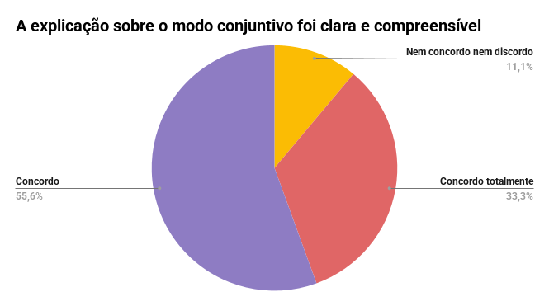
A utilidade das atividades propostas foi igualmente reconhecida: 77,7% dos alunos (7 em 9) concordaram ou concordaram totalmente que as atividades os ajudaram a compreender melhor o uso do modo conjuntivo, com os restantes a assumirem uma posição neutra (gráfico 2). A ausência de discordância e a maioria expressiva de concordância corroboram a decisão metodológica de combinar a exposição concetual com tarefas de aplicação prática e verbalização, oferecendo aos aprendentes múltiplas oportunidades para mobilizar o conceito em contextos variados.
Gráfico 2 – Perceção dos alunos sobre a utilidade das atividades
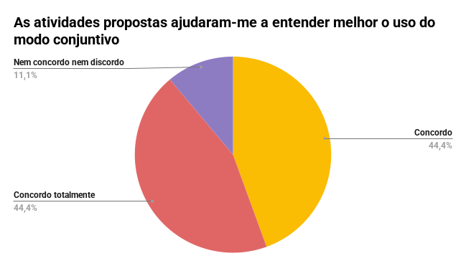
A avaliação global da abordagem pedagógica adotada — baseada no uso de imagem, contextualização e prática guiada — reforça esta tendência: 77,7% dos respondentes concordaram ou concordaram totalmente que esta abordagem facilitou a aprendizagem do modo conjuntivo, com apenas uma resposta neutra e nenhuma discordância (gráfico 3). Este dado sintetiza a avaliação do conjunto da intervenção e mostra uma convergência entre a clareza percebida, a utilidade das atividades e a eficácia da abordagem.
Gráfico 3 – Perceção dos alunos sobre a eficácia da abordagem adotada
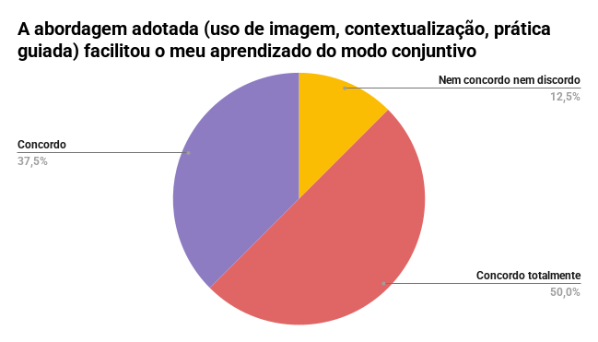
Os restantes itens do questionário completam este quadro positivo. A totalidade dos alunos considerou os temas das aulas interessantes, um indicador de que a contextualização em tópicos próximos da realidade dos aprendentes (habitação, gentrificação, tradições de fim de ano) foi bem-sucedida. Igualmente expressiva foi a perceção de progresso: 88,9% dos respondentes sentiram que a aula os ajudou a progredir no uso do português, um dado que, embora baseado na autoperceção, constitui um indicador relevante da eficácia percebida da intervenção. Quanto ao ritmo da aula, 77,7% dos respondentes consideraram-no adequado. Importa notar, contudo, que a pergunta, que visava aferir a perceção sobre o dinamismo das atividades, parece ter sido interpretada pela maioria dos alunos em sentido literal, ou seja, como referindo-se à velocidade da fala da professora. Esta hipótese é corroborada pelo facto de uma das sugestões nas respostas abertas ter sido precisamente "falar menos rápido". A este fator acresce uma circunstância relevante: a professora-investigadora é falante de português do Brasil, ao passo que os aprendentes estavam maioritariamente expostos ao português europeu no seu contexto de imersão e nas aulas das restantes docentes.

3.2.2. Aspetos valorizados e sugestões dos aprendentes
As respostas às duas questões abertas do questionário, nomeadamente "O que mais o ajudou a aprender o modo conjuntivo nesta aula?" e "O que melhoraria nas aulas que tivemos?", bem como um campo para comentários adicionais, oferecem insights qualitativos que complementam e enriquecem os dados quantitativos.
No que diz respeito aos aspetos que mais contribuíram para a aprendizagem do conjuntivo, destaca-se, em primeiro lugar, a qualidade dos exemplos e das comparações. Um aprendente respondeu de forma particularmente elaborada: "Para mim as comparações entre as frases com conjuntivo e indicativo, na poema foi muito bom. Porque pude ver a diferença no significado." Este comentário ecoa diretamente o princípio concetual materializado no SCOBA: a aprendente está a valorizar a compreensão do contraste semântico entre os dois modos, precisamente o objetivo central da abordagem adotada. Outros alunos remeteram, de forma mais sucinta, para "os exemplos" ou "Exemplos". Embora estas respostas não especifiquem quais os exemplos considerados úteis, a sua recorrência é significativa: nenhum aluno mencionou espontaneamente "as regras" ou "as conjugações" como aquilo que mais o ajudou. Aquilo que os aprendentes retiveram e valorizaram foram os exemplos e as comparações, justamente os veículos do princípio concetual que o SCOBA procurava materializar. O comentário adicional de uma aluna, "Gosto muito dos exemplos e discussões!", reforça esta mesma tendência.
Um segundo aspeto valorizado foi a oportunidade de praticar e interagir. Respostas como "Atividades que precisamos de falar e usar conjuntivo" e "As atividades práticas" validam a decisão metodológica de combinar a exposição concetual com tarefas de produção oral e escrita, promovendo a verbalização e a aplicação do conceito em contextos comunicativos.
A reflexão interlinguística foi também objeto de reconhecimento, ainda que por um único aprendente, que afirmou ter gostado das "Discussões sobre o uso do conjuntivo e gostei de explorar a sua existência noutras línguas". Embora isolada, esta resposta é teoricamente significativa: remete para a atividade da primeira aula, na qual os aprendentes compararam a expressão do conjuntivo nas suas línguas maternas, e corrobora o princípio sociocultural de que a L1 pode funcionar como uma ferramenta de mediação simbólica, permitindo ancorar a nova aprendizagem em conhecimentos prévios e estabelecer pontes entre sistemas linguísticos (North & Piccardo, 2016).
Quanto às sugestões de melhoria, as respostas à segunda pergunta aberta revelam duas direções complementares. Por um lado, alguns alunos solicitaram mais prática e mais exemplos. Um sugeriu "mais atividades"; outro, de forma mais precisa, pediu "mais exercícios simples só para conjugar os verbos"; e um terceiro observou: "Só mais uns exemplos, é um conceito difícil." Estas respostas, em conjunto, indicam que a complexidade do conceito, aliada à novidade da abordagem, gerou em alguns aprendentes a necessidade de um reforço adicional: quer na forma de prática mais focada na automatização, quer na forma de mais instâncias concretas que ilustrassem o princípio. Trata-se de um dado importante para o planeamento de futuras intervenções, pois sugere que a abordagem concetual pode beneficiar de uma dosagem ainda mais generosa de exemplos e de momentos de prática controlada, sem que isso implique o abandono do princípio unificador. Por outro lado, um aluno fez uma sugestão relativa à gestão da sala de aula: "A professora deve 'forçar' ou exigir mais a particição dos alunos; a aula vai ser mais desafiante mas ao mesmo tempo mais dinámica.". Este comentário, que ecoa o desafio de envolver alunos com diferentes perfis de participação, já assinalado na análise das produções escritas (cf. 3.1.2, caso de A), constitui um contributo útil para a reflexão sobre como criar um ambiente que incentive a participação ativa de todos.
A sugestão "falar mesno rapido", já discutida na secção 3.2.1 a propósito da ambiguidade do item "ritmo da aula", deve ser lida em conjunto com a circunstância de a professora estagiária ser falante de português do Brasil, ao passo que os aprendentes estavam maioritariamente expostos ao português europeu. Trata-se, pois, de uma observação prática e relevante, que transcende a simples velocidade da fala e remete para a questão mais ampla da variação dialetal em contexto de ensino de PLE.
A resposta "Participei só no dia 17/11", por não responder diretamente à pergunta colocada, não foi considerada para esta categorização. O comentário "muito obrigada a Pr. Sofia", de natureza afetiva, testemunha um clima relacional positivo, que, não sendo objeto de análise, merece registo.

3.2.3. Síntese do feedback dos alunos
Em síntese, a análise do questionário de feedback revela uma convergência significativa com as evidências discutidas na secção 3.1. Ressalva-se, contudo, que estes dados dizem respeito apenas à primeira sequência, pelo que a perceção dos aprendentes sobre as atividades de consolidação e performance da segunda sequência não foi captada por este instrumento. A perceção maioritariamente positiva quanto à clareza da explicação, à utilidade das atividades e à eficácia da abordagem é consistente com o desempenho observado nas produções escritas, onde a maioria dos alunos demonstrou compreensão do princípio semântico subjacente ao conjuntivo. A valorização de aspetos como as comparações entre modos e a reflexão sobre outras línguas reforça a pertinência da opção metodológica por um ensino concetualmente orientado e mediado por ferramentas como o SCOBA. As sugestões de melhoria, por seu turno, apontam para um refinamento em duas frentes: a necessidade de complementar a abordagem concetual com mais exemplos e exercícios de prática formal, e a importância de uma gestão da sala de aula que incentive a participação ativa de todos os aprendentes. A elas se junta a observação sobre a velocidade da fala, que, embora de natureza prática, remete para a questão mais ampla da variação dialetal num contexto de ensino de PLE em que a professora-investigadora não partilhava a variedade do português a que os alunos estavam predominantemente expostos.

4. Considerações Finais
A intervenção pedagógica descrita neste relatório partiu do pressuposto, fundamentado pela Teoria Sociocultural, de que o ensino explícito e concetualmente organizado pode orientar o desenvolvimento linguístico dos aprendentes, em particular no domínio de aspetos gramaticais complexos como o modo conjuntivo. A análise dos dados, embora limitada pelo reduzido corpus e pela impossibilidade de uma recolha exaustiva durante as atividades em sala de aula, oferece evidências encorajadoras que permitem tecer algumas considerações sobre o potencial e os desafios da abordagem adotada.
Em primeiro lugar, os resultados sugerem que o SCOBA construído para este efeito funcionou como uma ferramenta de mediação eficaz para a maioria dos aprendentes. A análise das descrições concetuais (secção 3.1.1) revelou um continuum de apropriação do princípio semântico unificador do conjuntivo. Ainda que alguns alunos tenham revelado uma compreensão mais fragmentada, recorrendo a listas de contextos típicas do ensino tradicional, outros (como os alunos A, B e C) demonstraram uma clara internalização da oposição concetual entre o domínio do indicativo (factos) e o do conjuntivo (possibilidade, desejo, incerteza), conseguindo verbalizá-la de forma coerente e mobilizá-la em contextos de análise. Este dado é corroborado pela avaliação positiva no questionário de feedback, onde 88,9% dos alunos consideraram a explicação clara e 77,7% validaram a eficácia da abordagem baseada na imagem e na concetualização.
Em segundo lugar, a articulação entre a compreensão concetual e a aplicação produtiva revelou-se não linear. O caso do aluno A, que aliou uma descrição concetual robusta a um texto de objetivos de Ano Novo de grande diversidade estrutural, contrasta com o de E, cuja descrição concetual era promissora, mas cuja produção escrita revelou dificuldades na automatização das estruturas sintáticas exigidas pelo conjuntivo (nomeadamente a oração subordinada com que). Esta assincronia entre a apropriação do conceito e o domínio da forma não é uma limitação da abordagem, mas antes um reflexo da natureza gradual e multidimensional do processo de internalização, tal como descrito por Galperin (1992) e Negueruela (2003). Reforça, contudo, a necessidade de um desenho didático que preveja momentos de prática mais focada na forma, sem perder de vista o princípio concetual que a orienta — uma sugestão, aliás, avançada pelos próprios alunos no questionário.
Em terceiro lugar, a análise permitiu identificar desafios práticos significativos. A heterogeneidade da turma, agravada pela presença de alunos de níveis B1.1 e B1.2 e por diferentes perfis de participação, constituiu um obstáculo à uniformização do ritmo e da mediação. A ausência de uma língua materna comum, ao contrário do que acontece em muitos estudos de referência na área (e.g., Negueruela, 2003), inviabilizou o recurso sistemático à L1 como ferramenta de mediação, impondo o português como única língua veicular para a concetualização. Esta condição, embora tenha constituído um desafio para alguns aprendentes – como sugerem as descrições mais fragmentadas de alunos como F e G (cf. secção 3.1.1) –, não impediu que outros, como A, B e C, se apropriassem do princípio semântico unificador do conjuntivo. Este contraste sugere que a ausência de L1 comum não é um obstáculo intransponível, mas sim um fator que exige um desenho didático cuidadoso, nomeadamente através de SCOBAs visualmente intuitivos e de atividades de reflexão interlinguística que permitam aos aprendentes estabelecer pontes entre o novo conceito e os seus conhecimentos prévios (cf. Masuda & Ohta, 2021). A estes fatores acresce a questão da variação dialetal (português do Brasil vs. europeu), que, conforme sugerido pelo feedback dos alunos, pode ter influenciado a perceção do ritmo e da clareza da exposição oral.
Por fim, importa reconhecer as limitações do presente estudo. O reduzido número de produções escritas analisadas (sete descrições concetuais e quatro textos de aplicação) e a aplicação do questionário de feedback apenas no final da primeira sequência didática impedem generalizações robustas e não permitem captar a evolução dos aprendentes ao longo de todo o processo. A ausência de registos áudio das interações orais, sobretudo na atividade de dramatização, constitui uma lacuna significativa, pois teria permitido uma análise mais fina do uso espontâneo do conjuntivo em contexto comunicativo e do papel da mediação entre pares.
Apesar destas limitações, considera-se que a intervenção cumpriu o seu objetivo principal, demonstrando o potencial de uma abordagem concetualmente orientada e mediada por um SCOBA para o ensino de um aspeto gramatical complexo do PLE. As evidências recolhidas sugerem que esta abordagem pode promover uma compreensão mais profunda e transferível do que as metodologias baseadas exclusivamente em listas de regras, alinhando-se com os princípios da TSC e com as orientações do QECR para uma pedagogia centrada na mediação e no desenvolvimento do aprendente como ator social.

Conclusão
O presente relatório descreveu o processo de conceção, implementação e avaliação de uma intervenção pedagógica para o ensino do modo conjuntivo a aprendentes de PLE de nível B1, fundamentada nos princípios da Teoria Sociocultural e operacionalizada através da Systemic-Theoretical Instruction e do uso de um SCOBA como ferramenta de mediação concetual.
A análise das produções escritas e do feedback dos aprendentes permite concluir que a abordagem adotada teve um impacto globalmente positivo. O SCOBA, ao materializar a distinção entre diferentes zonas de realidade (conhecida, projetada, potencial) e ao destacar o papel do concetualizador, revelou-se um instrumento eficaz para promover uma compreensão unificadora do valor semântico do conjuntivo, indo além da fragmentação típica das abordagens tradicionais baseadas em listas de contextos. A maioria dos alunos foi capaz de, em graus diversos, apropriar-se deste princípio e mobilizá-lo na análise e na produção linguística, tendo os dados do questionário confirmado a clareza e a utilidade percebidas da metodologia.
Contudo, o estudo também evidenciou desafios significativos. A assincronia entre a compreensão concetual e a aplicação produtiva, a heterogeneidade da turma, a ausência de uma L1 comum como recurso de mediação e a questão da variação dialetal são fatores que qualquer professor que adote esta abordagem deverá considerar cuidadosamente. Estes desafios não invalidam o potencial da STI e do SCOBA, mas antes sublinham a necessidade de um planeamento meticuloso que integre momentos de prática formal, uma mediação diferenciada e uma atenção explícita às estruturas sintáticas que veiculam o conceito.
Em suma, este relatório contribui para a crescente literatura sobre a aplicação da Teoria Sociocultural ao ensino de português como língua estrangeira, oferecendo um exemplo concreto de como um conceito gramatical complexo pode ser ensinado de forma sistemática, concetualmente orientada e centrada no desenvolvimento do aprendente. Futuras investigações poderão aprofundar esta linha de trabalho através de estudos longitudinais que acompanhem a internalização do conceito ao longo de um período mais extenso, da recolha e análise de interações orais em contexto de mediação entre pares e da exploração de SCOBAs para outros conteúdos gramaticais ou lexicais do PLE. Acreditamos que o caminho aqui trilhado constitui um passo promissor para uma pedagogia de línguas mais consciente, reflexiva e, em última análise, mais eficaz.

Referências Bibliográficas
Antón, M. (2019). Evaluación. Em Javier Muñoz Basols, Elisa Gironzetti, Manel Lacorte (Ed.), The Routledge Handbook of Spanish Language Teaching - metodologías, contextos y recursos para la enseñanza del español L2 (pp. 109–123). Routledge Member of the Taylor and Francis Group.
Arievitch, I. M., & Stetsenko, A. (2000). The quality of cultural tools and cognitive development: Gal’perin’s perspective and its implications1. Human Development, 43(2), 69–92. https://doi.org/10.1159/000022661
Camões, I. P. (2012). Referencial Camões PLE: Português Língua Estrangeira. https://www.instituto-camoes.pt/activity/centro-virtual/referencial-camoes-ple
Coimbra, I. (2012). Gramática Ativa 2 - Portuguese course - with audio download: B1+/B2/C1. Edicoes Tecnicas Lidel.
Conselho da Europa. (2001). Quadro Europeu Comum de referência para as línguas: aprendizagem, ensino, avaliação (M. J. P. do Rosário & N. V. Soares, Trads.). https://www.dge.mec.pt/sites/default/files/Basico/Documentos/quadro_europeu_comum_referencia.pdf
Council of Europe. (2020). Common European framework of reference for languages: Learning, teaching, assessment, companion volume. Council of Europe.
Ferreira, S. C. (2022). Quem tem medo do Conjuntivo? Modo Conjuntivo no ensino de PLE: Um caso de estudo na Universidade de Mainz. Universidade do Porto. https://doi.org/10.34626/SABC-Z980
Galperin, P. Y. (2013). A formação dos conceitos e das ações mentais. AMAzônica (Revista de Psicopedagogia, Psicologia Escolar e Educaçao), 11(2), 440–450.
García, P. N. (2018). Concept-Based Instruction. Em J. P. Lantolf, M. E. Poehner, & M. Swain (Eds.), The Routledge Handbook of Sociocultural Theory and Second Language Development (pp. 181–196). Routledge.
Haenen, J. (2001). Outlining the teaching–learning process: Piotr Gal’perin’s contribution. Learning and Instruction, 11(2), 157–170. https://doi.org/10.1016/s0959-4752(00)00020-7
Kozulin, A., Gindis, B., Ageyev, V., & Miller, S. (Eds.). (2012). Learning in doing: Social, cognitive and computational perspectives: Vygotsky’s educational theory in cultural context. https://doi.org/10.1017/cbo9780511840975
Krashen, S. D. (1982). Principles practice in second language acquistion. Prentice-Hall.
Langacker, R. W. (1999). Foundations of cognitive grammar: Volume II: Descriptive application. Stanford University Press.
Langacker, R. W. (2008). Cognitive Grammar: A Basic Introduction. Oxford University Press.
Lantolf, J. P., & Poehner, M. E. (2011). Dynamic assessment in the classroom: Vygotskian praxis for second language development. Language Teaching Research, 15(1), 11–33. https://doi.org/10.1177/1362168810383328
Lantolf, J. P., & Poehner, M. E. (2014). Sociocultural theory and the pedagogical imperative in L2 education: Vygotskian Praxis and the research/practice divide. Routledge.
Lantolf, J. P., Xi, J., & Minakova, V. (2021). Sociocultural theory and concept-based language instruction. Language Teaching, 54(3), 327–342. https://doi.org/10.1017/s0261444820000348
Liu, M. (2026). Ensino e aprendizagem da alternância modal em Português como Língua Estrangeira: o caso dos aprendentes oriundos do interior da China. Universidade de Coimbra.
Masuda, K., & Ohta, A. S. (2021). Teaching subjective construal and related constructions with SCOBAs: Concept learning as a foundation for Japanese language development. Language and Sociocultural Theory, 8(1), 35–67. https://doi.org/10.1558/lst.19036
Mateus, M. H. M., Brito, A. M., Duarte, I., & Faria, I. H. (2003). Gramática da Língua Portuguesa. Editorial Caminho.
Negueruela-Azarola, E. (2003). A sociocultural approach to teaching and researching second languages: Systemic theoretical instruction and second language development. Unpublished. https://doi.org/10.13140/RG.2.1.4939.7609
North, B., & Piccardo, E. (2016). Developing illustrative descriptors of aspects of mediation for the Common European Framework of Reference (CEFR): A Council of Europe project. Language Teaching, 49(3), 455–459. https://doi.org/10.1017/s0261444816000100
Ohta, A. S. (2017). From SCOBA development to implementation in concept-based instruction: Conceptualizing and teaching Japanese addressee honorifics as abstract expressing modes of self. Language and Sociocultural Theory, 4(2), 187–218. https://doi.org/10.1558/lst.31492
Paradis, M. (2009). Declarative and procedural determinants of second languages. John Benjamins Publishing.
Pienemann, M. (1998). Language Processing and Second Language Development: Processability theory. John Benjamins Publishing.
Poehner, M. E. (2008). Dynamic assessment: A vygotskian approach to understanding and promoting L2 development. https://doi.org/10.1007/978-0-387-75775-9
Poehner, M. E., & Lantolf, J. P. (2024). Sociocultural theory and second language developmental education. Cambridge University Press.
Silva, A. S. da, Torres, A., & Gonçalves, M. (2004). Linguagem, cultura e cognição estudos de linguística cognitiva. Almedina.
Swain, M. (2006). Languaging, Agency and Collaboration in Advanced Second Language Proficiency. Em H. Byrnes (Ed.), Advanced language learning: The contribution of Halliday and Vygotsky (pp. 95–108). Continuum International Publishing.
Talmy, L. (2000). Toward a cognitive semantics: Concept structuring systems. The MIT Press.
Ullman, M. T. (2020). The declarative/procedural model. Em Theories in Second Language Acquisition (pp. 128–161). Routledge.
Vesterinen, R. (2010). Uma aproximação cognitiva ao modo conjuntivo. Revista portuguesa de humanidades. Estudos linguísticos, Vol. 14, no 1, 151–174.
Vocate, D. R. (1994). Self-Talk and Inner Speech: Understanding the Uniquely Human Aspects of Intrapersonal Communication. Em D. R. Vocate (Ed.), Intrapersonal Communication. Different Voices, Different Minds (pp. 3–32). Routledge.
Vygotsky, L. S. (1978). Mind in society: Development of higher psychological processes (M. Cole, V. John-Steiner, S. Scribner, & E. Souberman, Eds.). Harvard University Press.
Vygotsky, L. S. (2012a). The collected works of L. S. Vygotsky: Child psychology (R. W. Rieber, Ed.; M. J. Hall, Trad.; Vol. 5). Springer.
Vygotsky, L. S. (2012b). The collected works of L. S. Vygotsky: The history of the development of higher mental functions (R. W. Rieber, Ed.; M. J. Hall, Trad.; 1997.a ed., Vol. 4). Springer.
Vygotsky, Lev S. (1986). Thought and Language (A. Kozulin, Ed.; 2.a ed.). MIT Press.
Wertsch, J. V. (1988). Vygotsky and the social formation of mind. Harvard University Press.

Anexos

Anexo A – Textos descritivos do conjuntivo
- A: O modo conjuntivo é usado quando não temos certeza sobre algo que vai acontecer. Ou pode expressar com as duvidas, probabilidade e as situações que ainda não aconteceram. Diferente com o modo indicativo que fala de factos reais e garantidos, o conjuntivo mostra aquilo que pode, talvez aconteça.
- B: Acho que é forma única em português ou nas línguas latinas descreve o que pode acontecer. No passado, presente e também no futuro. por exemplo para o futuro: tempo ou sobre a ações dos outros. E quando não temos certeza o que vamos fazer. No presente: pode ser onde alguém fica. Ou possibilidade que algo está a acontecer. No passado: por exemplo, podemos usar para coisas que aconteceram antes que nós fizemos. Ou para algo que acontece quando nós não ficamos na mesma situação. Resumindo usar de modo conjuntivo para descrever algo que não temos certeza. Que há possibilidade, mas não 100% acontece.
- C: O uso do modo conjuntivo, como entendo, é para expressar coisas fora de realidade concreta ou coisas com dúvida. Os exemplos de hoje são expressões de possibilidade, como "quero um bolo que tenha chocolate" não sabemos se existe um bolo de chocolate neste contexto. A pessoa que fala ou escreve só expressar seu desejo por um bolo de chocolate.
- D: Usamos do modo conjuntivo para expressar quando não temos certeza que alguma coisa pode acontecer. Usamos quando temos probalidade mas quando queremos usar os verbos que indicam os nossos sentimentos mais nossa perspectiva modo objetivo.
- E: O modo presente do conjuntivo é utilizado na expressão de acontecimentos que não temos a certeza de que vão a acontecer. Podem ser suposições, como por exemplo o tempo que va fazer a semana próxima, assim como opiniãos "acho que…". Para isso o verbo tem de ser conjugado (também têm verbos irregulares) e as frases podem ser introduzidas por expressões que indicam dúvida, possibilidade, opinião, como "acho que", "é possível", "seria bom/mal".
- F: O conjuntivo sever para exprimir uma opinião, um desejo, ou sentimento o uma propabilidade. O uso conjuntivo e sempre numa frase complexa.
- G: Pode utilizar o modo conjuntivo quando quer exprimir, duvida, vontade, necessidades, emoções, sentimentos, ordem. Para construir as frases generalement és com palavra que o verbo pode ser antes ou depois o palavra que exemplo é possível que, necessito que, quer o que tu fasses. Deve utilisar a forma do verbo present do conjuntivo.

Anexo B – Textos de objetivos de Ano Novo
- A: No novo ano, quero organizar melhor o meu tempo para que eu consiga alcançar os meus objetivos. É importante que eu seja mais disciplinado, para que o estudo corra de forma constante. Espero que no ginásio eu mantenha uma rotina ativa e que isso ajude a melhorar a minha produtividade diária. Desejo também que eu aprenda os novos conteúdos relacionados com engenharia civil para que me torne um profissional mais preparado. Quero que a minha dedicação cresça, mesmo quando surgirem desafios. Além disso, é fundamental que eu não perca o foco no meu sonho, por mais difícil que às vezes apareça. Se eu conseguir manter estas metas, acredito que o ano será realmente transformado.
- E: Para o ano 2026 desejo por fim tenha o título de mestre em enfermagem saúde materna e obstétrica. Uma vez finalizado o curso, em junho poderei voltar a Mallorca e viva perto do mar. No verão de 2026 é possível que trabalhe no mesmo hospital que trabalhava antes de me mudar ao Porto, na unidade de hemoterapia, já que até dezembro não vou a ter a defesa do relatório fim de mestrado. No 2026 quero mudar os meus hábitos, por isso frequente 2 vezes na semana aulas de musculação num centro desporto. Além disso, tenho a ideia de comer mais saudável, assim como não coma doces nem nada com açúcar.
- H: No novo ano. Desejo que no novo ano consiga melhorar mais o meu português. Espero que supere o medo de entrar em situações novas e incertas, e que fale com mais certeza e clareza com os meus amigos portugueses. Lamento que até agora muitas vezes evite os temas difíceis ou mude para o inglês em vez de procurar outras formas de expressão, continuando em português. O meu objetivo é que oxalá preserve encontrar uma mente aberta e que aproveite o tempo neste país. Tenho a impressão que talvez não incomode tanto as pessoas fazerem o esforço de falar comigo em português.
- I: No próximo ano, quero muito entrar para um clube de futebol, mas sei que pode ser difícil. Este ano não treinei tanto como deveria e, por isso, queria que tivesse sido diferente. Agora, quero que o meu esforço aumente e que eu fique mais rápido e mais forte. Vou tentar treinar mais vezes para que consiga melhorar. Acredito que, quando mostrar dedicação, alguém vai notal o meu trabalho. Espero que apareça uma boa oportunidade e que não me falte coragem para continuar. Quero que o próximo ano traga uma chance de alcançar o meu sonho.

Anexo C – Tabela de respostas ao questionário de feedback
Pergunta | Concordo totalmente | Concordo | Nem concordo nem discordo | Discordo
A aula teve um ritmo adequado | 4 (44,4%) | 3 (33,3%) | 1 (11,1%) | 1 (11,1%)
Senti que a aula me ajudou a progredir no uso do português | 3 (33,3%) | 5 (55,6%) | 0 (0%) | 0 (0%)
A explicação sobre o modo conjuntivo foi clara e compreensível | 3 (33,3%) | 5 (55,6%) | 1 (11,1%) | 0 (0%)
As atividades propostas ajudaram-me a entender melhor o uso do modo conjuntivo | 3 (33,3%) | 4 (44,4%) | 2 (22,2%) | 0 (0%)
A abordagem adotada (imagem, contextualização, prática guiada) facilitou o meu aprendizado | 4 (44,4%) | 3 (33,3%) | 1 (11,1%) | 0 (0%)
Os temas escolhidos foram interessantes | 5 (55,6%) | 4 (44,4%) | 0 (0%) | 0 (0%)

Apêndices

Apêndice I – Slides Regências 1 e 2
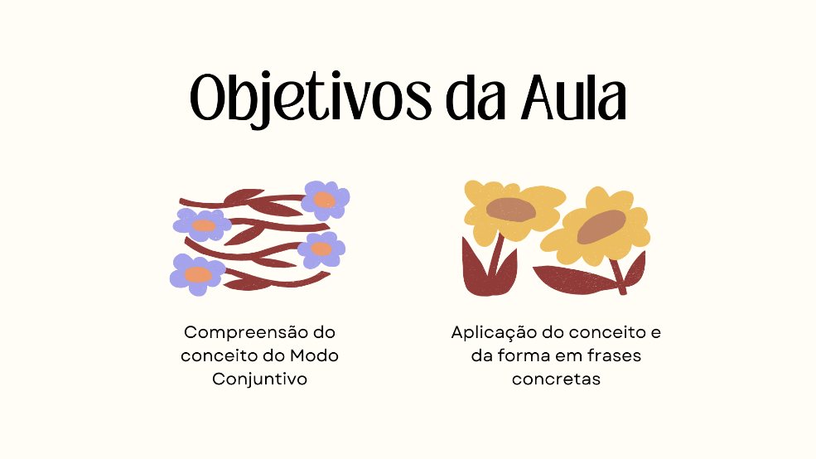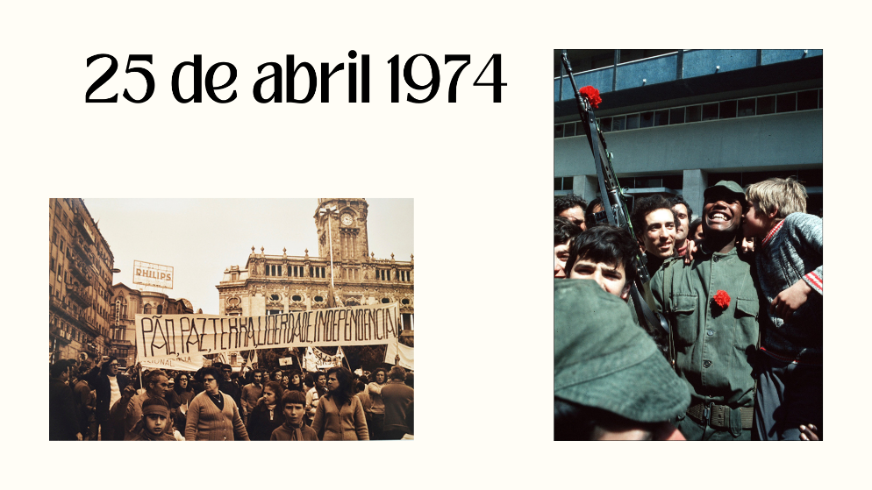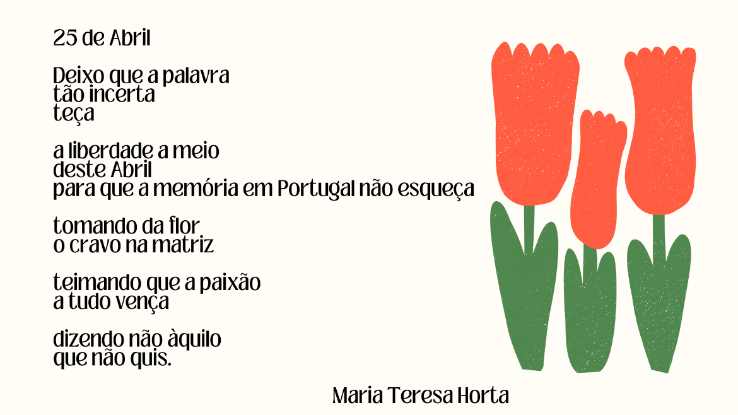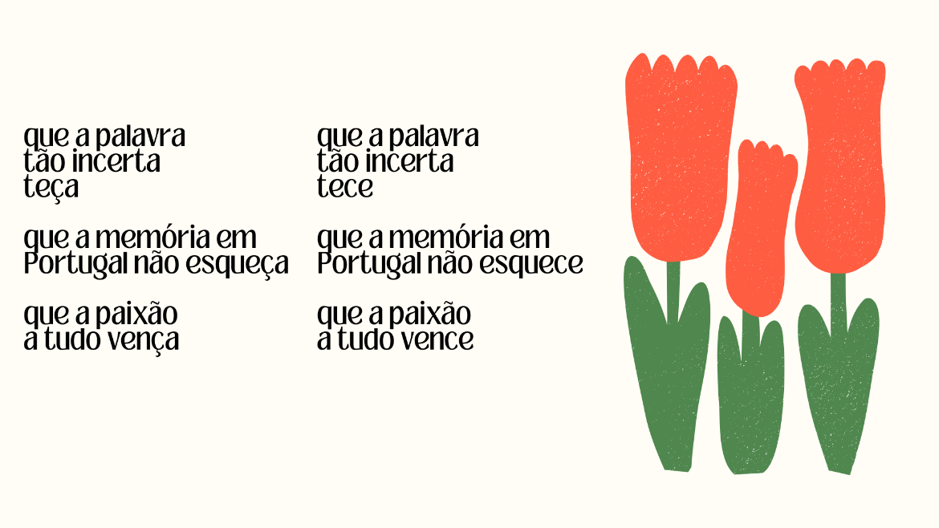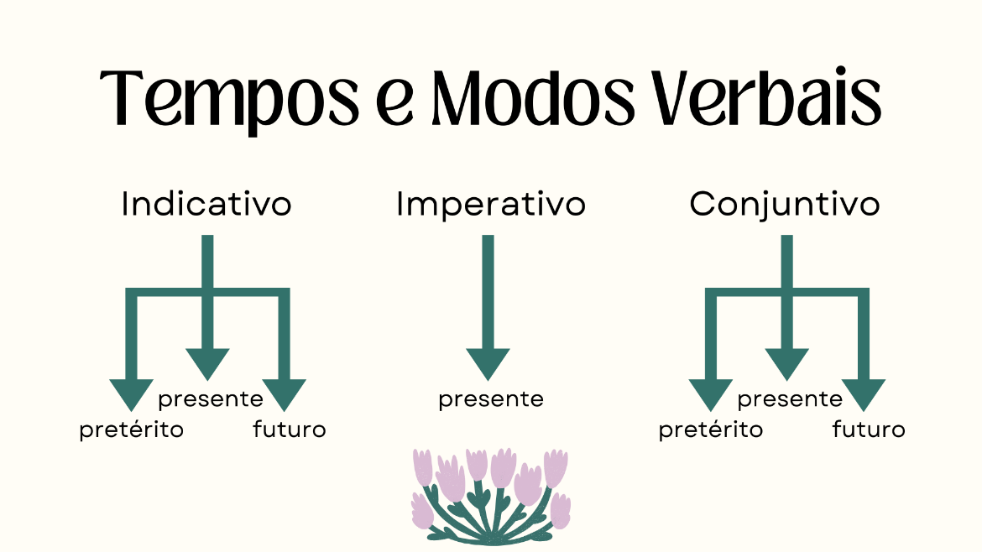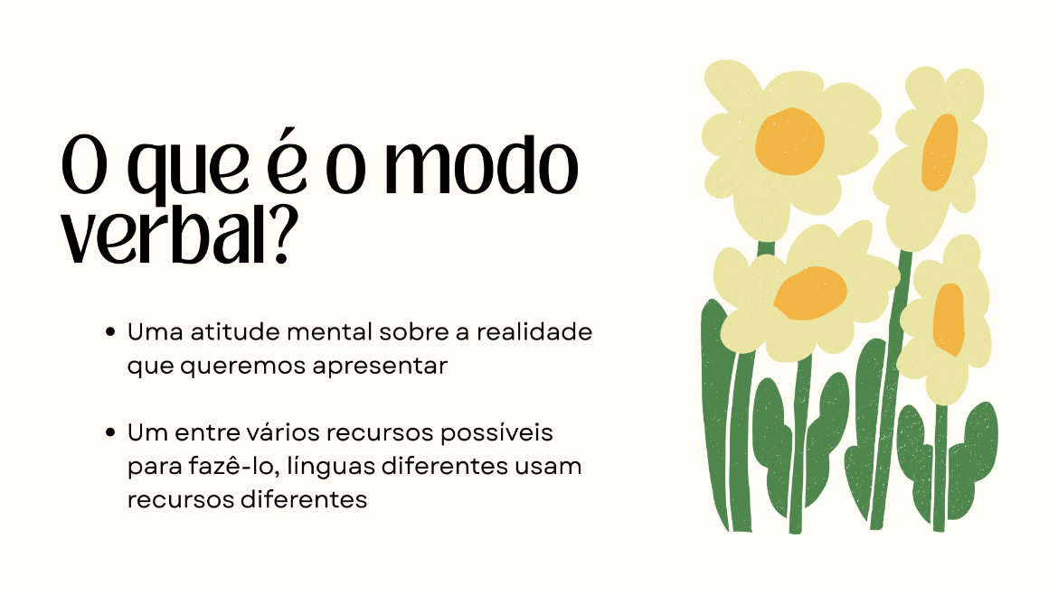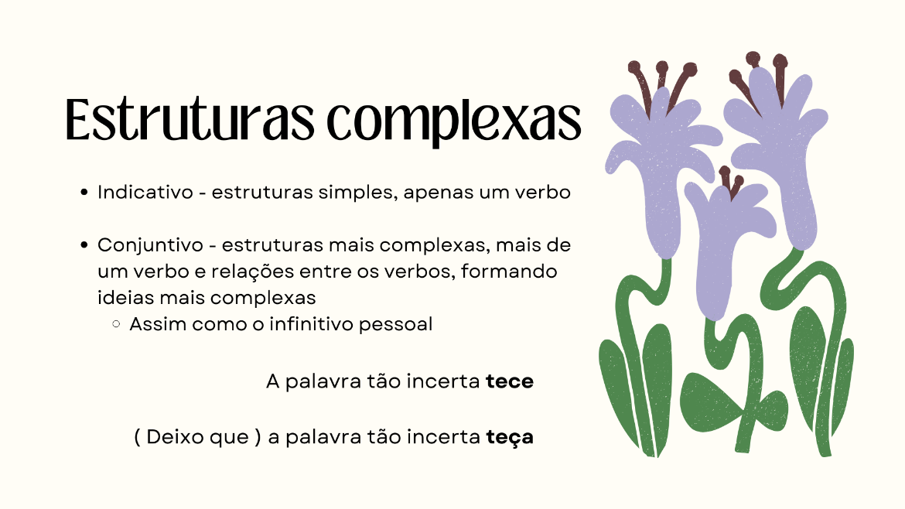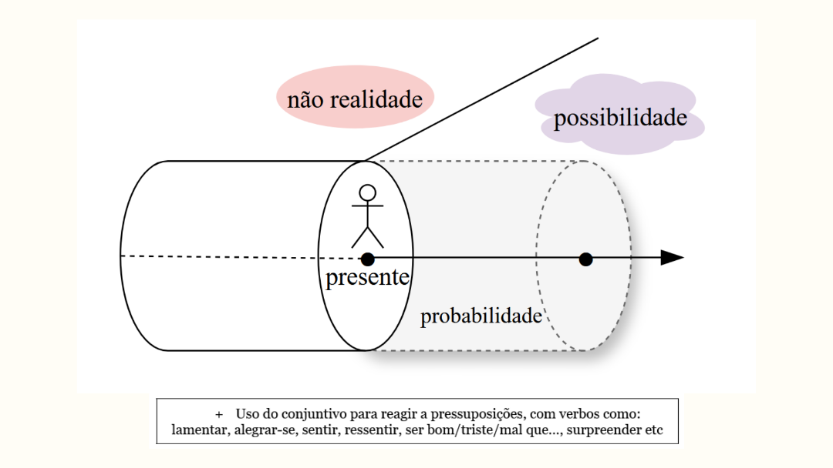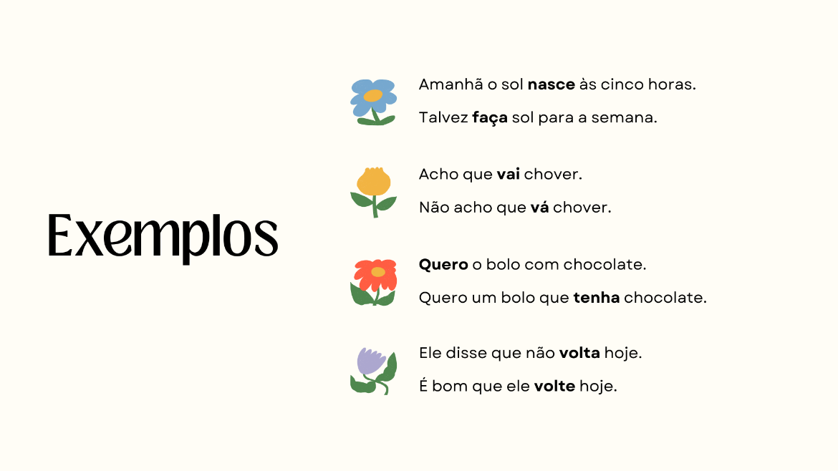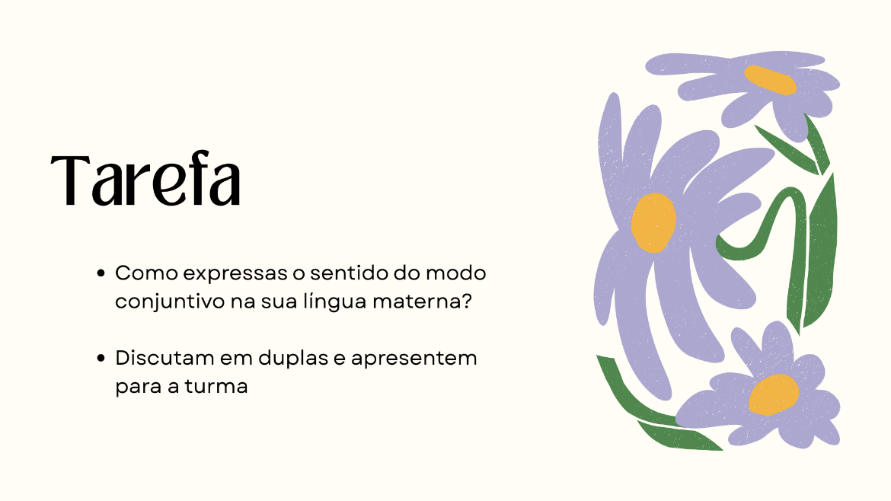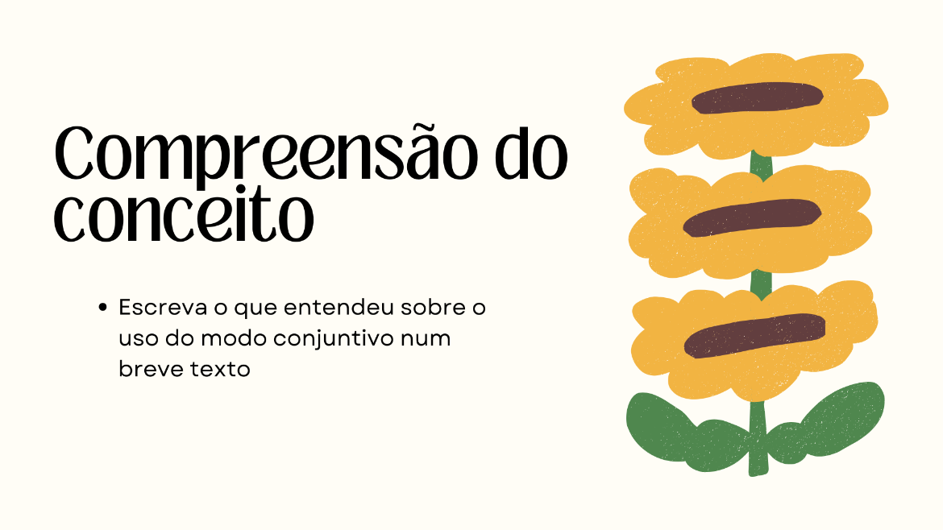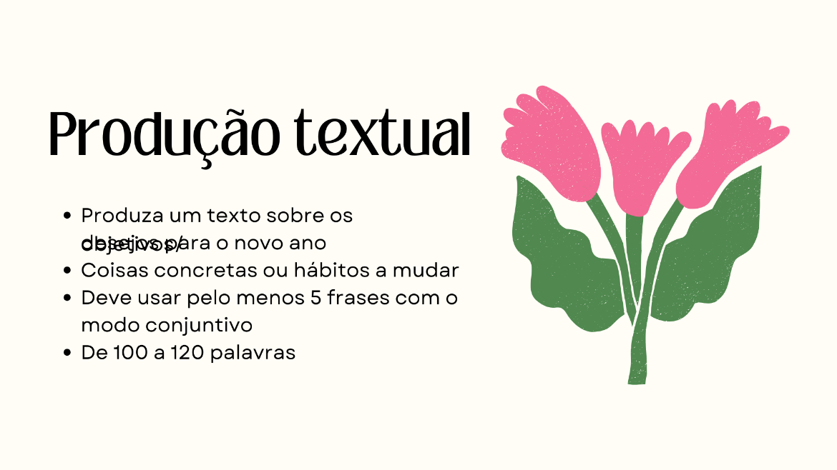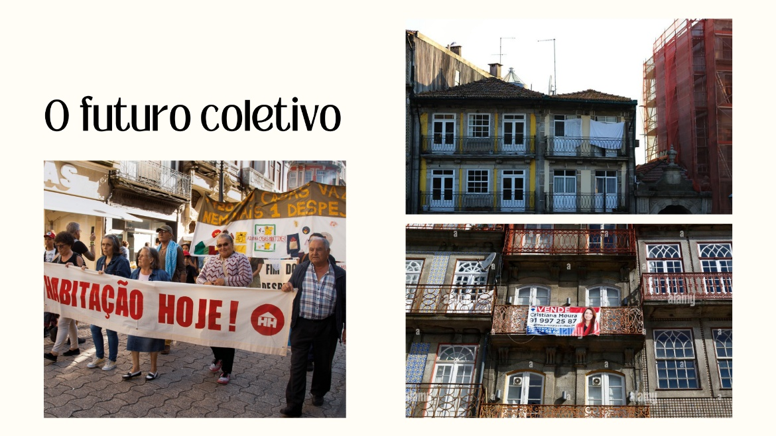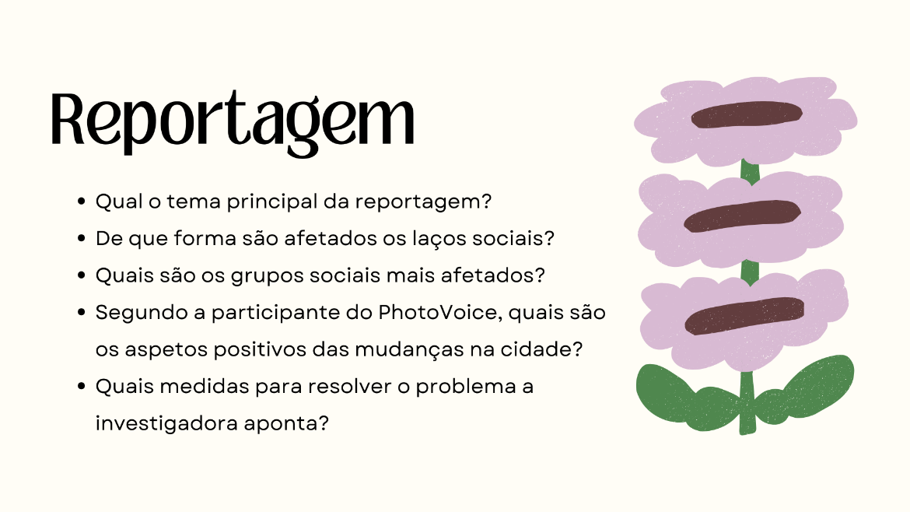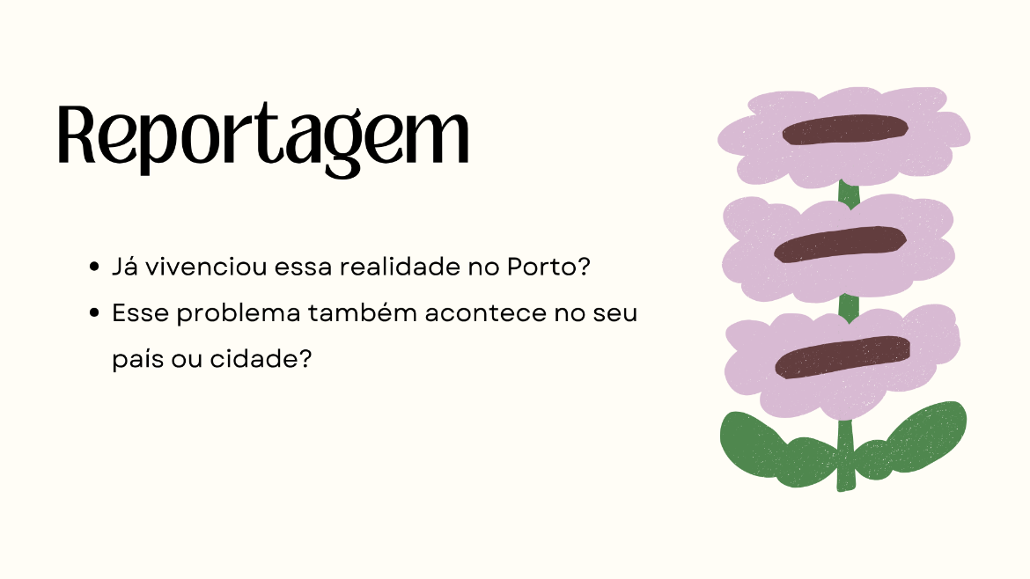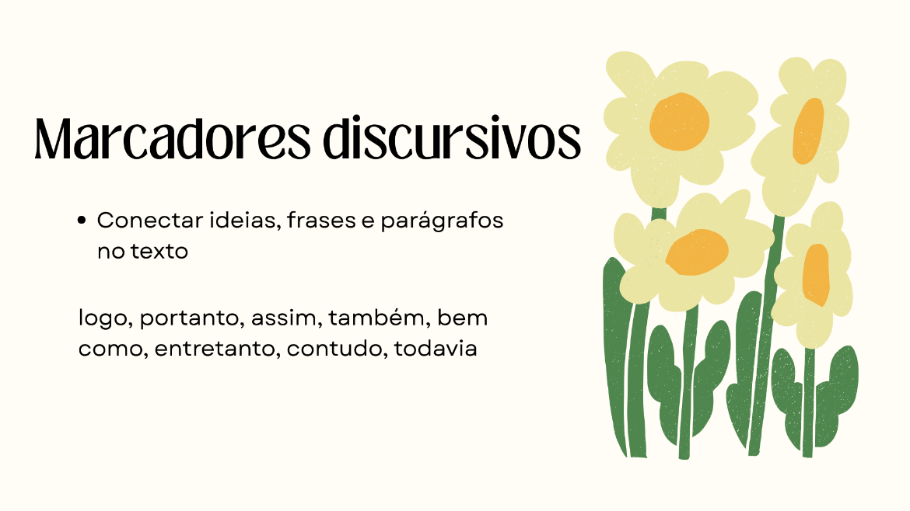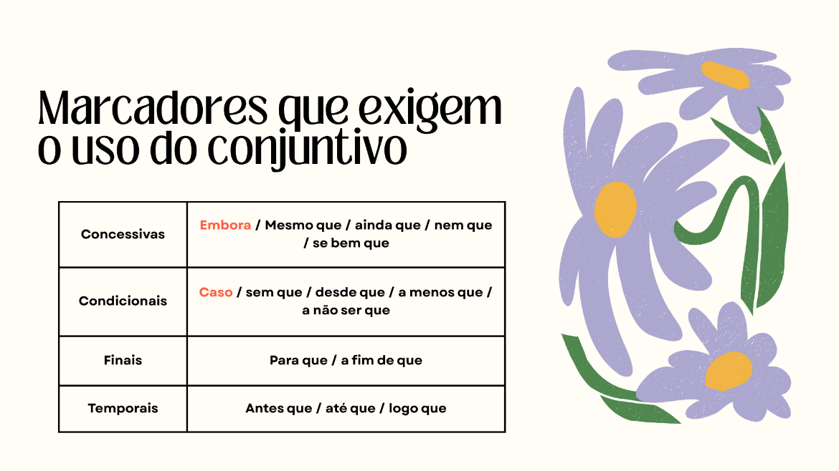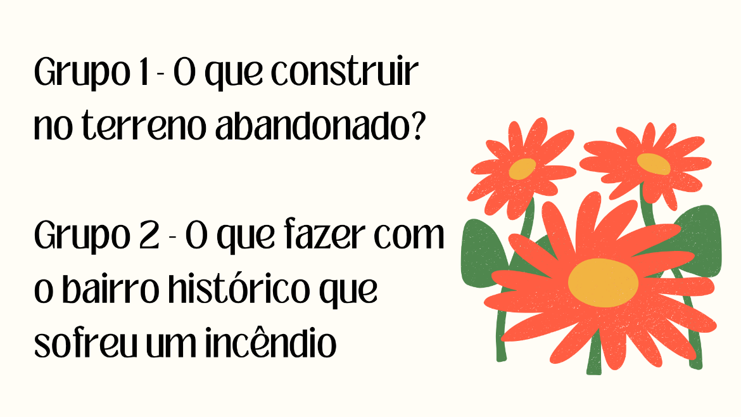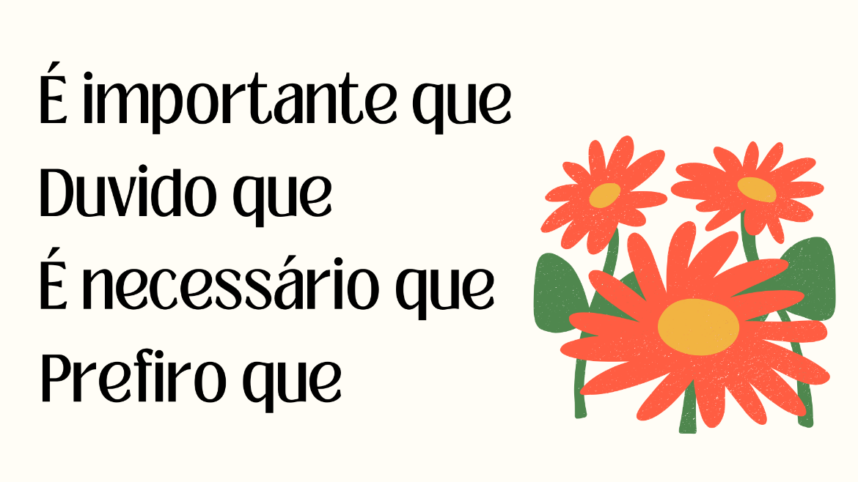

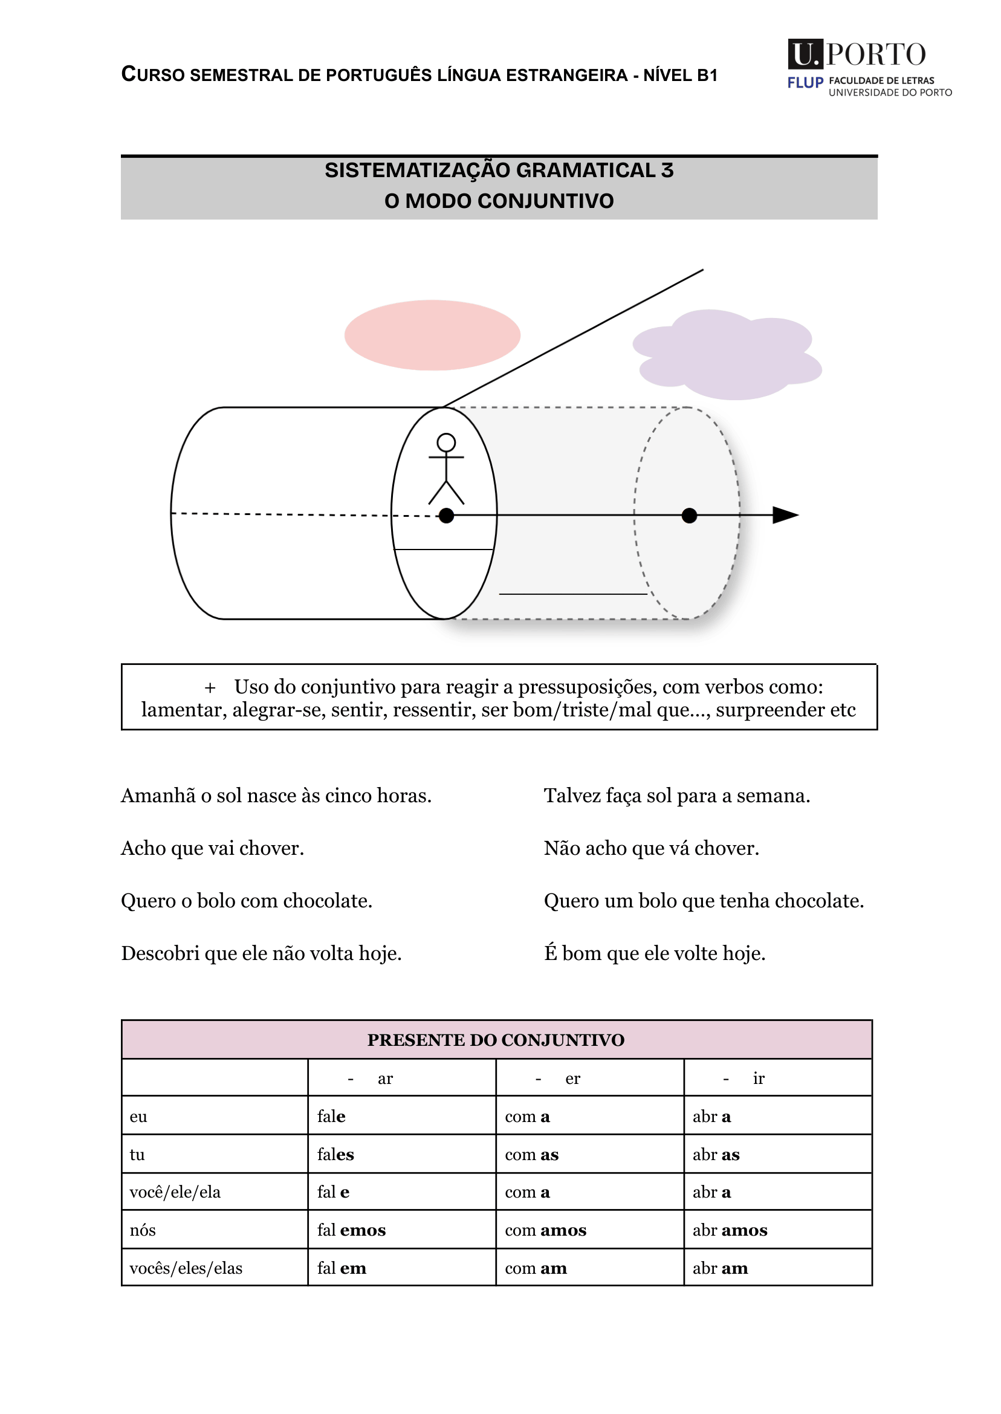
Apêndice II – Ficha 1ª Regência
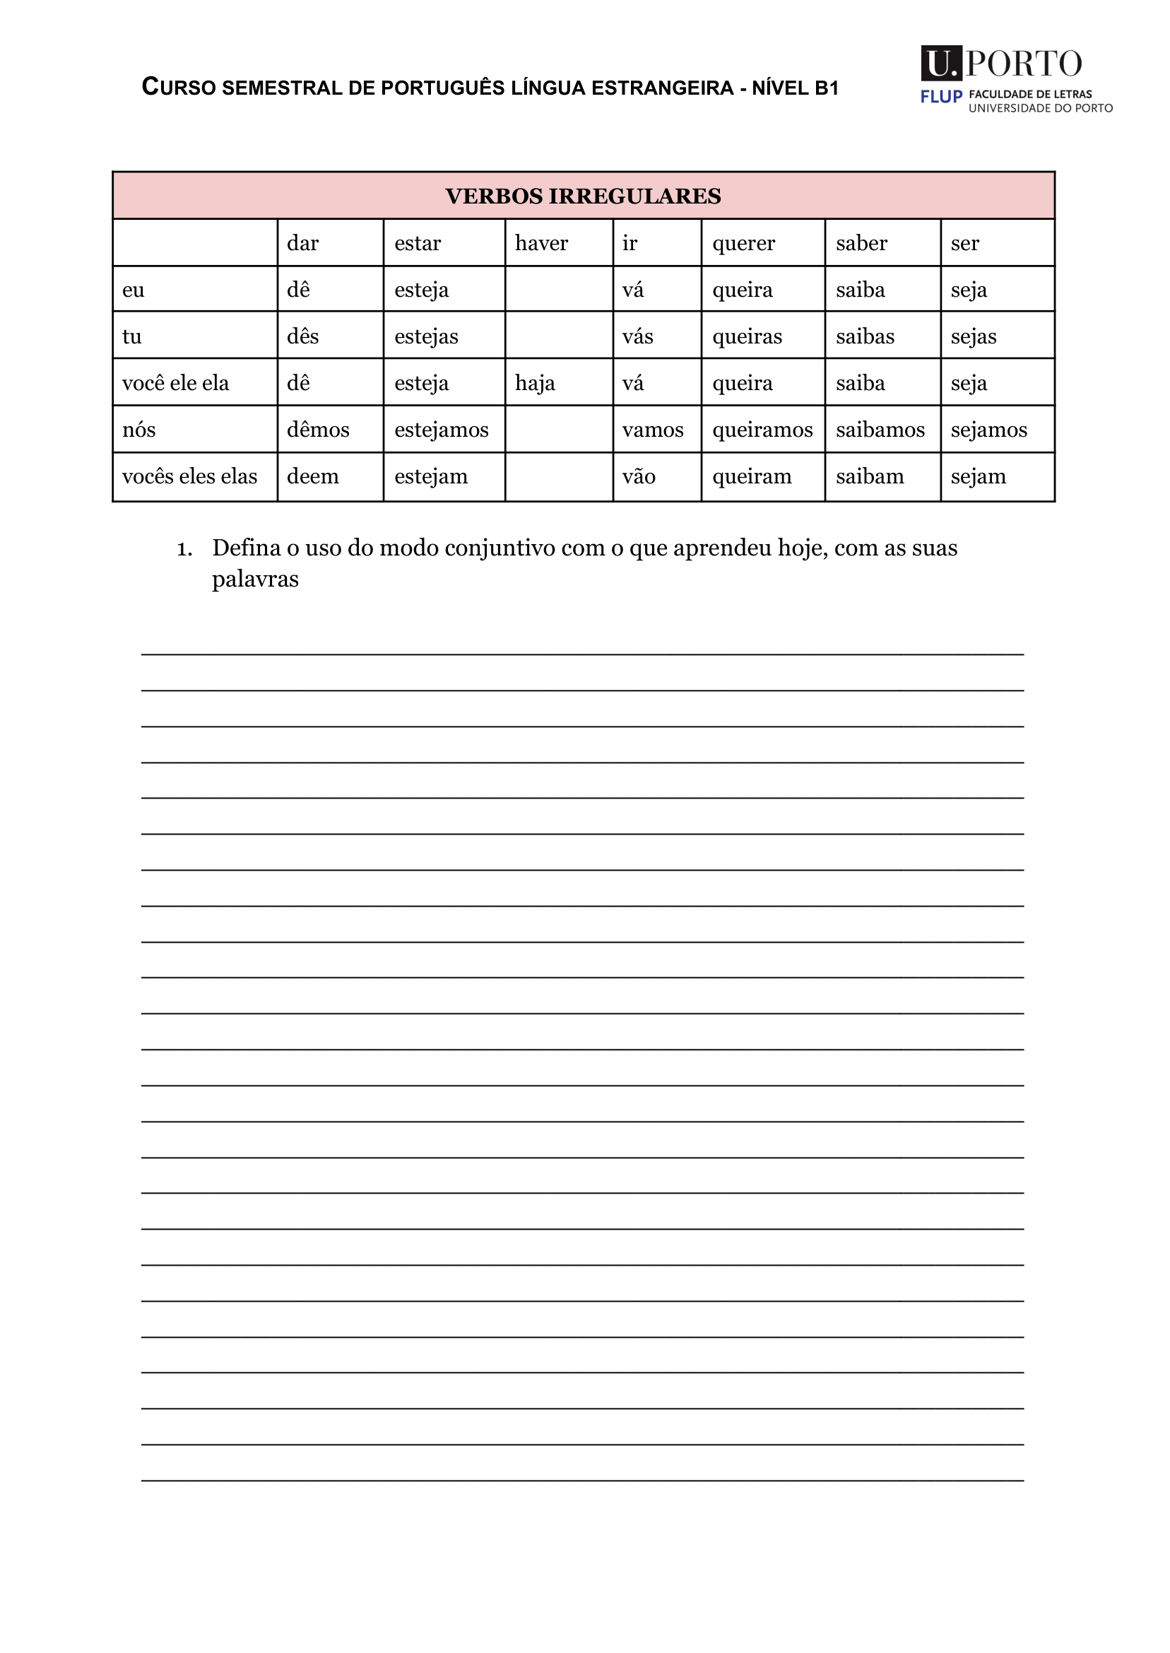

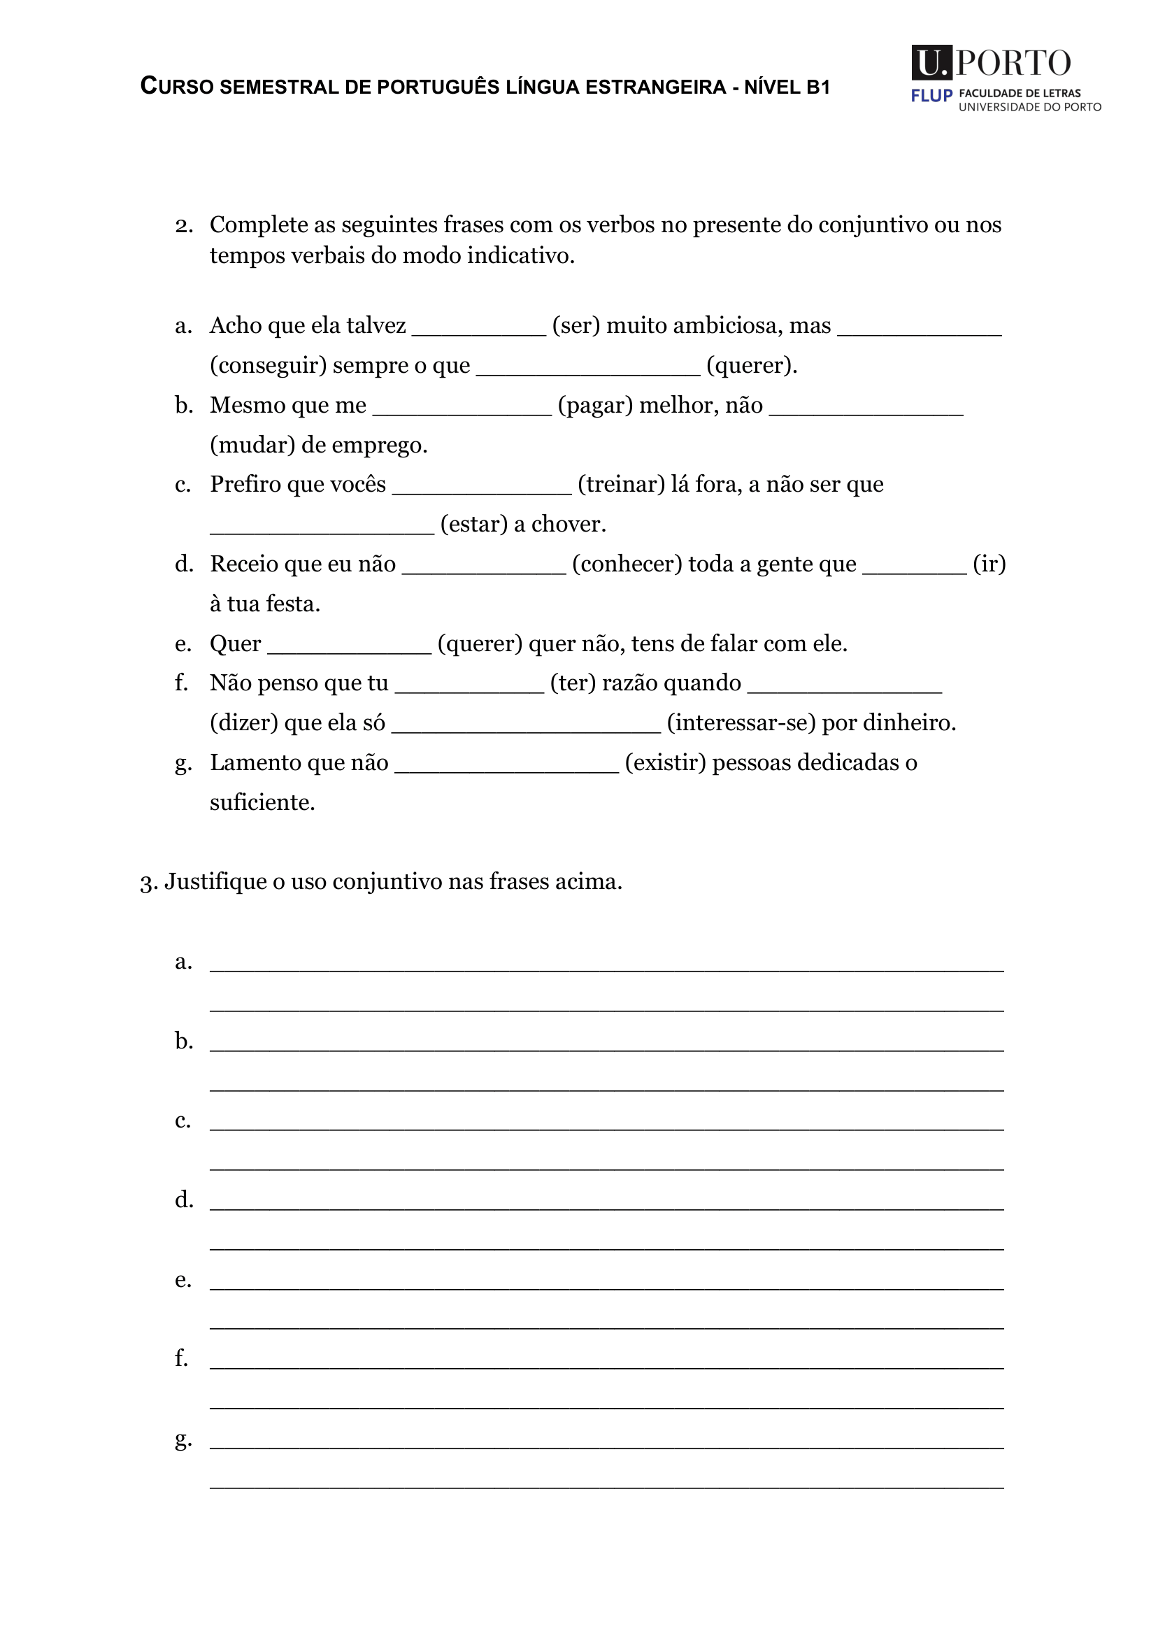

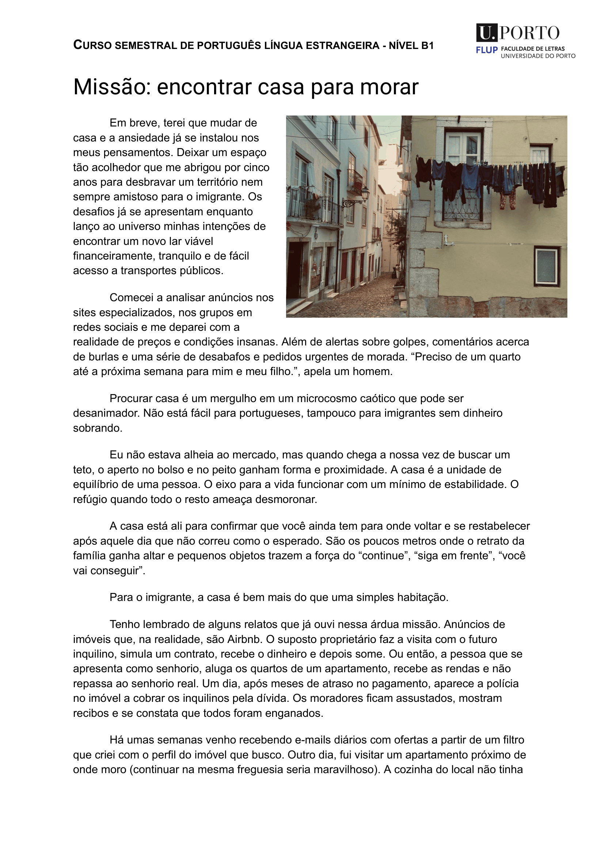
Apêndice III – Ficha 2ª Regência
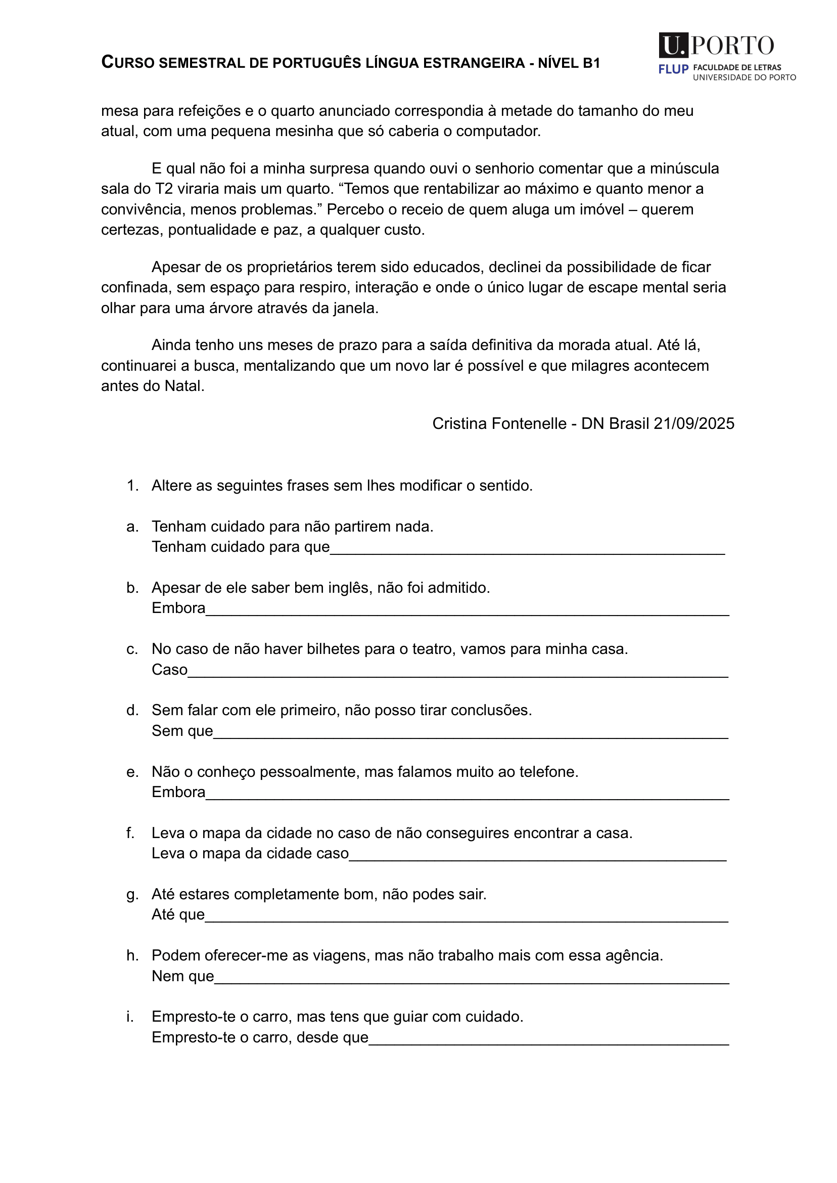

Apêndice IV – Slides Regências 3, 4 e 5
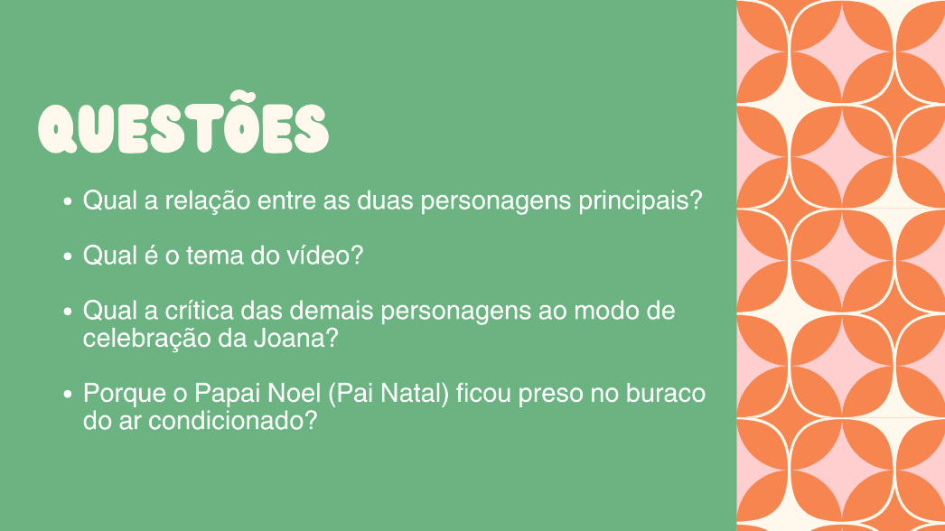7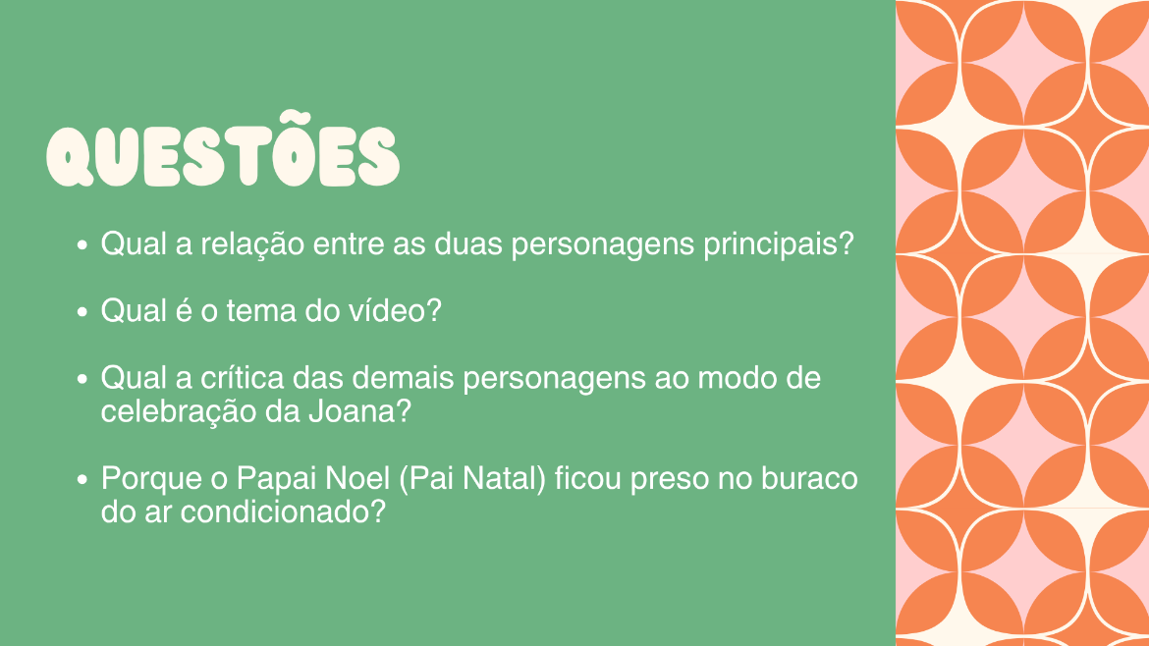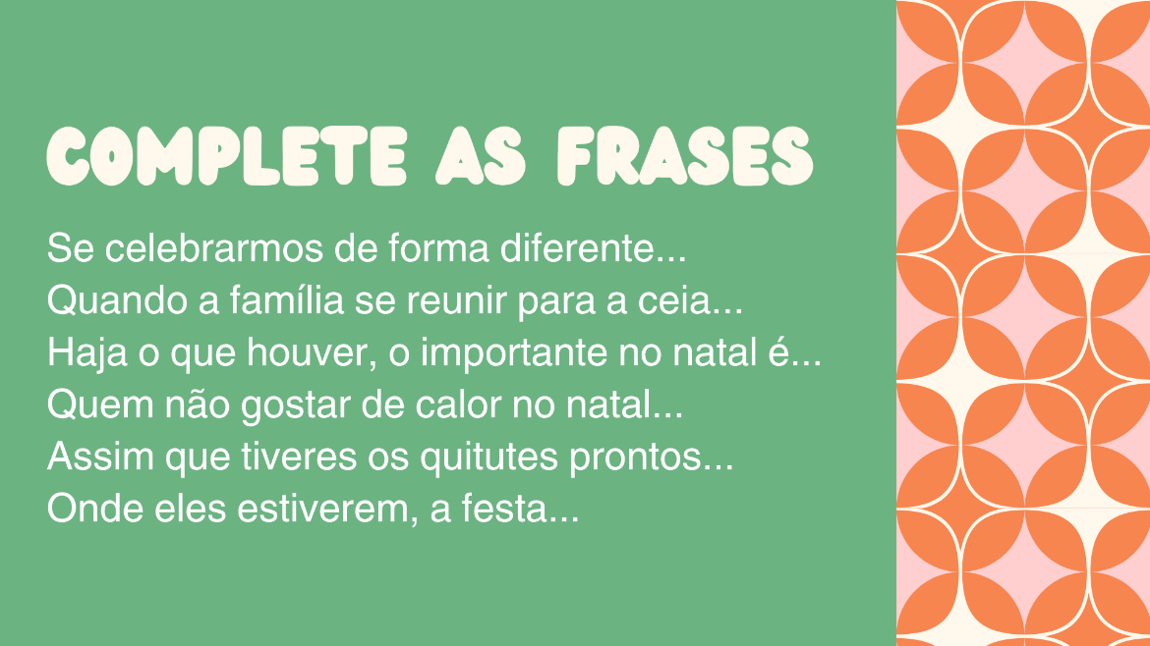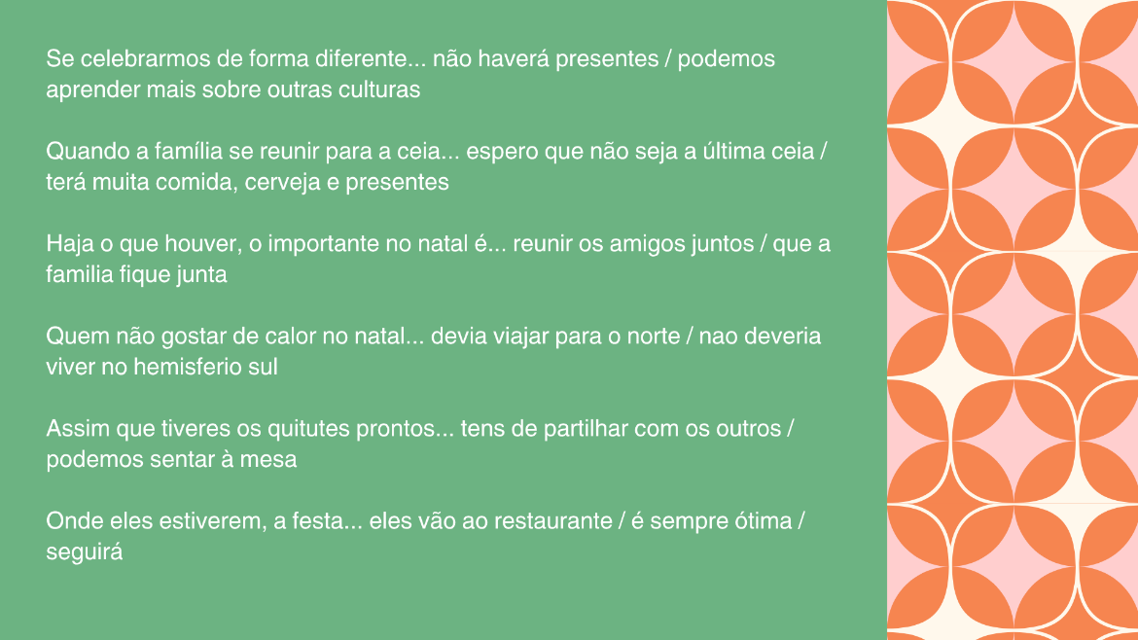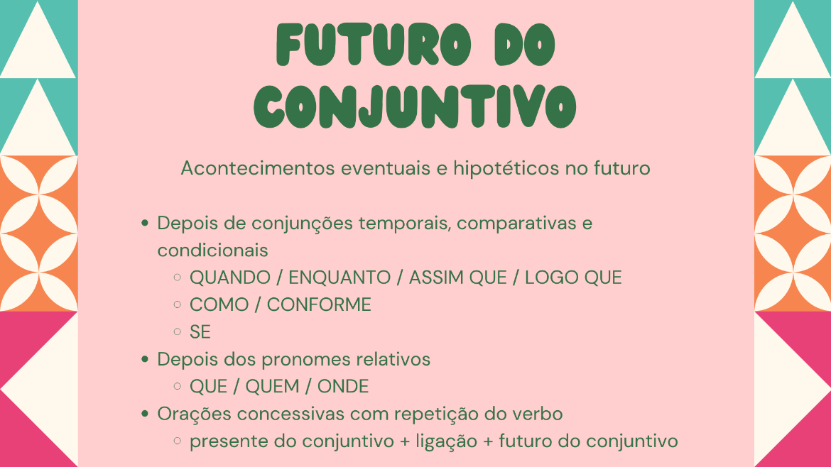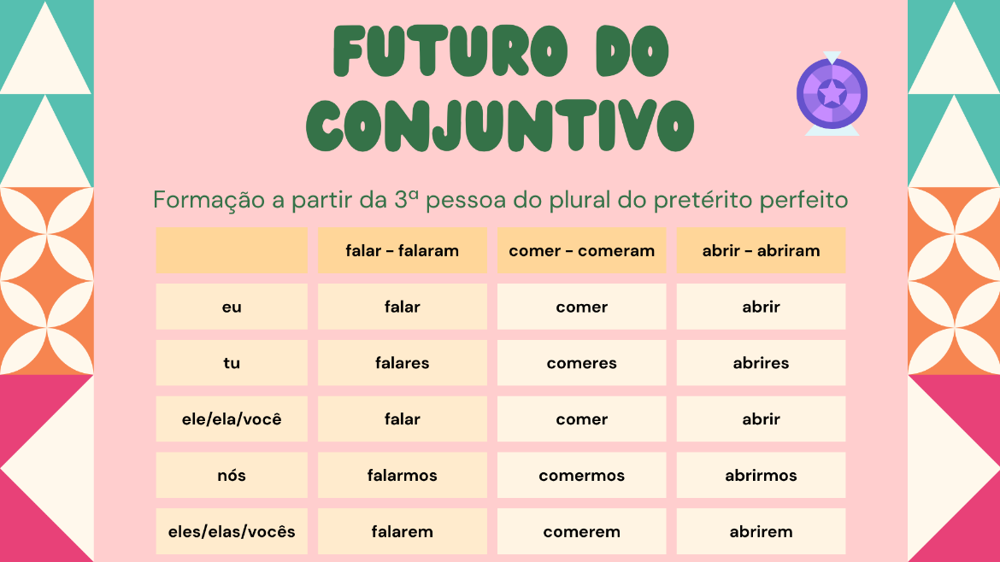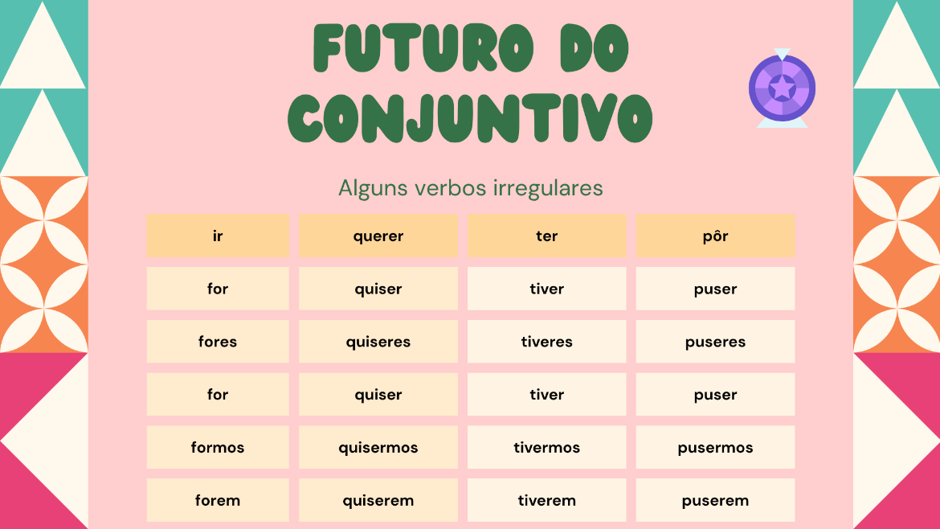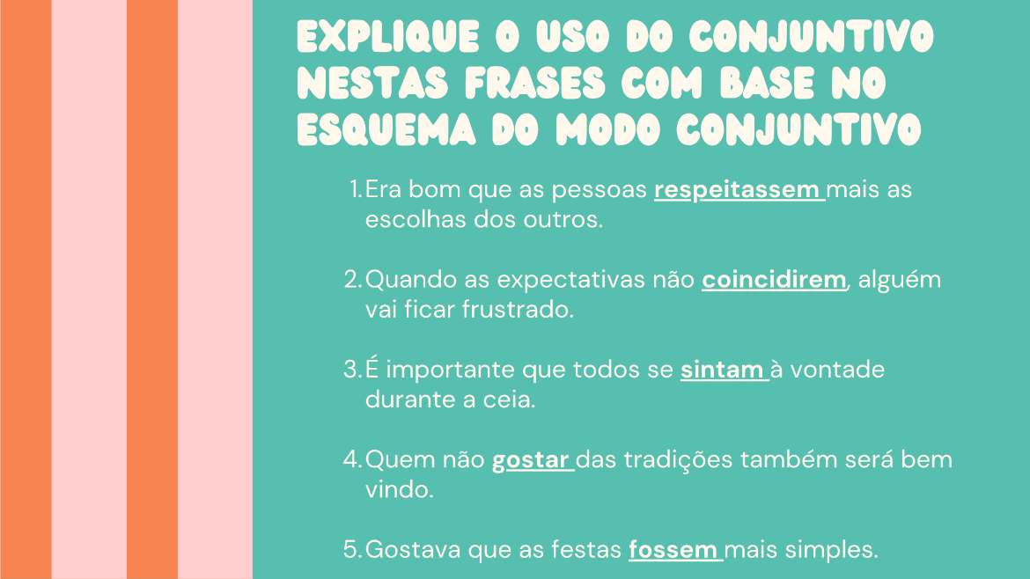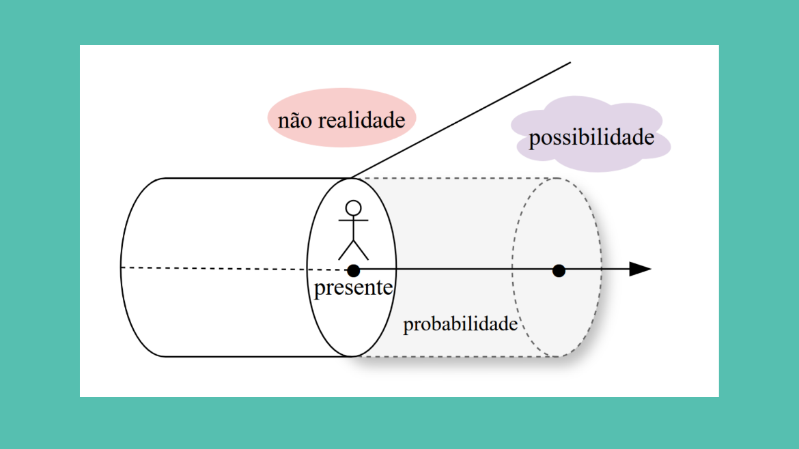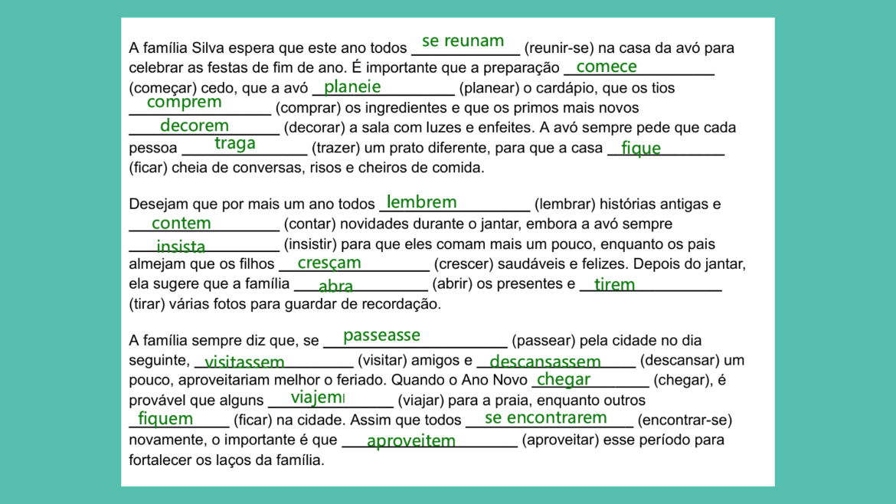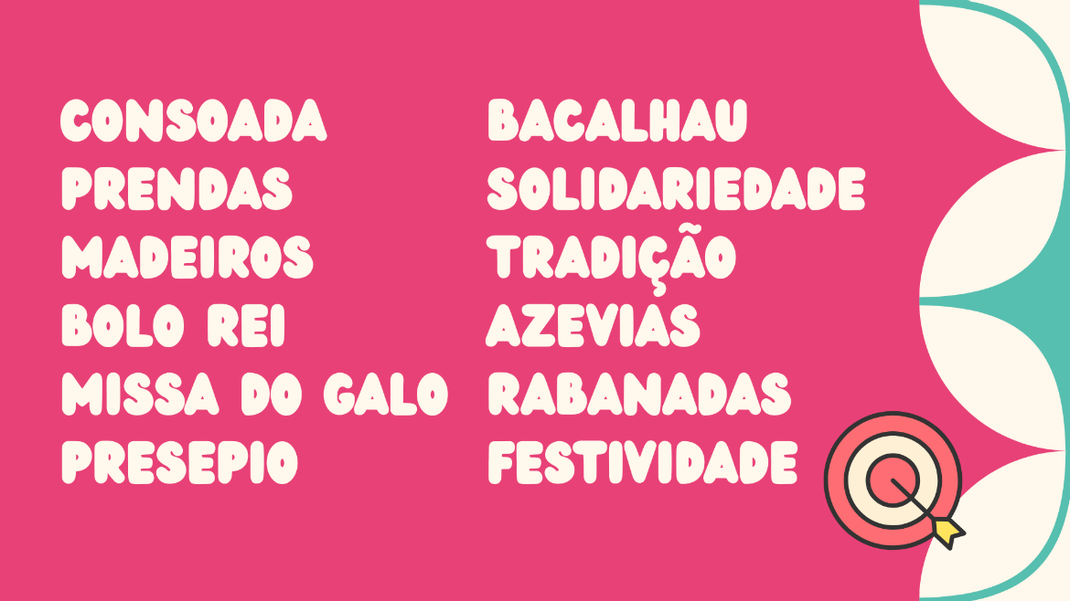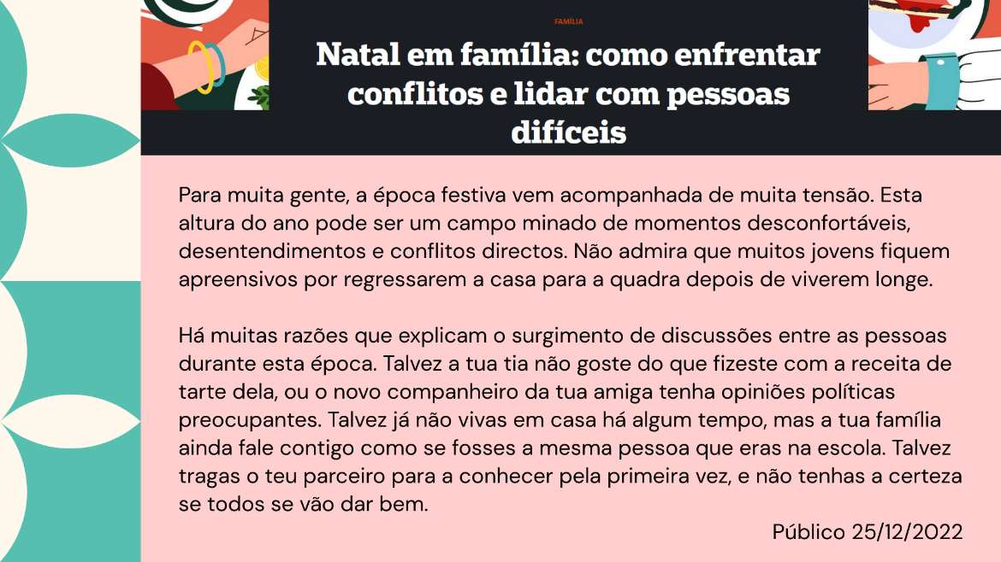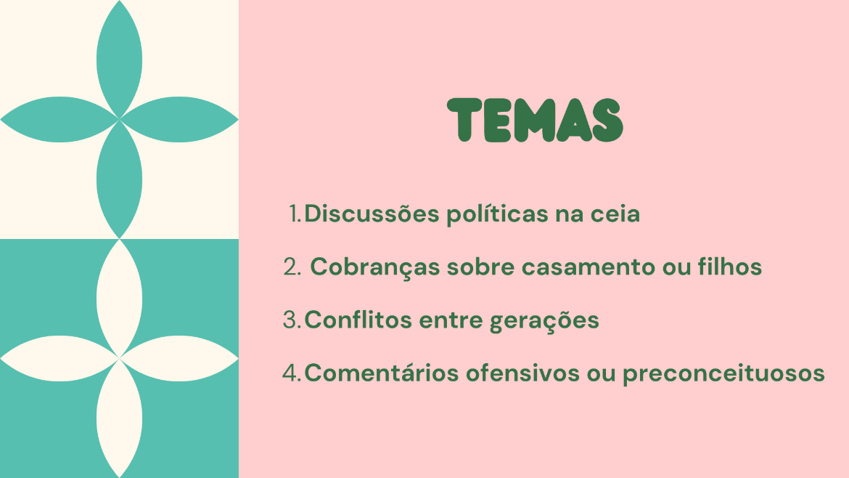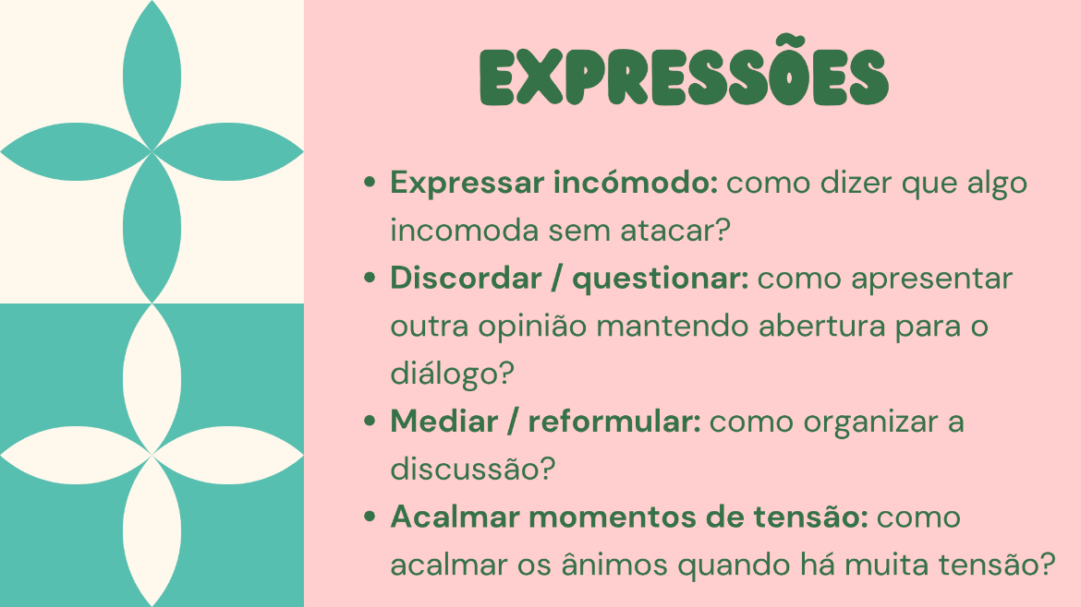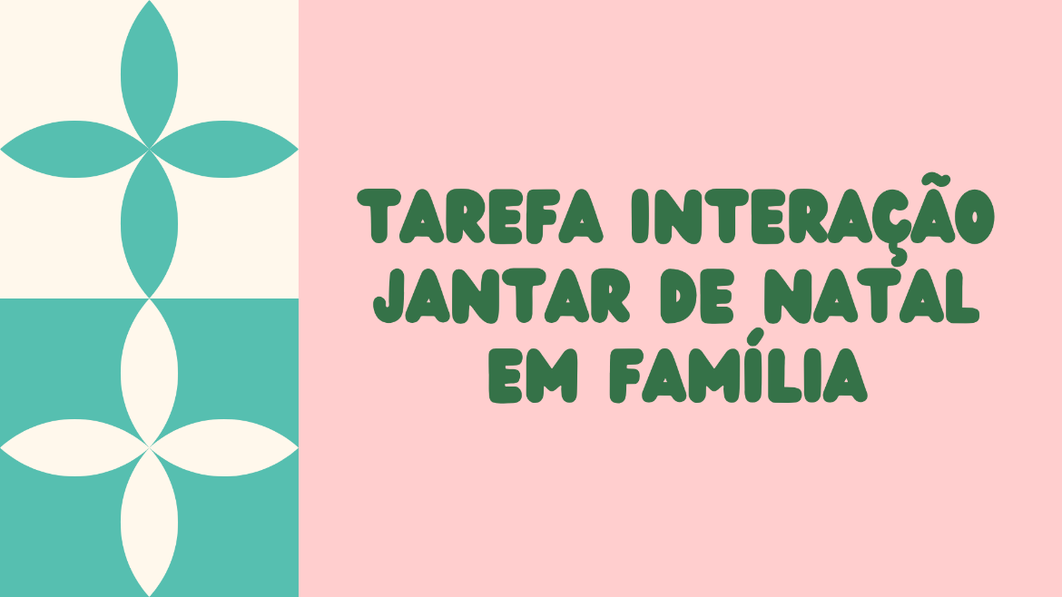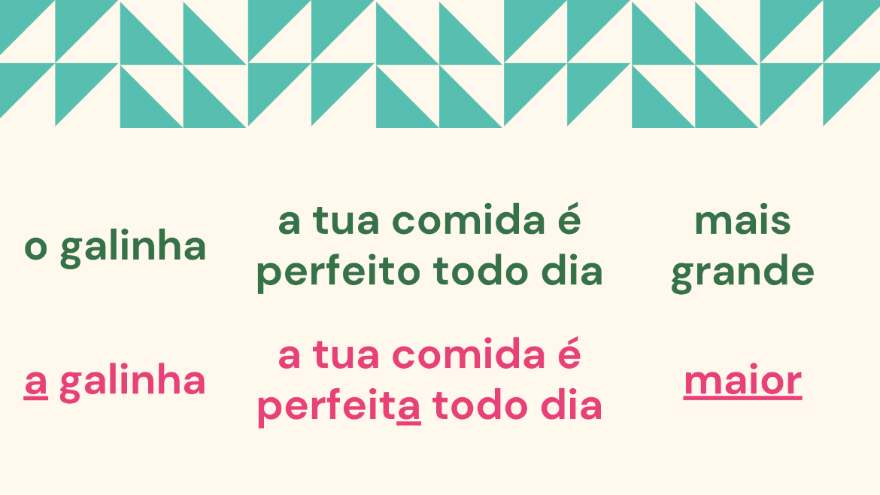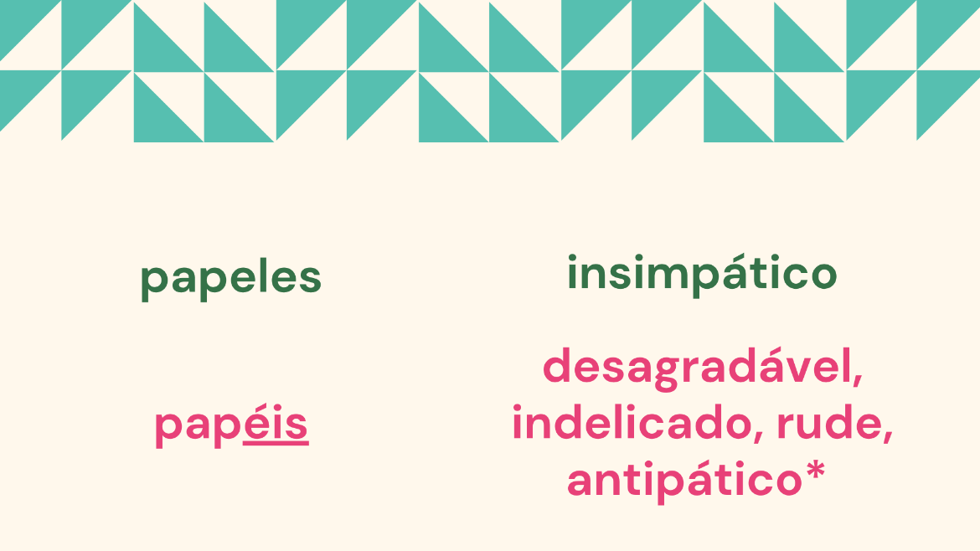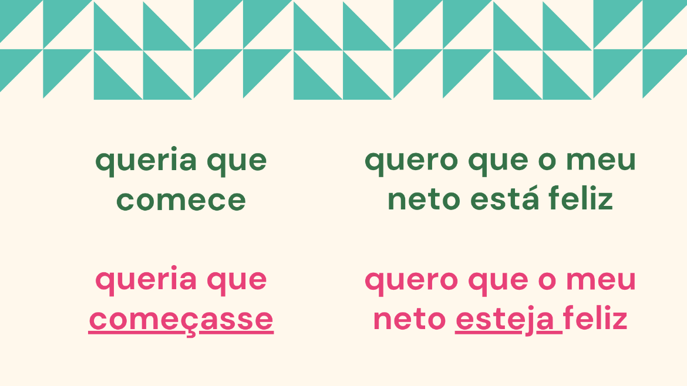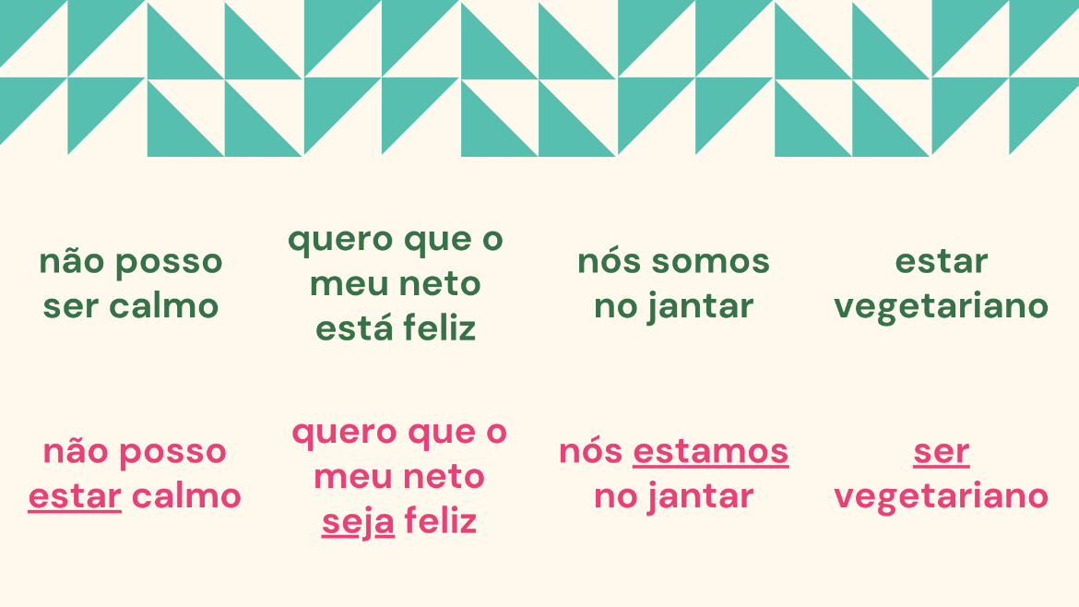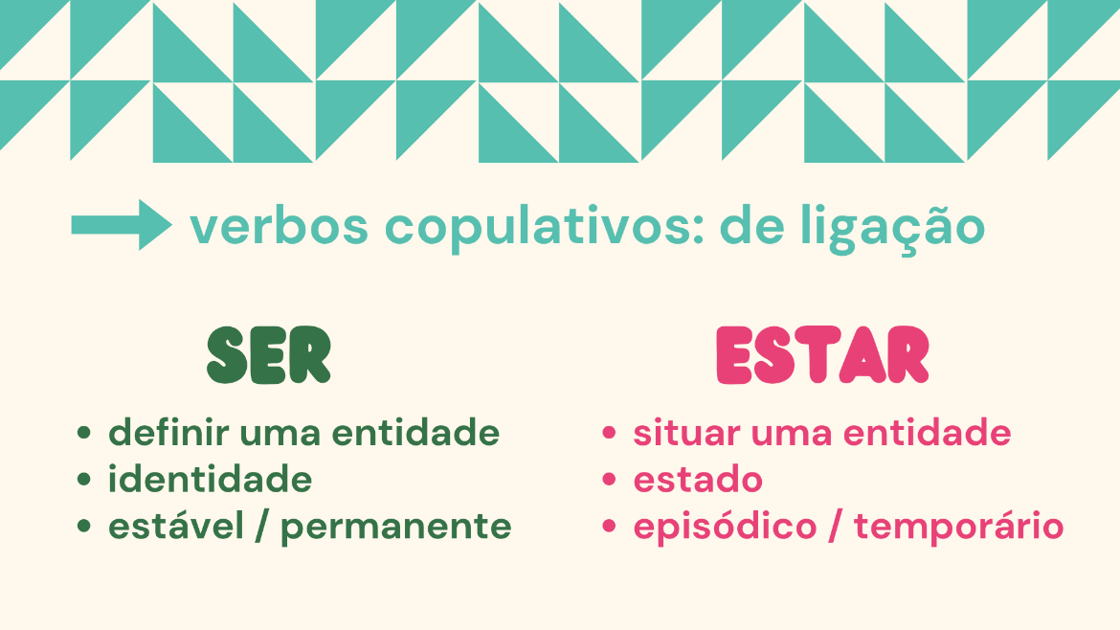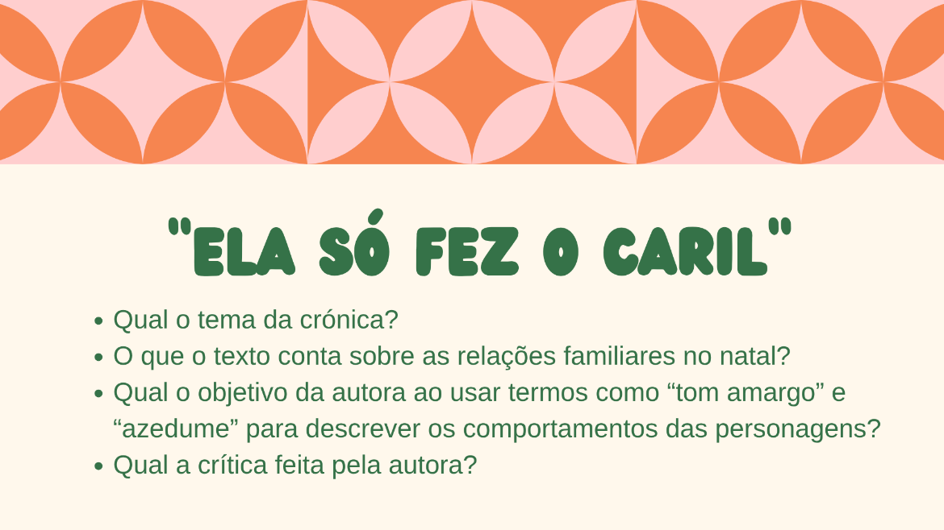

Apêndice V – Partes SCOBA
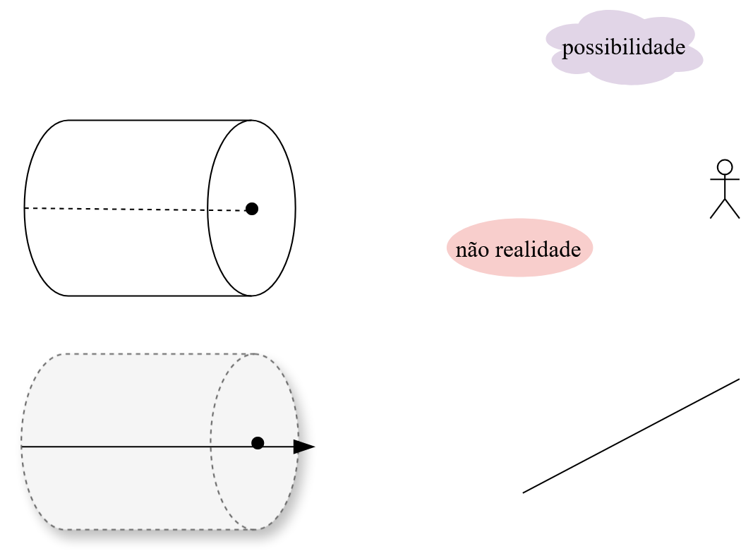

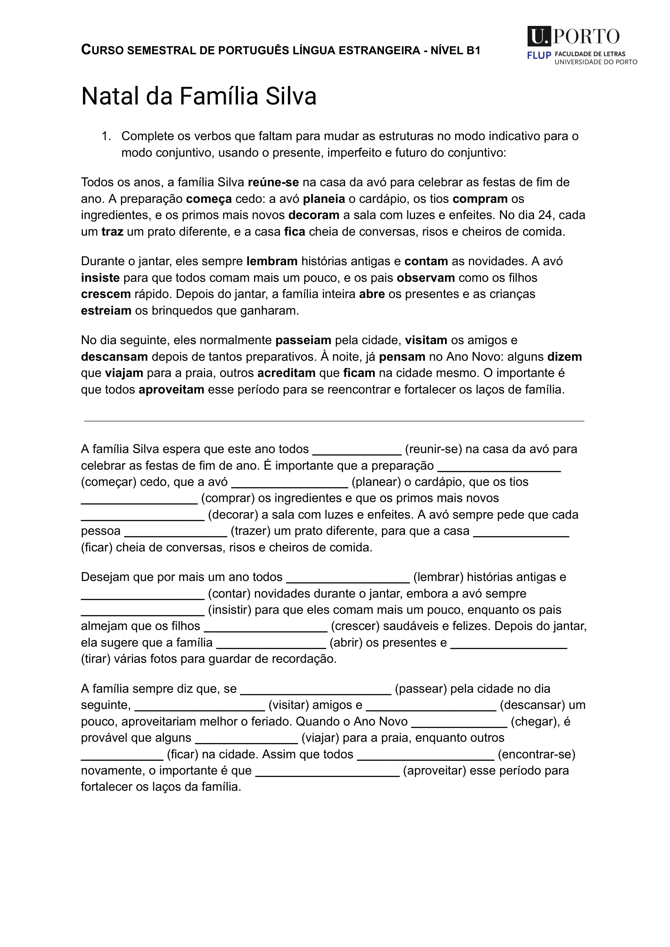
Apêndice VI – Ficha aulas 3 4 e 5
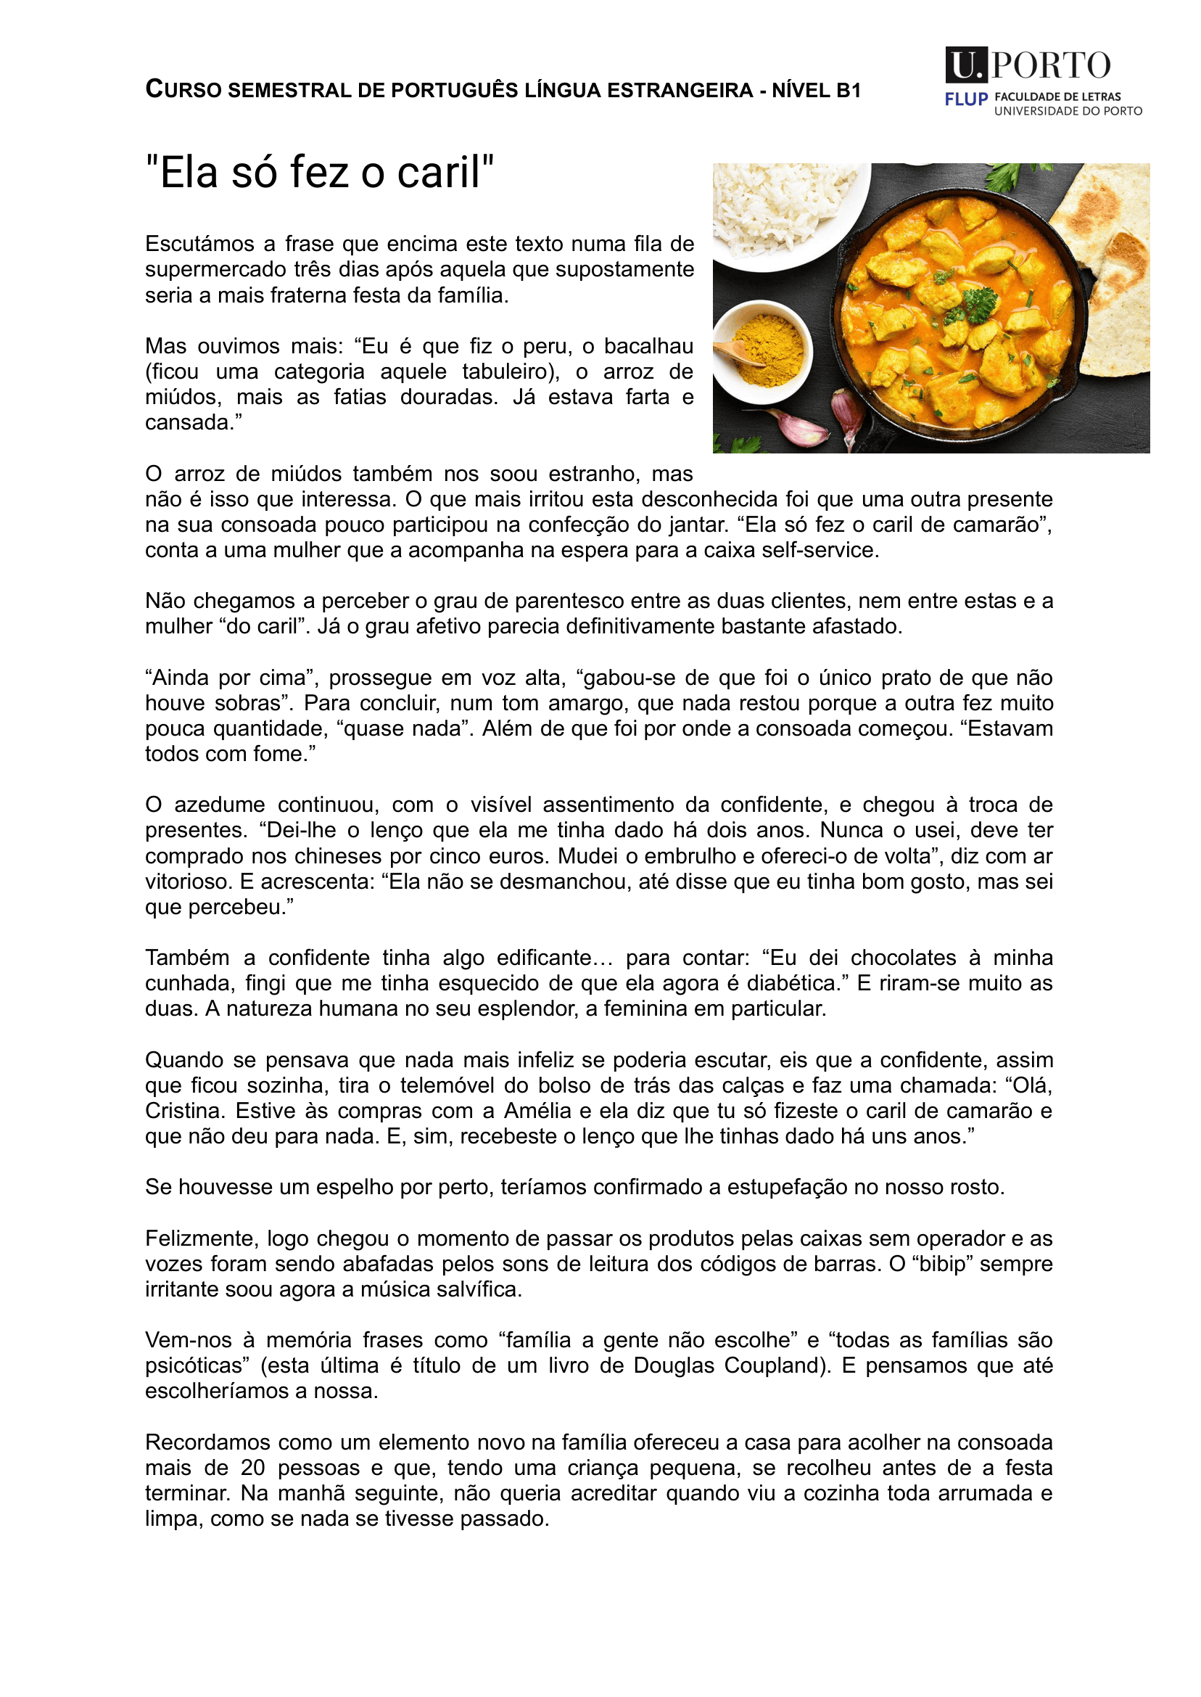
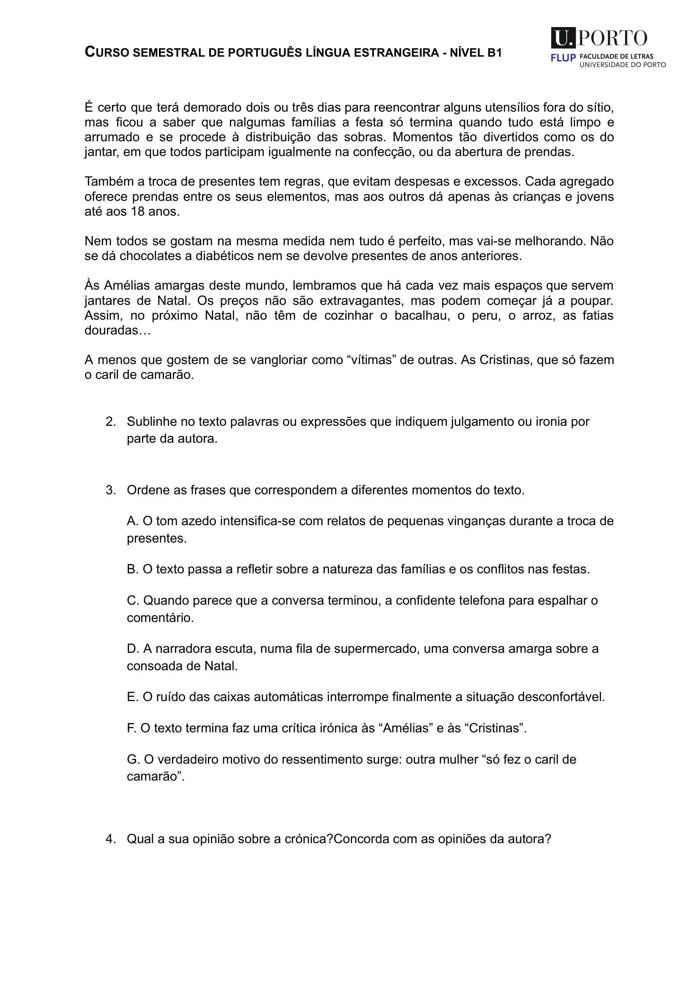

Apêndice VII – Papeis Tarefa Interação Oral
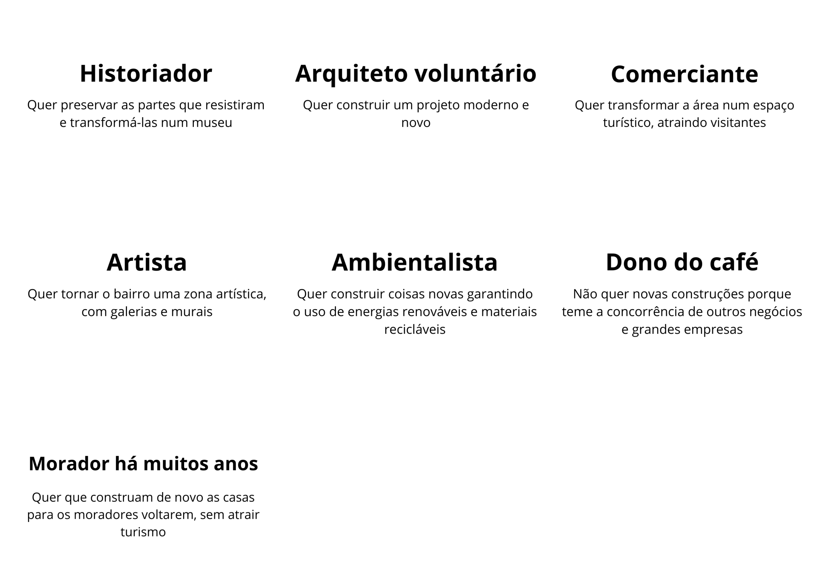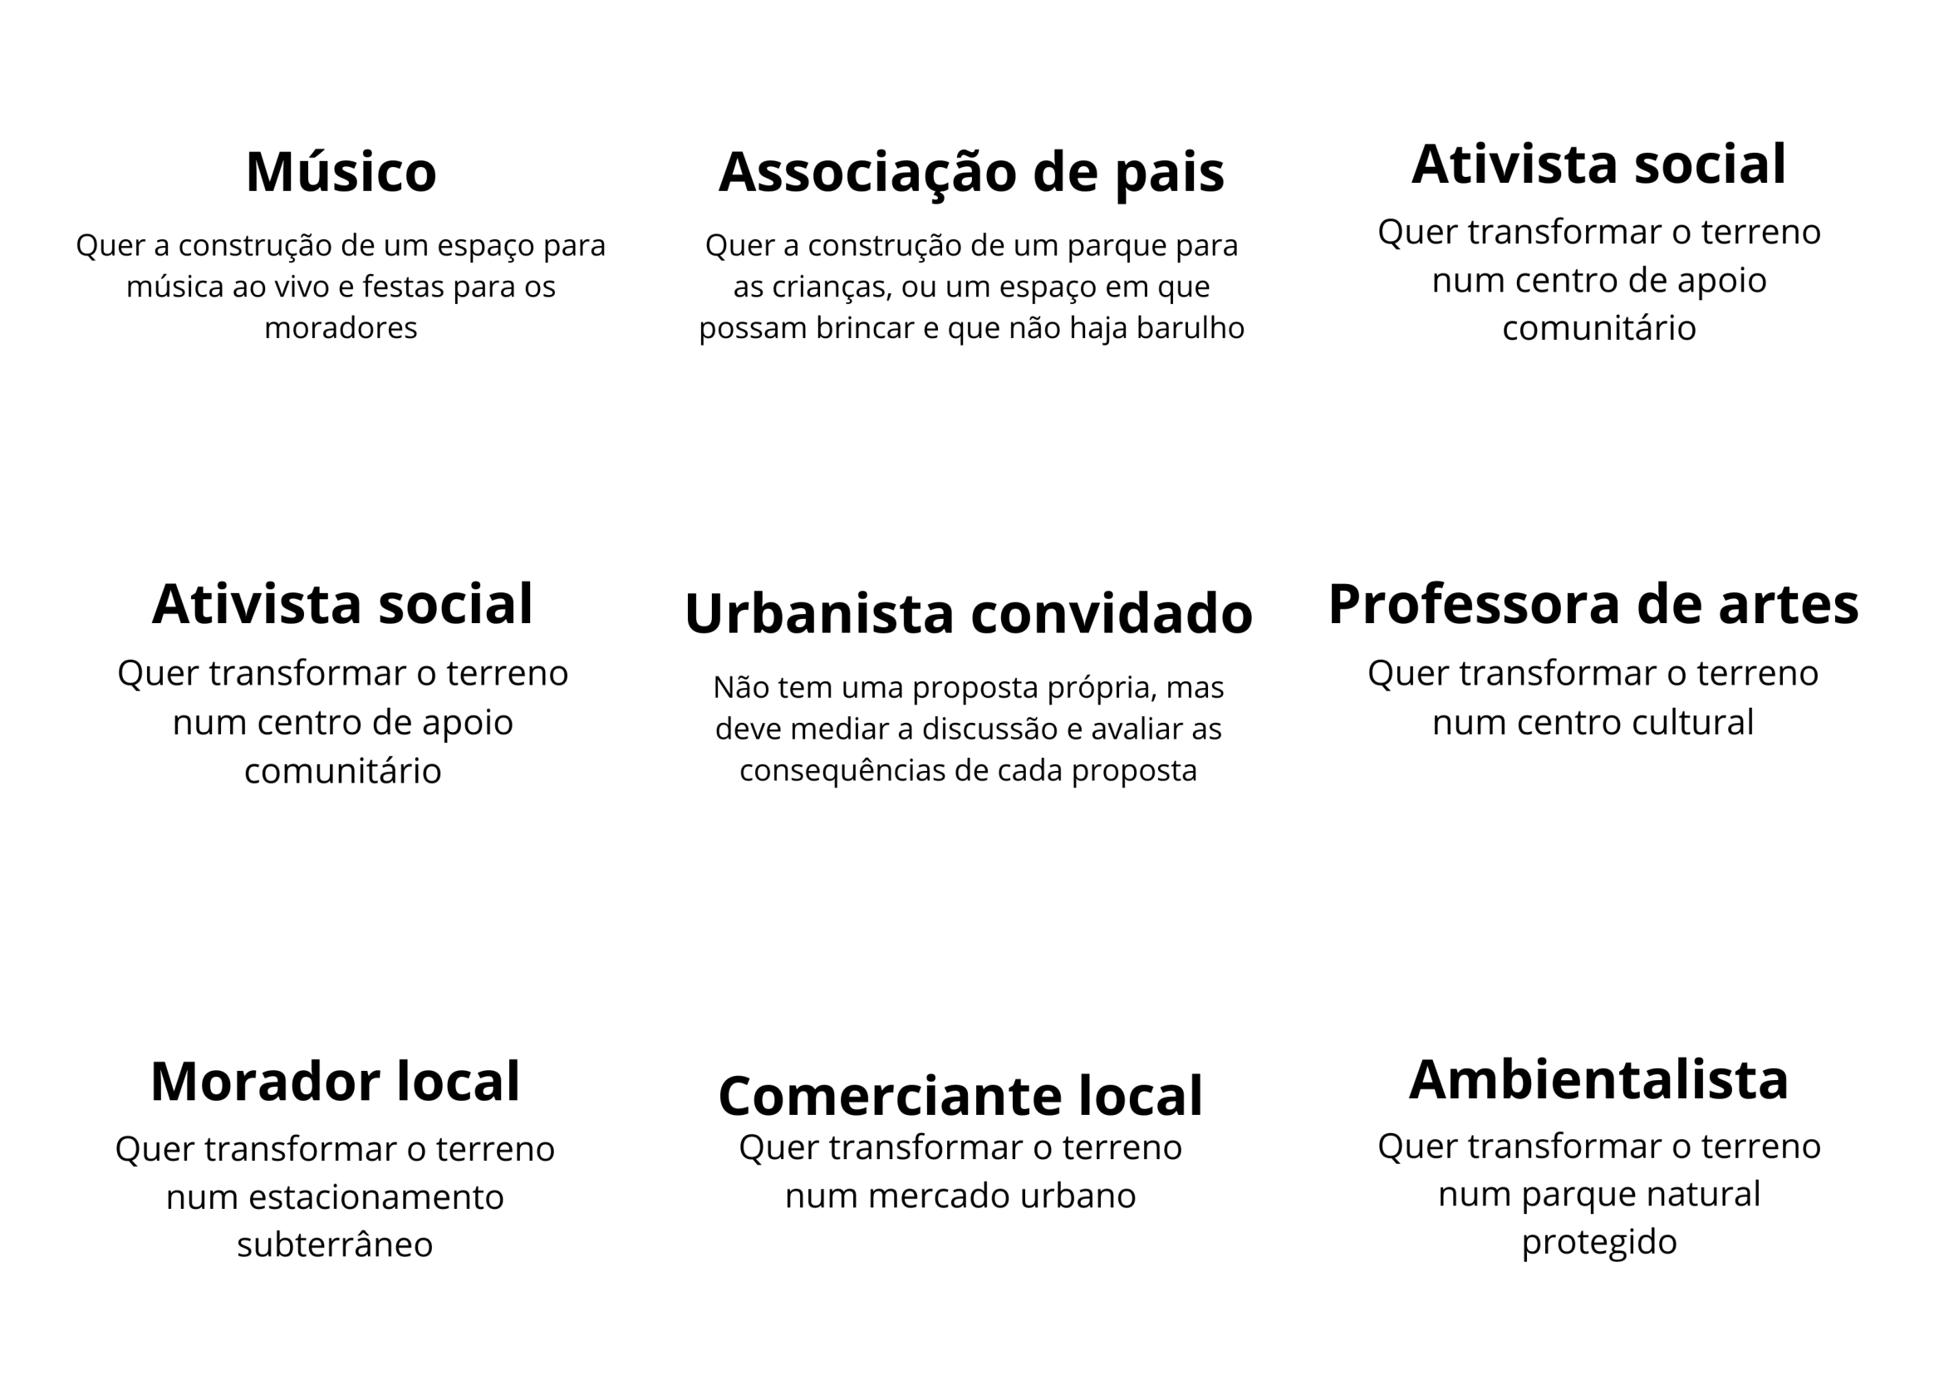

Os textos completos produzidos pelos aprendentes encontram-se transcritos no Anexo A
Os textos completos produzidos pelos aprendentes encontram-se transcritos no Anexo B

